CCNA – KỲ 3

HẠ TẦNG MẠNG LAN VÀ KHÔNG DÂY

# ****MỤC LỤC****

MỤC LỤC 2

CHƯƠNG 1 THIẾT KẾ MỘT MẠNG CỤC BỘ 4

I. Kiến trúc mạng LAN 4

1. Kiến trúc phân tầng 4

1. Lợi ích của kiến trúc phân tầng 6

2. 3 Nguyên tắc cơ bản trong thiết kế 1 mạng phân lớp 8

3. Mạng hội tụ 12

II. Các tính năng cần có của 1 mạng LAN 15

1. Các yêu cầu của 1 mạng LAN 15

2. Nhu cầu doanh nghiệp vừa và nhỏ 15

3. Nhu cầu hạ tầng doanh nghiệp lớn (Enterprise) 23

4. Nhu cầu mạng Campus 23

III. Các tính năng cơ bản của bộ chuyển mạch – Switch 23

1. Lựa chọn dòng switch 23

2. Các yếu tố switching quan trọng 25

3. Lựa chọn tính năng switching khi thiết kế mạng phân lớp 30

CHƯƠNG 2 BỘ CHUYỂN MẠCH – TRUNG TÂM MẠNG LAN 33

I. Chuẩn mạng LAN Ethernet/802.3 33

1. Đặc điểm cơ bản của chuẩn mạng Ethernet/802.3 33

2. Yếu tố cần đánh giá khi thiết kế theo chuẩn mạng Ethernet/802.3 38

II. Quá trình chuyển mạch trên Switch 44

1. Các phương pháp chuyển mạch trên Switch 44

2. Bộ nhớ đệm 45

3. Chuyển mạch lớp 2 và lớp 3 46

III. Cấu hình quản lý Switch 48

1. Giao diện cấu hình dòng lệnh (CLI) 48

2. Menu bối cảnh (context-menu) 49

3. Tiến trình khởi động của Switch 51

4. Cấu hình cơ bản Switch 51

5. Port-Security 57

CHƯƠNG 3 TRIỂN KHAI VLAN 57

I. Giới thiệu VLAN 58

1. VLAN là gì ? 58

2. Các loại VLAN 61

3. Switchport Membership mode 66

4. Điều khiển miền quảng bá sử dụng VLAN 67

II. Triển khai VLAN Trunking 69

1. VLAN trunking là gì ? 69

2. Vận hành của VLAN trunking 71

3. Giao thức DTP và các mode Trunk 73

III. Cấu hình VLAN và đường trunk 74

1. Cấu hình tạo thêm vlan và gán cổng vào vlan 75

2. Cấu hình trunking 802.1Q 77

3. Cấu hình cho phép 1 dải vlan duy nhất được đi qua trunk 79

4. Các ví dụ cấu hình sử dụng DTP để tạo trunking 79

IV. Các vấn đề thường gặp và giải pháp gỡ rối 80

CHƯƠNG 4 GIAO THỨC QUẢN LÝ VLAN – VTP 80

I. Giới thiệu VTP 80

1. Bài toán quản lý vlan 80

2. Giao thức VTP là gì ? 81

3. Lợi ích của giao thức VTP 81

II. Vận hành của giao thức VTP 82

1. Miền VTP (VTP Domain) 82

2. Cấu trúc bản tin VTP 82

3. VTP mode 86

4. Cơ chế quảng bá VTP 88

5. Vận hành VTP 92

6. Tính năng VTP prunning 96

III. Cấu hình VTP 98

1. Cấu hình các mode VTP 99

2. Cấu hình các thông số VTP và đồng bộ 101

3. Cấu hình VTP Pruning 105

CHƯƠNG 5 DỰ PHÒNG VÀ CHỐNG LOOP – STP 105

I. Tính dự phòng của mạng và các vấn đề liên quan 105

1. Tính dự phòng của mạng 105

2. Các vấn đề 107

II. Giới thiệu STP 113

1. Ý tưởng của STP 113

2. Thuật toán STP và nguyên tắc bình bầu 115

3. Hội tụ STP 127

4. Vấn đề của STP 136

III. Cấu hình STP 136

1. Điều khiển bình bầu Root Bridge 137

2. Điều khiển bình bầu Root port 142

3. Điều chỉnh các thông số hội tụ STP 145

4. Cấu hình Portfast - BPDU Guard - BPDU Filter 150

5. Cấu hình RSTP+ 150

CHƯƠNG 6 ĐỊNH TUYẾN LIÊN VLAN 150

I. Giới thiệu định tuyến liên vlan 150

1. Bài toán định tuyến liên vlan 150

2. Router-on-a-Stick 152

3. Sử dụng swich lớp 3 156

II. Cấu hình Router-on-a-stick 158

# ****CHƯƠNG 1 THIẾT KẾ MỘT MẠNG CỤC BỘ****

LAN (local area network) là mô hình mạng phổ biến nhất hiện nay. LAN cho phép các thiết bị đầu cuối kết nối vào và giao tiếp với nhau trong 1 miền cục bộ. Mạng LAN thường cung cấp các kết nối tốc độ cao, có khả năng trao đổi nhiều loại dữ liệu khác nhau với khả năng mở rộng rất lớn. Khái niệm mạng cục bộ gắn chặt với yếu tố nhỏ về mặt địa lý, tuy nhiên với sự phát triển của các công nghệ mới, cộng với các tính năng hoàn hảo về mặt hiệu năng của Ethernet, cho phép biên giới 1 mạng LAN không chỉ trong phạm vi một phòng hoặc 1 tòa nhà.

Đối với các doanh nghiệp hiện nay, bất kể quy mô, việc giao tiếp đa phương tiện (với nhiều loại dữ liệu bao gồm data, thoại, video) trở thành 1 xu hướng. Theo đó việc thiết kế 1 mạng LAN thỏa mãn các nhu cầu trên trở thành 1 bài toán khó, trong việc đánh giá chính xác nhu cầu thực sự, cũng như yêu cầu về mặt tính năng và hiệu năng, để có thể lựa chọn thiết bị phù hợp và đưa ra 1 kiến trúc hoàn thiện

Trong chương này, chúng ta sẽ làm quen với 1 kiến trúc mạng LAN phổ biến và hiệu quả nhất, đó là kiến trúc mạng phân lớp. Chúng ta sẽ làm quen với khái niệm mạng hội tụ, và các yếu tố cần được xem xét khi đánh giá 1 mạng LAN

## Kiến trúc mạng LAN

### Kiến trúc phân lớp

**Kiến trúc phân lớp** là một mô hình thiết kế chức năng mà trong đó các vai trò, thành phần, chức năng của tiến trình được nhóm thành từng lớp riêng biệt

KIến trúc phân lớp là kiến trúc mạng LAN phổ biến nhất nhờ đặc điểm dễ quản lý và mở rộng. Kiến trúc mạng phân lớp cơ bản gồm 3 lớp:

* Truy cập (access)
* Phân phối (distribution)
* Lõi (core)

Tùy theo yêu cầu của doanh nghiệp mà chúng ta có thể thu gọn hoặc mở rộng bằng cách gộp hoặc thêm vào các lớp đệm giữa 3 lớp cơ bản. Việc mở rộng là do đánh giá cần phải tối ưu về mặt hiệu năng, hoặc bảo mật, hoặc đơn thuần là tang khả năng mở rộng.

Chúng ta xem xét đặc điểm từng lớp dưới đây:

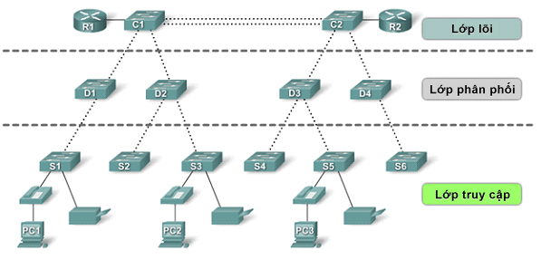

Hình 1.1 – Thiết kế mạng LAN theo mô hình phân lớp

#### Lớp truy cập (Access)

Lớp truy cập cung cấp giao diện cho các thiết bị cuối như PC, máy in, IP Phone, smart phone, tablet… có thể truy cập và giao tiếp với nhau. Các thiết bị mạng trung gian tại lớp truy cập có thể là Router, Switch, Bridge, Hub, hoặc Wireless Access-point (AP).

Nhiệm vụ của lớp truy cập là cung cấp các kết nối cuối, và trong phạm vi của mình, quyết định các thiết bị được cho phép giao tiếp trong mạng

#### Lớp phân phối (Distribution)

Lớp phân phối trung truyển dữ liệu người dung từ lớp truy cập để chuyển tiếp lên lớp lõi. Nhiệm vụ chính của lớp phân phối là điều khiển các luồng dữ liệu khác nhau và ứng xử tùy thuộc vào chính sách của người quản trị. Chính sách được triển khai tại đây có thể là lọc, chuyển tiếp gói theo địa chỉ lớp 2 hoặc lớp 3, thực hiện QoS để đánh dấu gói tin, hoặc tối ưu multicast cho các ứng dụng thoại hoặc video. Do đó, các thiết bị chạy trên lớp phân phối thường có phần cứng mạnh, tích hợp định tuyến và các tiện ích nhằm tang tính dự phòng và sẵn sang.

Các giải pháp triển khai tại lớp phân phối như VLAN, định tuyến lien VLAN, VTP, STP sẽ được đề cập tới trong các bài sau

#### Lớp lõi

Lớp lõi trong thiết kế phân lớp thường cung cấp các đường backbone giữa các lien mạng. Lớp lõi là cổng ra duy nhất cho toàn bộ miền mạng LAN, do đó lien kết giữa lớp lõi và lớp phân phối thường ưu tiên tính dự phòng và đảm bảo độ tin cậy (Trong trường hợp một kết nối gãy thì luôn có 1 kết nối khác thay thế) Do là đường xương sống, các kết nối ra bên ngoài tại lớp lõi thường có tốc độ rất cao, làm nhiệm vụ chính là đẩy gói tin đi càng nhanh càng tốt, một trong các yêu cầu thiết kế đó là hạn chế tích hợp chính sách tại đây.

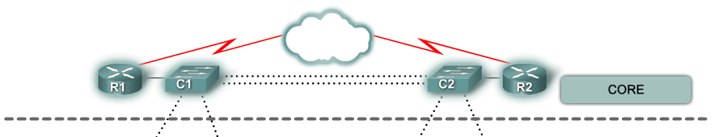

Hình 1.2 – Lớp Core cung cấp cổng ra mạng bên ngoài

### Lợi ích của kiến trúc phân lớp

Một số đặc điểm ưu việt của kiến trúc mạng phân lớp:

#### Khả năng mở rộng

Kiến trúc phân lớp có khả năng mở rộng cao, khả năng module hóa cho phép quản trị viên dễ dàng *thêm hoặc chuyển đổi các thiết bị trong 1 lớp mà không ảnh hưởng tới các lớp khác*. Chẳng hạn 1 Switch lớp phân phối (distribution-switch) có thể chịu tải và quản lý 5 Switch lớp truy cập (access-switch). Khi số lượng thiết bị cuối tăng lên, người quản trị có thể triển khai thêm các access-switch và nối chúng lên lớp phân phối.

#### Tính dự phòng cao

Tính dự phòng quyết định độ tin cậy của 1 hệ thống mạng. Một thiết kế tốt đảm bảo khả năng có sẵn (availability) cao, vì sự gián đoạn sẽ gây ra tổn thất trực tiếp tới hoạt động của doanh nghiệp. Trong kiến trúc phân lớp, các thiết bị ở lớp dưới thường có nhiều hơn 1 liên kết uplink tới các thiết bị lớp cao hơn.

Ví dụ 1 Access-Switch luôn có 2 kết nối tới 2 Distribution-Switch, và 1 Distribution-Switch luôn có 2 kết nối tới 2 Core-Switch, và mỗi kết nối lại là ghép đôi của 2 cổng để đảm bảo băng thông. Với thiết kế như thế, bất kỳ gián đoạn tại điểm nào cũng được thay thế bởi các liên kết dự phòng.

#### Bảo mật

Thông thường các chính sách bảo mật chuyên sâu được triển khai tại lớp Distribution, tuy nhiên bản thân các switch lớp Access cũng có thể triển khai 1 loạt các kỹ thuật bảo mật tại cổng như port-security, DAI (dynamic arp inspection), DHCP Snooping, hay IP Source Guard.

Tại lớp Distribution các kỹ thuật bảo mật nâng cao hơn có thể triển khai cho phép lọc tới lớp 3, 4 của header gói tin. Với thiết kế mạng phân lớp, việc lọc gói tin cũng thường được triển khai theo hướng phân lớp.

#### Tăng khả năng quản lý

Việc quản lý các switch theo thiết kế phân lớp khá đơn giản. Ý tưởng của thiết kế phân lớp là định nghĩa ra 3 lớp và mô tả vai trò của từng lớp, các thiết bị thuộc cùng 1 lớp thường có chính sách giống nhau, cấu hình tương đối giống nhau và dẫn đến cách thức quản lý cũng thế. Khi 1 switch mới được thêm vào trong mạng, tùy thuộc vào vị trí mà chúng ta cũng có thể sử dụng cấu hình cũ với chỉ 1 chút thay đổi. Sự nhất quán về mặt cấu hình giữa các switch tại các tầng cho phép việc khôi phục cũng như gỡ rối trong trường hợp lỗi tương đối dễ dàng.

Bản thân khi có 1 vấn đề xảy ra, quản trị viên cũng đơn giản hơn trong việc xác định vị trí xảy ra vấn đề, lỗi ở lớp Access thường có dạng chung nào đó, tại lớp Distribution cũng thế, hoặc chúng ta thường có 1 số phương pháp cụ thể để kiếm tra liệu lỗi xảy ra tại lớp Access hay Distribution. Tất cả những cách tiếp cận trên đều dựa trên thiết kế phân lớp.

### Các nguyên tắc cơ bản trong thiết kế 1 mạng phân lớp

Một số lưu ý khi thiết kế 1 mạng theo kiến trúc phân lớp

#### Đường kính mạng

Đường kính mạng là số lượng thiết bị mạng lớn nhất mà 1 gói tin phải đi qua để tới đích.

Khi thiết kế thì đường kình mạng chỉ nên đủ nhỏ, vấn đề rõ nhất với đường kính mạng quá lớn đó là độ trễ

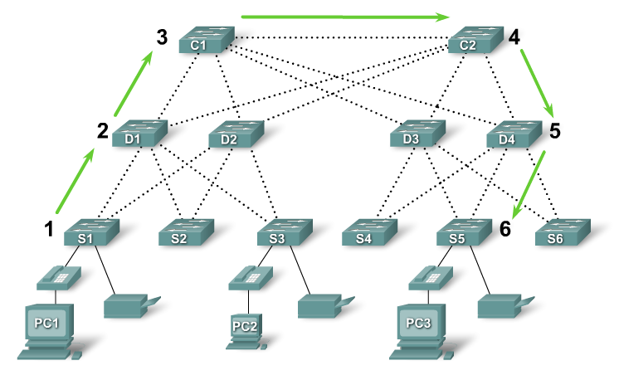

Hình 1.3 – Đường kính mạng (trong hình minh họa bằng 6)

Khi máy trạm PC1 giao tiếp với PC3, đường kính mạng tối đa bằng 6, vì tối đa có 6 switch nằm dọc tuyến đường giữa PC1 và PC3. Khi gói tin đi qua mỗi switch đều tạo ra 1 lượng độ trễ nhất định do thời gian switch xử lý frame (Xác định địa chỉ MAC đích, kiểm tra bảng CAM, đặt lên hàng đợi và chuyển tiếp gói tin ra cổng phù hợp…). Càng nhiều switch trung gian, độ trễ cộng dồn càng lớn, điều này trực tiếp ảnh hưởng đến hiệu năng mạng

Trong 1 số trường hợp, đường kính mạng có thể tạo nên vấn đề nghiêm trọng hơn với cac giao thức điều khiển, chẳng hạn STP là giao thức chống loop được thiết kế cho đường kính mạng chuẩn bằng 7 hop, nếu lớn hơn con số này, khả năng trong mạng có thể xảy ra loop.

#### Băng thông gộp (aggregated bandwidth)

Lớp Access cung cấp kết nối cho rất nhiều người dùng, nếu chỉ dùng 1 liên kết từ switch Access tới switch Distribution sẽ dẫn đến hiện tượng nghẽn cổ chai, chẳng hạn 20 cổng Ethernet 10Mbps từ thiết bị cuối tới lớp Access nhưng chỉ sử dụng 1 uplink 100Mbps có thể dẫn tới nghẽn băng thông nếu lưu lượng từ các thiết bị đẩy ra quá nhiều. Do đó gộp băng thông giữa các lớp luôn là 1 vấn đề cần xem xét

Gộp băng thông là bài toán đánh giá yêu cầu lưu lượng tại mỗi lớp. Trong phần lớn trường hợp liên kết giữa các lớp luôn cần gộp băng thông, nếu không thì cân bằng tải, để tránh nghẽn và tối ưu tài nguyên mạng. Từ yêu cầu gộp băng thông, người quản trị sẽ xác định được chính xác phân mảnh mạng nào cần được gộp nhiều liên kết nhằm cung cấp 1 băng thông lớn hơn.

EtherChannel là kỹ thuật cho phép kết hợp nhiều cổng switching để tạo thành 1 liên kết mới có băng thông cao hơn. Tất nhiên giữa các liên kết này cần chạy một giao thức đặc biệt để phân chia tải

Liên kết nhóm cung cấp thêm tài nguyên mạng nhưng không phá vỡ cấu trúc topology:

* Không có sự thay đổi đối với topology logic vì EtherChannel được xem là 1 liên kết, cho dù trong topology vật lý có thể bao gồm nhiều cổng ghép lại
* Không tạo sự xáo trộn trong cấu trúc mạng, vì liên kết nhóm có thể triển khai từng phần, tại bất kỳ phân vùng nào có yêu cầu

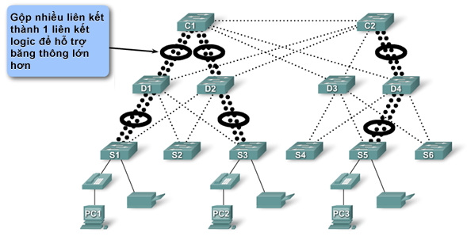

Hình 1.4 – Triển khai nhóm liên kết để gộp băng thông

Trong hình trên, máy trạm PC1 và PC3 yêu cầu rất nhiều băng thông do chạy các ứng dụng giả lập. Quản trị mạng đã quyết định cung cấp thêm băng thông cho liên kết Access trên các switch S1, S3 và S5. Do đó cần triển khai liên kết nhóm giữa các switch Access với các switch Distribution, trong trường hợp này là D1, D2 và D4. Tương tự sau đó là triển khai liên kết nhóm giữa switch Distribution và switch Core (C1 và C2).

#### Tính dự phòng

Tính dự phòng cung cấp khả năng có sẵn và tính tin cậy của hạ tầng mạng. Tinh dự phòng có thể triển khai theo nhiều cách khác nhau, về cơ bản là tạo ra thêm nhiều liên kết giữa 1 cặp thiết bị hoặc tạo ra nhiều liên kết liên switch.

Chú ý: Kỹ thuật liên kết nhóm phía trên cũng có thể xem là 1 cách triển khai dự phòng, 1 liên kết nhóm sẽ không bị phá vỡ nếu 1 trong các liên kết vật lý thành viên có sự cố hoặc đứt gãy, hay nói cách khác, khi 1 liên kết bị đứt, thì vẫn luôn có đường dự phòng

Triển khai theo cách dư thừa (redundancy) có thể gặp trở ngại về mặt tài chính do mua và triển khai thêm thiết bị, module hoặc cáp không phải là chuyện dễ dàng quyết định và thực hiện ngay lập tức.

Ngoài ra người ta cũng thường chỉ triển khai dự phòng trên các liên kết liên tầng, từ Access tới Distribution và từ Distribution lên Core, do đặc điểm phân cấp nên 1 switch lớp Lõi bị lỗi có thể dẫn đến sập toàn bộ hạ tầng Distribution/Access phía dưới nếu không có dự phòng. Tương tự 1 Switch Access sẽ phải chịu trách nhiệm cho kết nối tới các thiết bị cuối, 1 switch Distribution sẽ phải chịu trách nhiệm cho kết nối tới các switch Access và 1 switch Core sẽ phải chịu trách nhiệm với các kết nối tới switch Distribution.

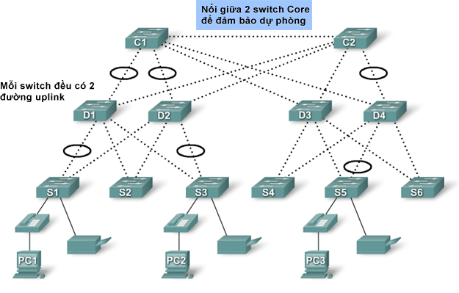

Hình 1.5 – Triển khai dự phòng trong kiến trúc phân lớp

Trong ví dụ trên, liên kết dự phòng được triển khai từ lớp Distribution tới lớp lõi. Mỗi switch Access có 2 liên kết tới 1 switch Distribution, các switch Distribution và Core tạo liên kết chéo. Thiết kế như trên sẽ cung cấp tính dự phòng, tăng độ tin cậy, tăng hiệu năng và hiệu quả mạng

#### Thiết kế từ dưới lên (bottom-up)

Việc thiết kê 1 mạng theo bất kỳ cấu trúc nào cũng đều bắt nguồn từ yêu cầu và mục tiêu của tổ chức /doanh nghiệp. Từ yêu cầu kinh doanh (business goal) mới phân tích những yêu cầu về mặt kỹ thuật (technique goal), chẳng hạn mức độ tin cậy, thời gian uptime, yêu cầu dự phòng hoặc tính sẵn có,….Sau khi các yêu cầu thiết kế được văn bản hóa, người thiết kế có thể bắt đầu lựa chọn thiết bị và hạ tầng để triển khai thiết kế

Thông thường việc thiết kế bắt nguồn từ lớp Access, để đảm bảo chúng ta không bỏ sót một yêu cầu kết nối nao, đồng thời chắc chắn về số lượng thiết bị mạng cần để cung cấp kết nối cũng như dịch vụ cần thiết. Số lượng switch Access và lượng traffic có thể tạo ra cần được dự đoán để xác định số lượng switch Distribution yêu cầu để thỏa mãn hiệu năng cũng như tính dự phòng như trong văn bản. Sau khi số lượng thiết bị lớp Distribution được xác định, tương tự là số lượng switch Core.

Tuy nhiên đó không phải là cách tiếp cận duy nhất (bắt đầu với yêu cầu số thiết bị kết nối và dự đoán yêu cầu băng thông), trong nhiều trường hợp việc lựa chọn thiết bị để xây dựng hạ tầng có thể dựa vào phân tích luồng (hướng đi) của traffic, các ứng dụng được sử dụng, các chính sách, các loại dữ liệu…Đây là cách tiếp cận từ trên xuống (top-down) thay vì từ dưới lên

### Mạng hội tụ

#### Mạng hội tụ là gì ?

Mạng hội tụ là mô hình mạng trong đó tích hợp 3 dịch vụ thoại, video và dữ liệu trên 1 hạ tầng duy nhất.

Nhu cầu triển khai cả 3 loại giao tiếp trên là nhu cầu cơ bản của doanh nghiệp, mô hình mạng hội tụ cung cấp tính linh hoạt và thuận tiện mà phương pháp truyền thống (sử dụng 3 hạ tầng cho 3 dịch vụ) không thể đáp ứng được.

Nhu cầu mạng hội tụ xuất phát từ sự bùng nổ mạnh mẽ của Internet, ngày nay các ứng dụng như trao đổi tài liệu, lướt web, dịch vụ thoại trên nền IP (VoIP), streaming, ứng dụng hội nghị trực tuyến, game online và thương mại điện tử ngày càng trở nên quan trọng và được sử dụng nhiều bởi người dùng phổ thông, doanh nghiệp, tổ chức giao dục, tổ chức chính phủ,…

#### Vấn đề cũ

Ngay cả các doanh nghiệp vừa và nhỏ cũng có nhu cầu mạng hội tụ, khi việc giao tiếp ngày càng trở nên tương tác trực quan và trực tiếp, thay vì qua email hay IM (instant message). Tuy nhiên trở ngại lớn nhất là hạ tầng dịch vụ. Hãy xem cách thức dịch vụ thoại và video ảnh hưởng tới thiết kế mạng phân lớp:

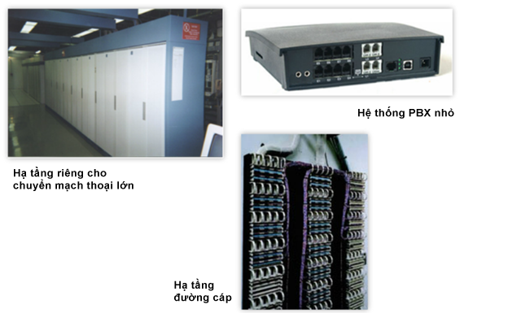

Hình 1.6 - Sử dụng các hạ tầng riêng cho các dịch vụ riêng khiến hệ thống trở nên phức tạp

Hội tụ là quá trình tích hợp mạng thoại và video từ các mạng riêng rẽ vào mạng dữ liệu chung nhất. Do đặc điểm phần cứng nên mạng hội tụ chỉ được triển khai ở các doanh nghiệp hoặc tổ chức lớn vì yêu cầu phức tạp trong triển khai và quản lý hạ tầng; chẳng hạn mạng thoại thường được cung cấp bởi 1 công ty cung cấp dịch vụ thoại sử dụng công nghệ analog, việc triển khai đồng thời cả hệ thống thoại cũ PBX lẫn hệ thống thoại mới nền IP (IP-based phone) chưa bao giờ là đơn giản. Chi phí cũng đội lên cao do nhu cầu băng thông nhiều hơn, khó quản lý va duy trì vì các cấu hình chất lượng dịch vụ (QoS) là bắt buộc nhưng phức tạp

#### Giải pháp mới, xu hướng mới

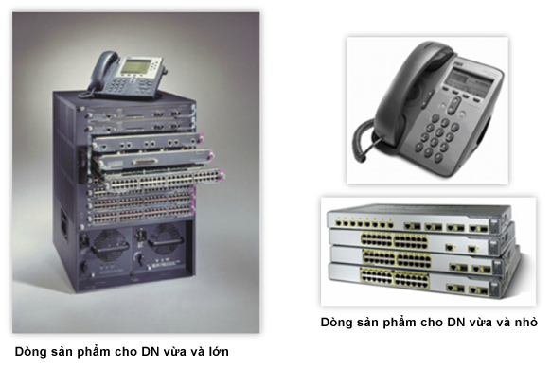

Hình 1.7 – Các sản phẩm tích hợp để triển khai mạng hội tụ

Yêu cầu triển khai mạng hội tụ với 3 loại dữ liệu data, thoại và video ngày càng trở nên phổ biến, kể cả với những mạng quy mô vừa và nhỏ. Tính phổ biến do việc triển khai, quản lý và bảo trì trở nên dễ dàng và ít tốn kém hơn. Các dòng thiết bị VoIP Phone và switch mới như trong hình phù hợp với mô hình doanh nghiệp vừa, có thể cung cấp dịch vụ cho 250-400 người dùng. Trong hình là switch Cisco dòng Catalyst Express 500 và IPPhone 7906G phu hợp với doanh nghiệp nhỏ. Những công nghệ VoIP như trên từng 1 thời chỉ có thể phù hợp với “túi tiền” của các tổ chức chính phủ hoặc mức độ mạng Enterprise

Chuyển tiếp sang mạng hội tụ thường là 1 quyết định khá nan giải nếu trước đó doanh nghiệp đã đầu tư cho 3 mạng dữ liệu, thoại, video riêng rẽ. Sẽ không hợp lý về mặt hiệu quả nếu chạy theo công nghệ bằng cách loại bỏ công nghệ cũ và đầu tư vào 1 hạ tầng mới, do đó các tổ chức/doanh nghiệp thường cân nhắc kỹ và đánh giá tất cả lợi ích/thiệt hại trước khi đầu tư vào mạng hội tụ trên 1 hạ tầng duy nhất

Một lợi thế lớn của mạng hội tụ đó là *chỉ có 1 mạng duy nhất để quản lý*, với các mạng dữ liệu/thoại/video riêng rẽ đồng nghĩa với tốn kém từ việc triển khai hạ tầng cáp (cabling) cho tới phải duy trì nguồn ổn định cho đồng thời cả 3 mạng, chưa kể việc bảo trì không đồng nhất giữa các mạng khác nhau. Triển khai trên 1 hạ tầng duy nhất đơn giản là giải quyết hết các vấn đề này.

Chi phí chuyển từ hạ tầng cũ sang hạ tầng mới có thể coi là phát sinh, nhưng về cơ bản triển khai mạng hội tụ trên 1 hạ tầng sẽ giảm thiểu chi phí bảo trì và quản lý, thay vì 3 nhóm quản trị cho 3 mạng riêng rẽ, thì mạng hội tụ chỉ có 1 hạ tầng duy nhất để xử lý, ta thấy it lỗi hơn, và sửa lỗi đơn giản hơn.

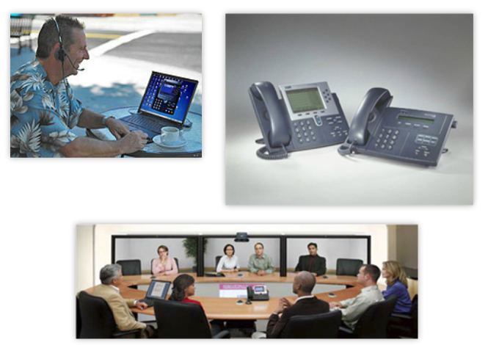

Hình 1.8– Các dịch vụ nâng cao khi triển khai mạng hội tụ bao gồm thoại  
video, hội nghị trực tuyến,…

## Triển khai 1 mạng LAN

### Các tính năng yêu cầu đối với Switch theo mô hình phân lớp

#### Lớp Access

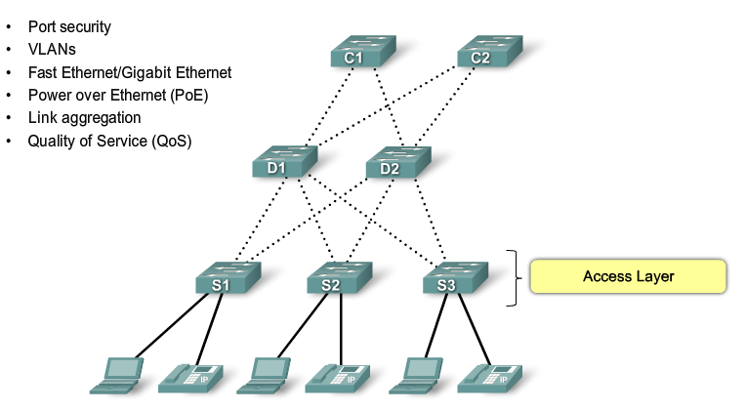

Hình 1.9 – Các tính năng thường yêu cầu trên switch Access

Switch Access chủ yếu cung cấp kết nối cho thiết bị cuối, như vậy các tính năng cơ bản là cung cấp truy cập, ngoài ra do nối trực tiếp tới người dùng nên thường hỗ trợ thêm 1 vài tính năng bảo mật cơ bản.

Các tính năng thường được hỗ trợ trên 1 switch Access:

* **Port-Security:** Tính năng bảo mật đơn giản, dễ triển khai như cho phép giới hạn số lượng thiết bị được kết nối tới 1 cổng trên switch, hoặc cấm/cho phép riêng 1 thiết bị nào đó được nối vào cổng. Port-Security là lớp bảo mật đầu tiên, có thể phòng thủ với nhiều kiểu tấn công bao gồm man-in-the-midle bằng tấn công giả MAC (ARP-spoofing)
* **VLAN,** là 1 thành phần quan trọng của mạng hội tụ. VLAN có thể được triển khai để quy hoạch miền broadcast domain và có thể dùng 1 kỹ thuật đường hầm để phân tách luồng traffic thoại/dữ liệu/video (multicast). VLAN là 1 tính năng buộc-phải-có trong mạng mở rộng, chúng ta sẽ xem xét về cách thức hoạt động của công nghệ này trong các chương sau
* **Tốc độ cổng (**Forwarding rate**)**: Là tốc độ chuyển tiếp dữ liệu. Thông số này phụ thuộc vào nhu cầu băng thông, có rât nhiều lựa chọn tốc độ cho cổng có thể từ phổ thông như Ethernet/fastEthernet, cho tới các cổng kết nối tốc độ cao bằng quang (Optic) hoặc điện (GigabitEthernet). Chẳng hạn fastEthernet cung cấp kết nối với băng thông 100Mbps, phù hợp để triển khai VoIP với IPPhone. Các thiết bị cuối hiện nay chủ yếu dùng fastEthernet, nhưng xu hướng chuyển sang GigEthernet cho tốc độ 1GbpS+, cho phép tối ưu tốc độ truyền dữ liệu và tăng hiệu quả làm việc. Bất lợi lớn nhất của các cổng GigEthernet đó là chi phí.
* **PoE (**hay Power-over-Ethernet) là 1 công nghệ tương đối tốn kém thường hỗ trợ sẵn trên các switch Catalyst, cho phép triển khai IPPhone hoặc Điểm truy cập (AP – Access point) hoặc các thiết bị không dây (Wireless) dễ dàng hơn.
* **EtherChannel** cũng là 1 tính năng cở bản vì đặc điểm switch Access cần các uplink có băng thông lớn hơn.
* **Hỗ trợ QoS cơ bản**, chẳng hạn đóng gói frame với 1 trường ưu tiên như CoS/802.1p trong trường hợp triển khai thoại với IPPhone.

#### Lớp Distribution

Switch Distribution đứng giữa vùng truy cập và vùng lõi trong thiết kế phân lớp. Nhiệm vụ chính là tập trung lưu lượng từ lớp Access, cung cấp kết nối tốc độ cao lên lớp Core và định tuyến liên vlan, triển khai các tính năng bảo mật, chính sách điều khiển và quản lý lưu lượng, các kỹ thuật QoS để đảm bảo chất lượng dịch vụ.

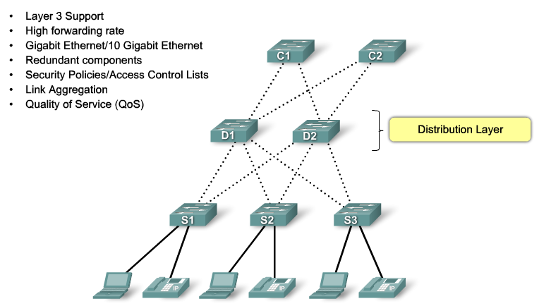

Hình 1.10 – Các tính năng thường yêu cầu trên switch Distribution

Các tính năng thường xuất hiện trên switch Distribution bao gồm:

* **Bảo mật:** Các switch Distribution thường là các switch lớp 3, ngoài chức năng định tuyến, switch lớp 3 có thể đọc thông tin header lớp 3 và cao hơn, do đó có thể triển khai các kỹ thuật như Danh sách quản lý truy cập – ACL (Access Control List) để lọc và điều khiển luồng. ACL cho phép điều khiển thiết bị nào có thể được giao tiếp trong mạng, các mạng nào có thể giao tiếp với nhau, các traffic thuộc ứng dụng nào có thể được sử dụng,…
* **Chất lượng dịch vụ - QoS:** Các switch Distribution thường hỗ trợ triển khai QoS để phân loại và đảm bảo chất lượng cho các ứng dụng quan trọng. Các kỹ thuật QoS là bắt buộc đối với mạng hội tụ, cho phép dữ liệu thoại và video được cung cấp đủ băng thông và ưu tiên xử lý trước so với các loại dữ liệu người dùng khác.
* **Các kỹ thuật dự phòng –** Tầng distribution thường được triển khai với tính dự phòng rất cao vì vị trí trung tâm của mình, do đó từ lớp Distribution, các switch thường được triển khai đòng thời nguồn dự phòng, có cơ chế swap nóng để switch chuyển giữa các nguồn ngay lập tức mà không phải khởi động lại

#### Lớp Core

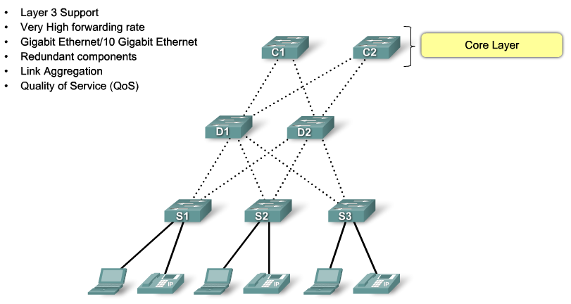

Hình 1.11 – Các tính năng thường yêu cầu trên switch Core

Lớp Core trong thiết kế phân lớp cung cấp đường trục tốc độ cao, do đó yêu cầu các switch phải có 1 tốc độ chuyển mạch rất nhanh, yêu cầu khả năng xử lý của switch Core phụ thuộc vào số lượng thiết bị trong mạng cũng như ứng dụng chạy trong mạng. Trong các doanh nghiệp vừa và nhỏ thường gộp chung lớp Core và lớp Distribution nên switch lớp Core thường có thể triển khai các tính năng lớp Distribution như triển khai bảo mật, chính sách và QoS.

Các chức năng chủ yếu của lớp Core bao gồm:

* **EtherChannel :** Yêu cầu băng thông trên lớp Core là rất lớn, nên để có thể cung cấp 1 lượng lớn lưu lượng như vậy, các kỹ thuật nhóm liên kết buộc phải được hỗ trợ. Các switch Core mới nhất có thể cung cấp nhóm cổng lên tới 10Gbps, là chuẩn Ethernet có tốc độ nhanh nhất hiện nay
* **Dự phòng:** Switch lớp core là “Gateway” cho toàn bộ mạng để ra bên ngoài. Do tính ổn định cân đặt lên hàng đầu nên các swich Core thường triển khai dự phòng tại lớp 3, thay vì chỉ lớp 2, do định tuyến thường có tốc độ hội tụ nhanh hơn nhiều so với các kỹ thuật chống loop lớp 2 (như STP) – Ngoài ra, tương tự switch Distribution, switch Core thường hỗ trợ swap-nóng để tránh việc sụp nguồn gây ra mất kết nối trong mạng. Switch Core thường là switch dòng Module
* **QoS :** Tương tự lớp Distribution, switch Core thường hỗ trợ QoS và thường triển khai QoS trên các đường WAN và kết nối tới nhà cung cấp dịch vụ. Do đặc điểm liên kết WAN có giá thành cao và khó mở rộng nên QoS luôn là yếu tố quan trọng đối với hạ tầng doanh nghiệp, nhất là khi triển khai mạng hội tụ với dữ liệu thoại và video - Những ứng dụng có tính nhạy cảm rất cao về mặt thơi gian và độ trễ.

### Lựa chọn dòng switch

Có 3 dòng thiết bị switch cơ bản:

* Fixed Switch
* Module Switch
* Stack Switch

#### Dòng switch cấu hình cố định – fixed switch

Các switch này có cấu hình ban đầu là mặc định và không thể thay đổi, tức không thể thêm các tính năng hay lựa chọn mới so với ban đầu. Người quản trị phải xác định các tính năng và lựa chọn ngay từ ban đầu, chẳng hạn nếu switch đó có 24 cổng gigabit cố định, thì không thể thêm cổng nữa. Rõ ràng dòng switch này không có khả năng mở rộng tốt lắm, tuy nhiên có giá thành rẻ, phù hợp làm Access switch

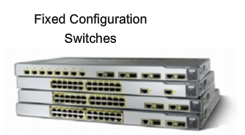

Hình 1.12 – Dòng switch cấu hình cố định

#### Dòng switch cấu hình dạng module – Module switch

Dòng switch này cung cấp tính linh hoạt cao hơn, thường có nhiều kích cỡ khung (chassis) cho phép cài đặt và thêm các module line card khác nhau. Các line card sẽ có cổng gắn kèm và thường có thể hỗ trợ nhiều loại, bao gồm: cổng điện hoặc cổng quang, tốc độ cũng hỗ trợ đa dạng. Các dòng switch cao cấp cho phép nâng cấp, tháo lắp module dễ dàng, kể cả khi thiết bị đang vận hành.

Dòng switch module sẽ tiện lợi và hỗ trợ mở rộng rất tốt, tuy nhiên thường có giá cao hơn và triển khai phức tạp hơn

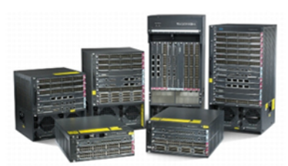

Hình 1.13 – Dòng switch cấu hình dạng module

#### Switch ghép (Stackable Switches)

Các dòng switch này có thể nối tuần tự vào nhau sử dụng cáp backplane đằng sau, cung cấp tốc độ chuyển mạch rất nhanh giữa switch, và được sử dụng như 1 switch đơn nhất. Cisco đưa ra công nghệ StackWise, cho phép kết nối tối đa 9 switch sử dụng các liên kết backplane. Các switch hỗ trợ kỹ thuật này được sử dụng như 1 giải pháp dự phòng rất hiệu quả và cung cấp băng thông và tốc độ chuyển mạch cực tốt, thay thế cho dòng switch module có giá thành cao. Giả sử xét 1 trường hợp khi 1 switch trong nhóm ngừng hoạt động, nhưng vận hành chuyển mạch vẫn thông suốt vì các switch khác sẽ vẫn đảm đương nhiệm vụ.

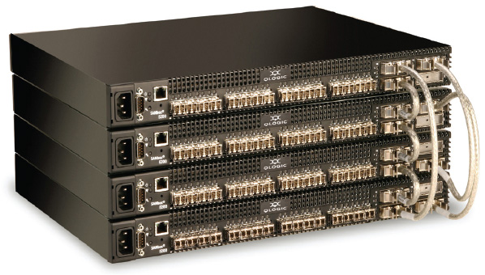

Hình 1.14 – Switch ghép [stackable]

## Các tính năng cơ bản của bộ chuyển mạch – Switch

Khi thiết kê mạng, bất kể quy mô thế nào, thì việc quan trọng là đánh giá các dòng sản phẩm và lựa chọn ra sản phẩm phù hợp thỏa mãn các yêu cầu về tính năng.

### Lựa chọn sản phẩm switching phù hợp

Xem xét 1 số dòng sản phẩm switching thường được triển khai trong các mô hình mạng LAN

Cisco có 7 dòng switch Catalyst, với những đặc điểm cơ bản và hỗ trợ các tính năng khác nhau tùy thuộc nhu cầu:

* Catalyst Express 500
* Catalyst 2960
* Catalyst 3560
* Catalyst 3750
* Catalyst 4500
* Catalyst 4900
* Catalyst 6500
* Catalyst Express 500

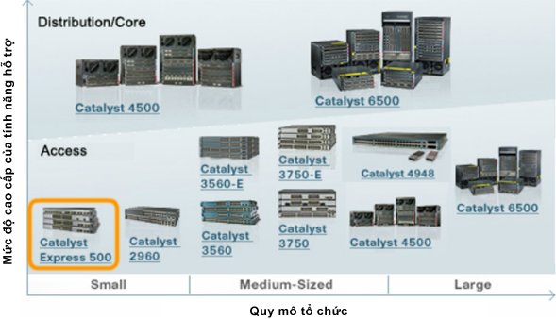

Hình 1.15 – Quy mô tổ chức tỷ lệ thuận với yêu cầu tính năng

#### Catalyst Express 500

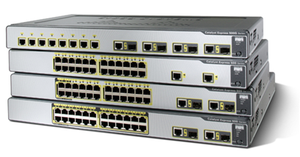

Hình 1.16 – Cisco Catalyst Express 500

The Catalyst Express 500 là dòng switch phổ thông, có các tính năng:

* Tốc độ chuyển mạch từ 8.8 Gb/s lên tới 24 Gb/s
* Port-security trên các cổng lớp 2
* Hỗ trợ triển khai mạng hội tụ

Express 500 không phải sản phẩm cho yêu cầu số lượng cổng lớn, khả năng mở rộng không hiệu quả, nhưng đủ và phù hợp cho môi trường doanh nghiệp nhỏ từ 20-25 nhân viên. Express 500 là switch cấu hình cố định, hỗ trợ các loại cổng:

* FastEthernet và GigabitEthernet
* Tối đa 24 cổng 10/100, có thể lựa chọn PoE hoặc chỉ 12 cổng 12 10/100/1000

#### Catalyst 2960

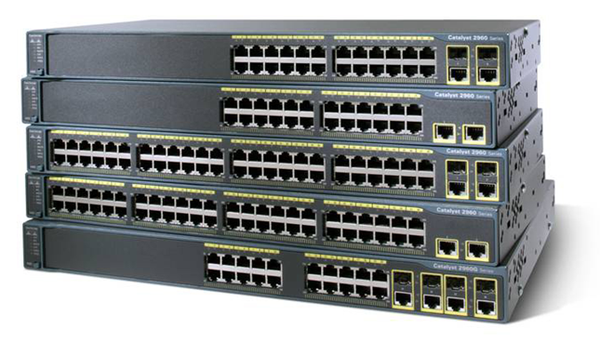

Hình 1.17 – Cisco Catalyst 2960

Cisco Catalyst 2960 thường được triển khai trong các mô hình doanh nghiệp vưa và nhỏ hoặc trong các văn phòng chi nhanh để cung cấp nhiều dịch vụ LAN. Catalyst 2960 phù hợp với yêu cầu của lớp Access, Các tính năng bao gồm:

* Tốc độ chuyển mạch từ 16Gbps tới 32 Gbps
* Định tuyến cơ bản
* Triển khai QoS tại lớp 2 và lớp 3
* Danh sách quản lý truy cập – ACL
* Kết nối FastEthernet và GigabitEthernet
* Hỗ trợ lên tới 48 cổng 10/100 và 10/100/1000
* Không hỗ trợ PoE.

#### Catalyst 3560

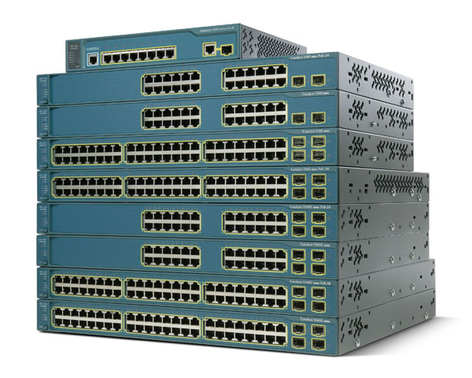

Hình 1.18 – Cisco Catalyst 3560

Cisco Catalyst 3560 là dòng switch dành cho doanh nghiệp, hõ trợ các tính năng LAN cao cấp bao gồm PoE, QoS, đồng thời tích hợp nhiều tính năng bảo mật. Switch 3560 là dòng switch hoàn hảo cho lớp Access đối với các doanh nghiệp cỡ vừa và nhỏ cũng như môi trường mạng hội tụ

Cisco Catalyst 3560 hỗ trợ tốc độ chuyển mạch từ 32 Gbps lên tới 128 Gbps. Các thông số cấu hình cố định khác bao gồm:

* Hỗ trợ cổng Fast Ethernet and Gigabit Ethernet connectivity
* Hỗ trợ lên tới 48 cổng 10/100/1000 ports, và thêm 4 cổng SPF (Small form-factor pluggable)
* Có thể tích hợp tính năng PoE
* Chức năng định tuyến

SPF là cổng thu phát nhỏ, cung cấp giao diện cho các thiết bị mạng, hỗ trợ đồng thời cả cáp quang và cáp điện. SPF được tích hợp vào các dòng switch dạng module

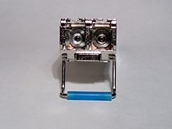

Hình 1.19 – module SPF

#### Catalyst 3750

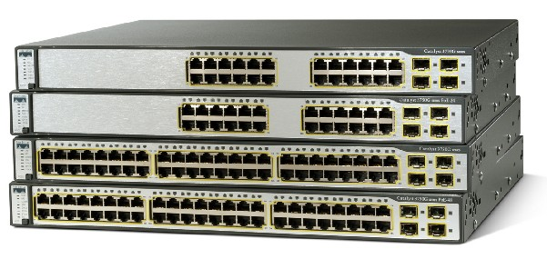

Hình 1.20 – Cisco Catalyst 3750

Switch Catalyst 3750 là 1 giải pháp lý tưởng khác cho các tổ chức quy mô không quá lớn và các văn phòng chi nhánh bên cạnh dòng 3650. Switch dòng 3750 cung cấp tốc độ chuyển mạch từ 32GBps cho tới 128 GBps, hỗ trợ công nghệ StackWise để hỗ trợ ghép switch, cho phép kết nối lên tới 9 switch 3750 sử d ụng kết nối backplane

Switch Catalyst 3750 cung cấp các tính năng sau cấu hình cố định sau:

* Hỗ trợ cả kết nối cổng Fast Ethernet và Gigabit Ethernet
* Hỗ trợ lên tới 48 cổng 10/100/1000 và thêm 4 SPF
* Tích hợp PoE tối đa trên 24 cổng
* Chức năng định tuyến

#### Catalyst 4500

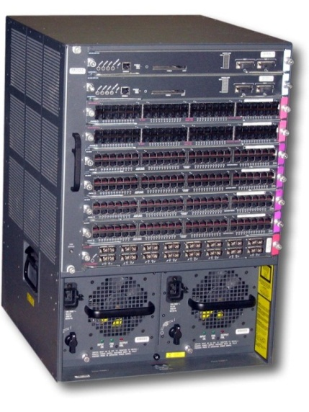

Hình 1.21 – Cisco Catalyst 4500

Switch Catalyst 4500 là dòng switch module đầu tiên dành cho doanh nghiệp, tổ chức có quy mô vừa và nhỏ và các nhà cung cấp dịch vụ. Catalyst 4500 cung cấp tốc độ chuyển mạch lên tới 136 Gbps, nên thường được triển khai tại lớp Distribution

Cấu trúc module cho phép switch 4500 cung cấp số lượng cổng lớn thông qua việc tích hợp thêm các line card vào vỏ máy (chassis). Switch 4500 hỗ trợ các kỹ thuật QoS và định tuyến nâng cao.

Switch Catalyst 4500 hỗ trợ các giải pháp cấu hình module khác nhau:

* Chassis có thể tích hợp 3, 4, 6, 9 hoặc 13 khe slot
* Hỗ trợ lên tới 384 cổng fastEthetnet và GigEthernet tốc độ 10 Gbps, dạng SPF cho phép lắp đặt đồng thời cả cổng quang và cổng điện
* Hỗ trợ PoE
* Giải pháp nguồn đôi (Dual), và hỗ trợ swap-nóng
* Tích hợp sâu chức năng định tuyến nâng cao

#### Catalyst 4900

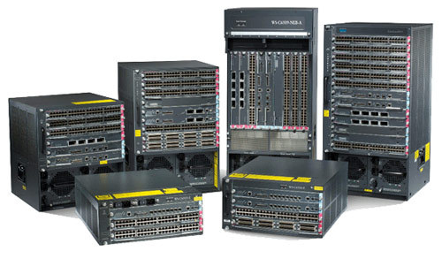

Hình 1.22 – Cisco Catalyst 4900

Switch Catalyst 4900 được thiết kế với tốc độ chuyển mạch rất cao. Cisco Catalyst 4900 thường được triển khai trong các Data Center nên hỗ trợ các giải pháp dự phòng nguồn và quạt, cho phép switch hoạt động với độ tin cậy và tính sẵn sàng cao.

Tương tự switch 4500, dòng 4900 cũng tích hợp sâu các chức năng chất lượng dịch vụ (QoS) và định tuyến. Switch 4900 không hỗ trợ StackWise và PoE.

Các tính năng cấu hình cố định trên switch 4900 bao gồm:

* Lên tới 48 cổng 10/100/1000 với 4 cổng SFP hoặc 48 cổng 10/100/1000 ports với 2 cổng 10Gbps Ethernet
* Giải pháp dự phòng nguồn đôi, swap-nóng
* Giải pháp dự phòng cho quạt (swap-nóng)

#### Catalyst 6500

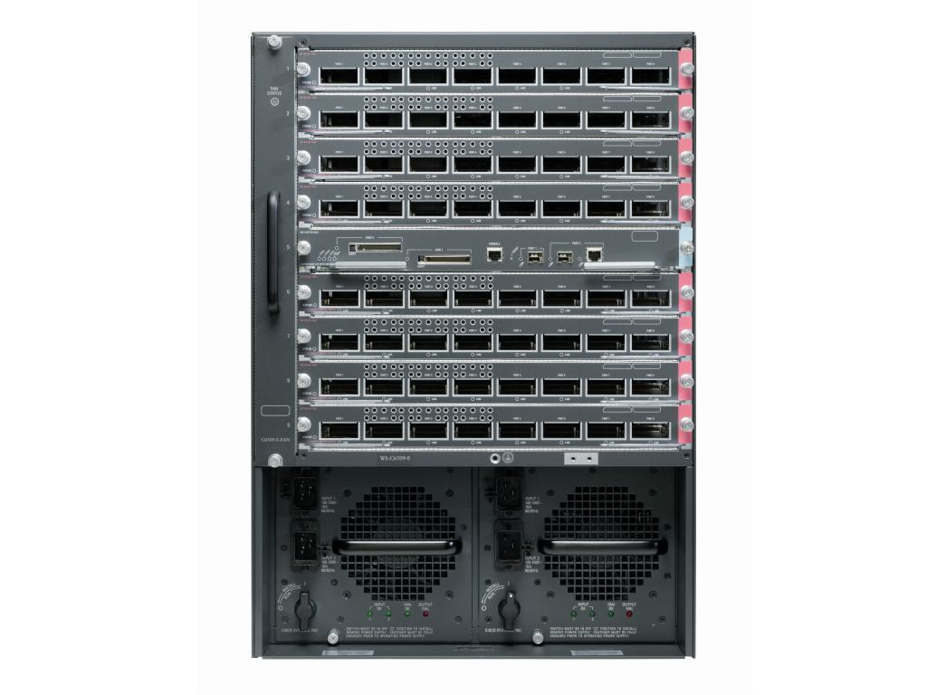

Hình 1.23 – Cisco Catalyst 6500

Cisco Catalyst 6500 là dòng switch module tối ưu hóa cho mạng hội tụ, tích hợp đồng thời thoại, dữ liệu và video, và có tính bảo mật cao. Catalyst 6500 thường được triển khai tại lớp Distribution hoặc lớp Core, đây là dòng switch có tốc độ chuyển mạch nhanh nhất của Cisco, hỗ trợ tốc độ chuyển mạch lên tơi 720 Gbps.

Cisco Catalyst 6500 là giải pháp hoàn hảo cho môi trường mạng rât lớn như mạng Enterprise, các tổ chức có quy mô lớn và nhà cung cấp dịch vụ

Các tính năng cấu hình dạng module trên switch Catalyst 6500:

* Chassis có thể tích hợp 3, 4, 6, 9 hoặc 13 khe slot
* Tích hợp các module dịch vụ LAN/WAN
* Hỗ trợ PoE
* Lên tới 1152 cổng 10/100, 577 cổng 10/100/1000, 410 SFP Gigabit Ethernet, hoặc 64 cổng 10 Gigabit Ethernet
* Giải pháp dự phòng nguồn đôi, swap-nóng
* Khả năng hỗ trợ định tuyến IP tại phần cứng

### Thông số khi lựa chọn 1 switch

#### Số cổng hỗ trợ (Port density)

Switch là thiết bị trung tâm trong mạng LAN, cung cấp kết nối cho thiết bị cuối, do đó thường có số lượng cổng Ethernet lớn. Dòng switch cấu hình cố định có thể hỗ trợ tối đa 48 cổng, với lựa chọn thêm 4 khen SFP (Small form-factor) cho phép gắn thêm 4 module cổng quang hoặc điện.

Số lượng cổng lớn cho phép tối ưu không gian sử dụng và điện năng. Chẳng hạn so sánh 1 switch 48 cổng và 2 switch 24 cổng, thì bao giờ 2 switch cũng tốn điện năng hơn 1 switch

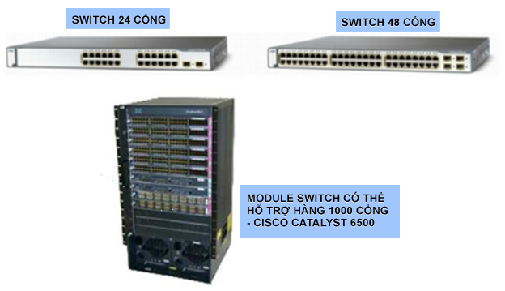

Hình 1.24 – Số cổng hỗ trợ là 1 tiêu chí lựa chọn switch

So với dòng switch cấu hình cố định, switch câu hình dạng module có thể hỗ trợ số lượng cổng lớn hơn nhiều với việc gắn thêm các line card. Chẳng hạn Switch Catalyst 6500 có thể hỗ trợ hơn 1000 cổng kết nối cho thiết bị cuối. Các mạng tổ chức/doanh nghiệp lớn thường phải tạo kết nối cho hàng nghìn thiết bị cuối, sẽ cần sử dụng các switch module để tối ưu không gian sử dụng và điện năng. Đây sẽ là cách tiếp cận phù hợp hơn so với triển khai hàng chục switch cấu hình cố định, khó triển khai, khó quản lý, tốn điện năng và không tối ưu cổng

#### Tốc độ chuyển mạch (forwarding rate)

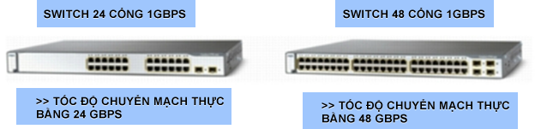

Hình 1.25 – Tốc độ chuyển mạch thực cần phải tương đương với tổng lưu lượng trên cổng

Tốc độ chuyển mạch phản ánh khả năng xử lý của switch bằng cách đánh giá lưu lượng traffic switch có thể xử lý trong 1 giây, đây thường là tiêu chí được xem xét khi chọn lựa 1 switch. Các dòng switch được phân loại dựa vào tốc độ chuyển mạch. Các switch dòng phổ thông thường có tốc độ chuyển mạch kém hơn các switch dành cho doanh nghiệp.

Nếu 1 switch có tốc độ chuyển mạch quá thấp, nó sẽ không thể tận dụng được tốc độ chuẩn cáp, do đó không thể cung cấp giao tiếp với tốc độ dây tối đa (full wire-speed)

Tốc độ dây là tốc độ truyền dữ liệu mà mỗi cổng trên switch có thể đáp ứng, chẳng hạn 100 Mbps hay 1 Gbps. Chẳng hạn 1 switch 48 cổng GigabitEthernet sẽ có tốc độ dây tối đa bằng 48Gbps. Như vậy nếu switch có tốc độ chuyển mạch bằng 32 Gbps sẽ không thể tận dụng được tốc độ chuẩn cáp khi tất cả cổng đều có nhu cầu truyền lưu lượng tối đa.

Tuy nhiên trong phần lớn trường hợp các switch Access sẽ không có nhu cầu lớn như vậy do giới hạn đường uplink nối lên lớp Distribution.

#### Nhóm liên kết (Link Aggregation)

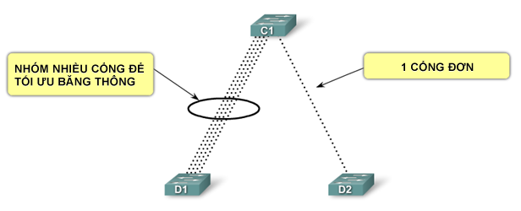

Hình 1.26 – Nhóm liên kết để tối ưu băng thông

Nhóm liên kết (link aggregation) là tính năng đươc dùng để triển khai gộp băng thông (bandwidth aggregation), khi yêu cầu có nhiều hơn 1 uplink nhằm đảm bảo băng thông cung cấp cho các ứng dụng người dùng.

Nhóm liên kết cho phép, chẳng hạn, gộp đồng thời 24-cổng 1Gbps thành 1 liên kết duy nhât có băng thông bằng 24 Gbps. Kỹ thuật nhóm liên kết không chỉ tăng băng thông tối đa, mà còn tối ưu tốc độ truyền nhờ cân bằng tải qua các cổng thành viên, đồng thời giảm áp lực xử lý trên mỗi cổng, vì chăng hạn trong mỗi ví dụ trên, lượng gói tin phải xử lý cho mỗi cổng chỉ bằng 1/24 lưu lượng lớn nhất

Cisco sử dụng kỹ thuật nhóm liên kết EtherChannel, các dòng switch phổ thông thường cho phép gộp tối đa 8 cổng 1Gbps thành 1 cổng 8Gbps. EtherChannel thường được triển khai trên các đường uplink, hoặc kết nối tới server

#### Power over Ethernet

PoE (Power over Ethernet) cho phép switch trở thành nguồn điện cung cấp đồng thời lưu lượng lẫn điện năng qua 1 cổng Ethernet duy nhât. PoE là tính năng phổ biến trên các dòng switch hiện nay và thường được dùng khi triển khai IPPhone, các loại Access-point hoặc các thiết bị không dây.

PoE cung cấp tính linh hoạt và tiện dụng cho switch trong các môi trường triển khai khác nhau. Tuy nhiên nhược điểm lớn nhất của tính năng này đó là “đội giá” của switch lên tương đối nhiều, và hiệu quả thực sự lại không rõ ràng, giải pháp thay thế cũng linh hoạt nên PoE thường không được xem xet là yếu tố quan trọng khi chọn 1 dòng switch.

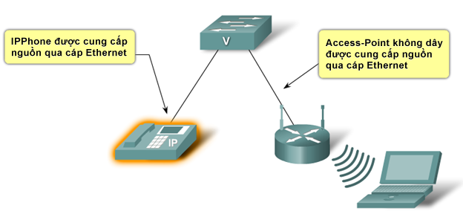

Hình 1.27 – PoE cho phép triển khai IPPhone hoặc AP mà không cần nguồn riêng

#### Chức năng chuyển tiếp lớp 3

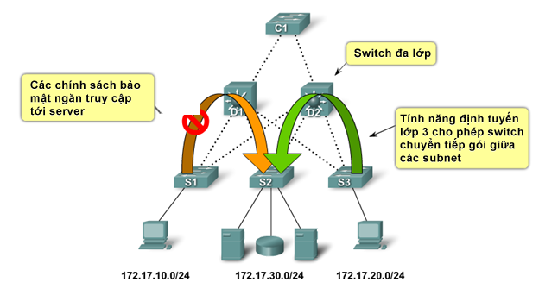

Hình 1.28 – Triển khai switch lớp 3 tại lớp Distribution thay vì Router

Thông thường, switch hoạt động tại lớp 2 mô hinh OSI, có nghĩa là switch xử lý thông tin header lớp 2 và đưa ra quyết định chuyển mạch dựa vào đó. Các dòng switch cao cấp hơn cung cấp tính năng định tuyến và chuyển tiếp lớp 3 được gọi là switch lớp 3 hay switch đa lớp (multi-layer switch). Tính năng này cho phép switch đọc thông tin địa chỉ IP, tra cứu bảng định tuyến và chuyển tiếp gói tin, switch lớp 3 có thể chạy các giao thức định tuyến với Router.

Chúng ta sẽ đề cập tới switch lớp 3 trong các chương sau

# CHƯƠNG 2 SWITCH – TRUNG TÂM MẠNG LAN

## Nền tảng LAN switching

### Ethernet

Ethernet là công nghệ LAN phổ biến nhất hiện nay, nằm tại tầng liên kết dữ liệu của mô hình OSI – Ethernet định nghĩa cách thức đóng gói lớp 2, môi trường truyền dẫn và điều khiển truy cập môi trường. Tương tự các công nghệ lớp 2 khác, Ethernet cũng cho phép kiểm tra lỗi và mô tả các đặc thù truyền dẫn vật lý như cáp và các thiết bị mạng

#### Các chuẩn Ethernet

Các chuẩn Ethernet rất đa dạng, cung cấp nhiều lựa chọn tốc độ truyền dẫn cũng như giải pháp vật lý tương ứng:

* 10BASE5 (Thicknet)
* 10BASE2 (Thinnet)
* 10BASE-FL
* 10BASE-T

Chuẩn Ethernet 100BASE-T sử dụng cáp đồng UTP và 100BASE-FX sử dụng cáp quang là những lựa chọn phổ biến trong mạng doanh nghiệp. Tuy nhiên với yêu cầu càng cao về băng thông và tốc độ truyền dẫn nên các chuẩn Gigabit Ethernet như 1000BASE-T đang dần thay thế. Tại lớp lõi của các mạng này, các chuẩn 10 Gbps thường được sử dụng.

#### Môi trường truyền dẫn

2 Môi trường truyền dẫn phổ biến nhất hiện nay trên Ethernet là cáp đồng và cáp quang

##### Cáp xoắn đôi

Chuẩn cáp xoắn đôi được đưa ra bởi tổ chức TIA/EIA. Phổ biến nhất là cáp UTP (unshielded twisted-pair). Có nhiều chuẩn đặc thù vật lý khác nhau của UTP, được gọi là danh mục – hay category (ngắn gọn là CAT)

* Category 3
* Category 5
* Category 5E
* Category 6

Trong đó, chuẩn UTP CAT5 là lựa chọn phổ biến trong các mạng LAN quy mô nhỏ, với các mạng doanh nghiệp, chuẩn cáp UTP CAT6 rất khắt khe cho phép hiệu năng tốt hơn nhiều so với CAT5 và CAT5E.

##### Cáp quang

2 dạng cáp quang được sử dụng cho Ethernet là multimode và single mode, trong đó:

* *Chuẩn multimode (MMF)* được triển khai trong các ứng dụng có khoảng cách ngắn (tối đa 2000m) chẳng hạn như các mạng Campus
* *Chuẩn single-mode (SMF),* ngược lại, cho phép truyền dẫn trong phạm vi lên tới 10km, nên là giải pháp cho mạng đô thị (MAN) hoặc mạng lõi của ISP

Bảng so sánh các môi trường truyền dẫn trong Ethernet

|  |  |  |  |
| --- | --- | --- | --- |
| **Chuẩn Ethernet** | **Chuẩn vật lý** | **Khoảng cách (m)** | **Tốc độ (Mb)** |
| 10BASE-T | UTP CAT 3 trở lên | 100 | 10 |
| 10BASE-FX – MMF | MMF | 2000 | 10 |
| 100BASE-TX | UTP CAT 5 trở lên | 100 | 100 |
| 100BASE-FX – MMF | MMF | 2000 | 100 |
| 100BASE-FX – SMF | SMF | 10000 | 100 |
| 1000BASE-SX | MMF | 2000 | 1000 |
| 1000BASE-LX | SMF | 5000 | 1000 |
| 1000BASE-T | UTP CAT 5 trở lên | 100 | 1000 |

#### Cơ chế quản lý đụng độ CSMA/CD

Ethernet sử dụng cơ chế điều khiển truy cập môi trường CSMA/CD danh cho giao tiếp bán song công (half-duplex). Phạm vi hoạt động của CSMA/CD được gọi là miền đụng độ (collision domain)

Các thành phần của CSMA/CD:

* **Sóng mang (Carrier Sense):** Ethernet lắng nghe sóng mang – tín hiệu trên đường truyền - để phát hiện liệu tại 1 thời điểm đang có thiết bị đang trao đổi dữ liệu. Các thiết bị khác sẽ không truyền dẫn nếu lắng nghe thấy sóng mang.
* **Đa truy cập (Multi Access) -** Đa truy cập là hiện tượng tại 1 thời điểm có nhiều hơn 1 thiết bị đang gửi ra dữ liệu. Đối với Ethernet, đa truy cập sẽ dẫn tới đụng độ.
* **Cơ chế phát hiện đụng độ (Collision Detection) -** Do sự thay đổi đột ngột về biên độ tín hiệu trên đường truyền, nên các thiết bị có thể phát hiện đụng độ xảy ra trong mạng. Lúc đó, các thiết bị sẽ tiếp tục gửi ra chuỗi tín hiệu (gọi là các bit jam) để đẩy mức biên độ trên đường truyền lên cao, nhằm thông báo cho tất cả thiết bị trong mạng biết về đụng độ
* **Thuật toán Random Backoff -** Khi tất cả các thiết bị phát hiện đụng độ, chúng sẽ bắt đầu thực hiện thuật toán backoff. Mỗi thiết bị tự tính toán ra khoảng thời gian chờ ngẫu nhiên. Và bất kỳ thiết bị nào kết thúc thời gian chờ ngẫu nhiên đầu tiên sẽ được quyền gửi ra dữ liệu đầu tiên. Khi 1 thiết bị kết thúc thời gian chờ, chúng chuyển sang chế độ lắng nghe, và sẽ tiếp tục chờ nếu phát hiện thấy có sóng mang

#### Các vấn đề liên quan tới đụng độ và CSMA/CD

Các switch có thể theo dõi và phát hiện các trường hợp đụng độ, 2 dạng đụng độ nghiêm trọng nhất bao gồm:

* Đụng độ trễ - late collision
* Đụng độ dồn dập – excessive collision

##### Đụng độ trễ

Đụng độ trễ xảy ra khi 2 thiết bị gửi dữ liệu ra cùng 1 thời điểm, nhưng nghiêm trọng hơn, sẽ dẫn tới mất gói tin. Vấn đề do chiều dài cáp giữa 2 thiết bị vượt quá chuẩn cho phép bởi IEEE, thông thường do triển khai hub hoặc repeater thiếu hợp lý, kéo dãn phạm vi của miền đụng độ khiến 2 thiết bị không kịp lắng nghe sóng mang trên môi trường.

Switch có thể phát hiện đụng độ trễ và gửi log:

%LANCE-5-LATECOLL: Unit [DEC], late collision error

%PQUICC-5-LATECOLL: Unit [DEC], late collision error

##### Đụng độ dồn dập

Đụng độ dồn dập xảy ra khi có quá nhiều traffic trên đường truyền hoặc quá nhiều thiết bị tham gia trong miền đụng độ, dẫn tới vượt quá giới hạn ngưỡng của thuật toán backoff. Khi đụng độ dồn dập xảy ra, cũng sẽ dẫn đến mất gói tin. Một lý do khác của hiện tượng này là do không khớp nhau về kiểu giao tiếp (duplex mismatch)

Switch có thể phát hiện đụng độ dồn dập và gửi log

%PQUICC-5-COLL: Unit [DEC], excessive collisions. Retry limit [DEC] exceeded

#### Giao tiếp Ethernet

Giao tiếp Ethernet cho phép 3 kiểu truyền dữ liệu là unicast (đơn điểm), multicast (đa điêm) và broadcast (quảng bá):

* **Unicast –**Là giao tiếp giữa 1 cặp thiết bị, trong đó cặp địa chỉ nguồn và đích dạng unicast, truyền dẫn unicast là dạng truyền dẫn phổ thông nhất kể cả trong LAN lẫn Internet, các giao thức sử dụng unicast như HTTP, SMTP, FTP và Telnet
* **Broadcast –** Là giao tiếp mà 1 thiết bị gửi frame tới tất cả thiết bị còn lại trong miền quảng bá (broadcast domain). Các giao thức sử dụng truyền thông quảng bá như ARP, DHCP (trong bản tin Discovery),…
* **Multicast –** Giao tiếp đa điểm là giao tiếp mà 1 thiết bị gửi frame tới 1 nhóm thiết bị nhận, như vậy các thiết bị cần phải “tham gia” vào nhóm trước khi có thể nhận dữ liệu từ nguồn. Các ứng dụng multicast ngày càng phổ biến khi nhu cầu tích hợp các dịch vụ trực tuyến, streaming trong mạng ngày càng nhiều, bao gồm thoại và video

**Khung** **Ethernet (Ethernet frame)**

Ethernet frame được tạo thành bởi việc đóng gói gói tin IP (packet) vào cặp header và trailer Ethernet

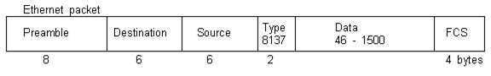

Hình 2.1 – Ethernet frame

Các trường quan trọng trong header và trailer Ethernet bao gồm:

* **Preamble và Start Frame Delimiter Field** – Mang thông tin đồng bộ giữa thiết bị gửi và nhận. 8 byte này được sử dụng để thông báo cho thiết bị nhận rằng sẽ có frame Ethernet được gửi, và đánh dấu vị trí bắt đầu và kết thúc frame
* **Địa chỉ MAC nguồn/đích** – Là địa chỉ lớp 2 của thiết bị gửi và nhận
* **Data và Pad Fields (từ 46 đến 1500 byte)** - mang dữ liệu được đóng gói từ lớp trên, thường là L3 PDU hay IP Packet.
* **Frame Check Sequence Field** – Nằm tại trailer, được sử dụng để kiểm tra lỗi frame, FCS mang theo giá trị CRC (Cyclic redundancy check) để node đầu xa có thể so sánh và xác định frame là lỗi hay không.

**Địa chỉ MAC**

Địa chỉ MAC là địa chỉ vật lý duy nhất được gán cho mỗi giao diện mạng của thiết bị, địa chỉ MAC có dạng hexa 48 bit, chia làm 12 octet. Trong đó 24 bit đầu tiên thể hiện số OUI của nhà sản xuất phần cứng

#### Song công/Bán song công

Để 2 thiết bị có thể giao tiếp với nhau thì chúng cần dùng chung kiểu truyền, chúng ta có 2 kiêu truyền dữ liệu cơ bản là song công, và bán song công

**Bán song công (half-duplex) –** Là kiểu truyền mà trong đó thiết bị có thể gửi hoặc nhận dữ liệu qua môi trường, nhưng chỉ có thể làm 1 việc tại 1 thời điểm. Hay nói cách khác *không thể đồng thời vừa gửi và nhận*.

**Song công (full-duplex) –** Là kiêu truyền mà trong đó thiết bị có thể gửi hoặc nhận dữ liệu qua môi trường tại 1 thời điểm. Truyền song công tối ưu băng thông của môi trường, và giảm độ trễ.

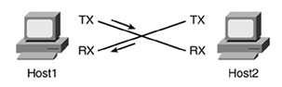

Hình 2.2 – Giao tiếp song công

Vì Ethernet dựa trên CSMA/CD, nên truyền thông song công chỉ hoạt động giữa 2 thiết bị hỗ trợ kiểu truyền này (Các cổng 100BASE-TX, hoạc card NIC trên máy trạm có hỗ trợ…) hoặc sử dụng 1 thiết bị trung truyển hỗ trợ song công như LAN switch. Các thiết bị tại lớp vật lý như Ethernet Hub, ngược lại, chỉ hỗ trợ truyền dẫn bán song công

#### Cơ chế AutoNegotiation

Một cổng của switch cần được cấu hình kiểu truyền sao cho phù hợp với kiểu truyền mà thiết bị kết nối tới hỗ trợ. Switch dòng Catalyst của Cisco hỗ trợ mode 3 cấu hình:

* **Mode auto –** Đây là dạng cấu hình mặc định trên 1 cổng của switch. Trong mode auto, 2 cổng sẽ tự động đàm phán kiểu truyền:
* **Mode full –** Cấu hình kiểu truyền trên cổng là song công
* **Mode half –** Cấu hình kiểu truyền trên cổng là bán song công

Các cổng khác nhau có cấu hình kiểu truyền mặc định khác nhau:

|  |  |
| --- | --- |
| Cổng trên switch | Mode cấu hình mặc định |
| fastEthernet | Auto |
| 100Base-FX | Full |
| 10/100/1000 Mbps | Phụ thuộc vào tốc độ |

Chú ý: Mode auto có thể gây ra những vấn đề khó dự đoán. Mặc định, khi cổng trong mode auto không thể đàm phán thành công, nguyên nhân có thể do đâu bên kia kết nối là 1 hub hoặc 1 thiết bị cuối, hay bất cứ thiết bị nào không hỗ trợ cơ chế tự đàm phán. Lúc đó thì switch sẽ đặt kiểu truyền là bán song công. Đảm bảo tránh trường hợp kiểu truyền giữa 2 thiết bị không khớp nhau, 1 đầu là song công, đầu còn lại là bán song công, khi đó sẽ dẫn đến lỗi do quá nhiều đụng độ xảy ra trong môi trường chia sẻ.

**auto-MDIX**

Các kết nối giữa thiết bị như Router-switch hoặc switch-switch vốn yêu cầu sử dụng các chuẩn cáp đồng khác nhau (cáp thẳng, cáp chéo). Tính năng auto-MDIX trên switch có thể phát hiện loại chuẩn cáp đồng cho kêt nối Ethernet đang sử dụng và tự động cấu hình interface dựa vào đó.

#### Quá trình cập nhật bảng MAC

Switch duy trì một bảng cơ sở dữ liệu về địa chỉ MAC của các thiết bị nối tới các cổng của nó, bảng đó được gọi là bảng CAM (Content addressable memory).

Khi nhận được 1 frame, Switch sẽ đọc trường địa chỉ MAC đích, tra thông tin địa chỉ với bảng CAM, lựa chọn đúng cổng nối tới thiết bị có địa chỉ MAC trùng với địa chỉ trong MAC đích và đẩy duy nhất frame ra cổng đó.

Switch làm điều này một cách tự động, và để làm được điều đó, phải có 1 cơ chế cho phép Switch tự học và cập nhật địa chỉ MAC ứng với từng cổng vào bảng CAM. Có 5 tiến trình cơ bản trên Switch bao gồm:

* Học hỏi (learning)
* Xóa (Aging)
* Lụt gói tin (Flooding)
* Chuyển tiếp gói theo địa chỉ (Selective Forwarding)
* Lọc (Filtering)

#### Topology

Đồ hình mạng LAN thể hiện cách các thiết bị kết nối với nhau.

Một vài đồ hình mạng vật lý phổ biến được triển khai trong mạng LAN:

* **Sao (Star):** Các thiết bị được nối với nhau thông qua 1 thiết bị trung tâm như Hub hay Switch  
  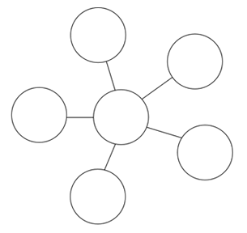 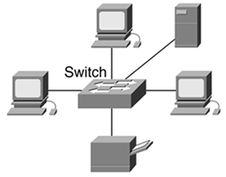  
  Đồ hình này đơn giản và dễ triển khai phù hợp với mô hình mạng SOHO
* **Vòng (Ring):** Các thiết bị được nối với nhau đôi một thành một vòng lặp kín.   
  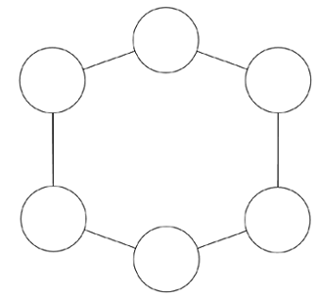  
  Đồ hình này được triển khai trong các công nghệ LAN khác Token Ring, sử dụng MAU (multistation access unit) hoặc FDDI
* **Cây (Tree):** Cây là dạng đồ hình mở rộng của đồ hình dạng sao  
  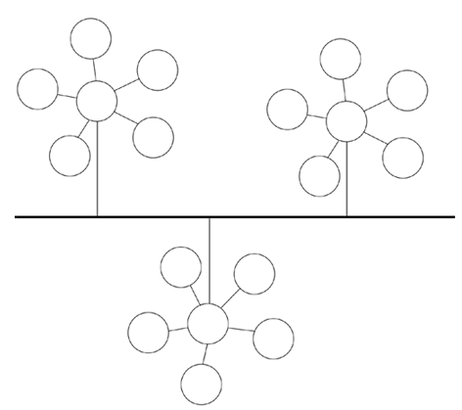  
    
    
  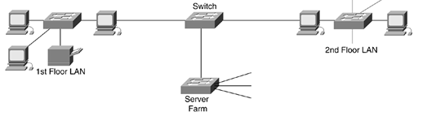  
  Đồ hình dạng cây có tính phân cấp và có khả năng mở rộng rất tốt

### Yếu tố cần đánh giá khi thiết kế theo chuẩn mạng Ethernet/802.3

#### Băng thông và thông lượng

Một trong những nhược điểm của mạng Ethernet 802.3 đó là vấn dề đụng độ. Đụng độ xảy ra khi 2 host đồng thời đẩy dữ liệu ra đường truyền. Khi đụng độ xảy ra, các frame sẽ đều bị lỗi. Các máy trong mạng sẽ đều phải ngừng truyền dữ liệu trong 1 khoảng thời gian ngẫu nhiên tùy thuộc vào thuật toán của CSMA/CD, tuy nhiên trong khoảng thời gian đó, ngoài độ trễ, thì tài nguyên mạng đã không được sử dụng

Bởi vi Ethernet không có cách nào điều khiển node nào được phép truyền dữ liệu tại 1 thời điểm, cách thức của CSMA/CD chỉ đảm bảo đụng độ không xảy ra liên tục hoặc quá nhanh. Do đó càng có nhiều thiết bị trong mạng, thì xác suất đụng độ xảy ra càng lớn, các vấn đề khác có thể ảnh hưởng tới đụng độ là đường kính mạng và mật độ node trong mạng.

Chuẩn Ethernet có băng thông chuẩn 10 Mb/s, nhưng đó là băng thông chia sẻ, số lượng node càng nhiều thì băng thông cho mỗi node càng ít, đụng độ xảy ra khiến cho thông lượng không còn được bảo toàn.

#### Miền đụng độ

Trong mạng LAN truyền thống, khi mở rộng mạng để có thể hỗ trợ nhiều người dùng hơn, với băng thông yêu cầu lớn hơn, thì xác suất đụng độ cũng tăng lên. Để giảm số lượng node tham gia trong 1 phân vùng mạng (network segment), quản trị viên có thể phân tách thành các miền mạng vật lý, được gọi là miền đụng độ

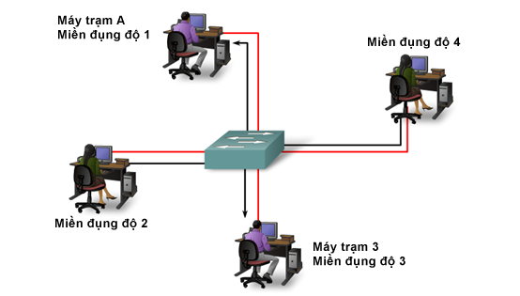

Hình 2.3 – Mỗi cổng của switch là 1 miền đụng độ

Miền đụng độ là là vùng mạng mà trong đó frame có thể xảy ra đụng độ. Tất cả các môi trường chia sẻ, chẳng hạn mạng sử dụng hub hoặc mạng cáp đồng trục thì đều là các miền đụng độ.

Bài toán miền đụng độ hiện nay có thể giải quyết dứt điểm với các chuẩn Ethernet mới hơn và triển khai thiết bị trung tâm là switch thay vì hub

#### Miền quảng bá

Switch sử dụng cơ chế chuyển tiếp khung theo địa chỉ nên dựa vào địa chỉ MAC, tất cả những frame không phù hợp có thể bị lọc, tuy nhiên switch vẫn duy trì hành vi tương tự hub với frame broadcast.Một tập hợp các switch kết nối với nhau tạo nên một miền quảng bá, và các miền quảng bá chỉ có thể được quy hoạch bởi Router (thiết bị lớp 3) hoặc công nghệ VLAN. Chúng ta sẽ đi sâu hơn vào vlan trong các bài sau

Khi 1 thiết bị gửi ra 1 bản tin broadcast, tất cả thiết bị trong miền broadcast, kể cả switch sẽ đều chấp nhận và xử lý. Khi switch nhận được frame broadcast, nó sẽ đẩy ra tất cả các cổng trừ cổng nhận được frame đó. Bản tin broadcast dẫn đến giảm hiệu năng mạng, vì băng thông bị chiếm dụng rất nhiều để quảng bá dữ liệu

Frame broadcast là frame có địa chỉ đích dạng hexa là ffff.ffff.ffff

Miền quảng bá là 1 vấn đề phức tạp và đòi hỏi tối ưu rât nhiều ở thiết kế mạng

#### Độ trễ

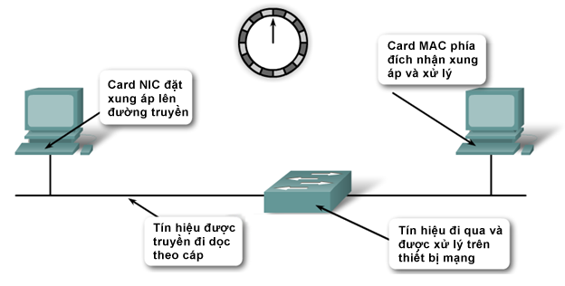  
Hình 2.4 – Độ trễ được tạo ra trên mỗi chặng và được cộng dồn

Độ trễ (latency) là khoảng thời gian 1 frame hoặc 1 packet di chuyển từ máy nguồn tới máy đích. Độ trễ là vấn đề không thể tránh khỏi, chỉ là có thể giảm bớt, có ít nhất 3 nguyên nhân gây ra độ trễ:

* Đầu tiên, là thời gian để node chuyển và đặt frame thành các xung áp lên dây dẫn, và thời gian node phía xa xử lý những xung áp này. Thời gian trễ này diễn ra trên card mạng (NIC), nên thường được gọi là NIC delay, thông thường, kéo dài khoảng 1 micro-giây đối với chuẩn 10-BASE-T
* Thứ 2, là thời gian trễ để tín hiệu di chuyển trong cáp. Thông thường kéo dài khoảng 0,556 micro-giây với mỗi 100m cáp chuẩn CAT5 UTP.
* Thứ 3, là thời gian trễ cộng dồn khi gói tin chuyển tiếp giữa các thiết bị mạng dọc đường đi giữa 2 thiết bị, đây có thể là các thiết bị lớp 1 (Hub), lớp 2 (Switch, Bridge) hoặc 3 (Router, Switch lớp 3, …)

Độ trễ không hoàn toàn phụ thuộc vào khoảng cách và số lượng thiết bị, chẳng hạn nếu có 3 switch trung gian nối giữa 2 máy trạm, độ trễ vẫn thấp hơn là 2 router làm nhiệm vụ chuyển tiếp (do cách thức xử lý khác nhau giữa Router và switch). Sự khác biệt về cấu trúc phần cứng giữa router và switch tạo nên sự khác biệt lớn trong tốc độ chuyển tiếp gói tin giữa 2 thiết bị này

Một trong những lợi ích lớn nhất khi triển khai switch trong mạng thay vì router đó là vì tốc độ chuyển mạch nhanh. Thay vì bóc tách tới tận lớp 3, đọc IP header, tra cứu định tuyến, xác định cổng ra, rồi mới chuyển mạch,… khi switch nhận 1 frame, nó nhanh chóng đẩy khung dữ liệu đó ra các cổng thông qua bảng CAM duy nhất và cơ chế chuyển mạch Cut-Through (hoặc Fragment Free)

Trễ trên switch thường xảy ra do quá trình xử lý quá tải tạo áp lực lên tổ chức cấu tạo của switch (fabric). Các switch lớp truy cập thường không có đủ yêu cầu bộ nhớ hoặc tài nguyên để có thể xử lý lượng dữ liệu tương đương băng thông tối đa trên tất cả các cổng một cách đồng thời.

Tuy nhiên, với sự phát triển của các công nghệ chuyển mạch mới, tối ưu tốc độ chuyển tiếp frame, nên độ trễ gần như không còn la 1 vấn đề nghiêm trọng. Các vấn đề tạo ra độ trễ nằm ở giao thức định tuyến được sử dụng cũng như loại ứng dụng đang chạy bởi người dùng

**Điều khiển trộ trễ mạng**

Khi thiết kế mạng để giảm thiểu độ trễ, chúng ta cần xem xét độ trễ xay ra trên từng thiết bị trong mạng. Switch có thể tạo ra độ trễ lớn khi phải xử lý quá nhiều frame cùng 1 lúc. Chẳng hạn 1 switch Core có 48 cổng, mỗi cổng là 1Gbps – kiểu truyền song công, như vậy switch phải hỗ trợ tốc độ chuyển mạch phần cứng lên tới 96 Gbps để có thể cung cấp tốc độ dây trên tất cả các cổng cùng 1 lúc.

#### Nghẽn mạng (bottle-neck)

Nghẽn cổ chai là hiện tượng 1 vị trí trong mạng xuất hiện nghẽn do sự chênh lệnh tài nguyên phải cung cấp cho đường vào và ra, dẫn đến giảm hiệu năng. Chúng ta xem xét trong trường hợp tài nguyên ở đây là băng thông mạng:

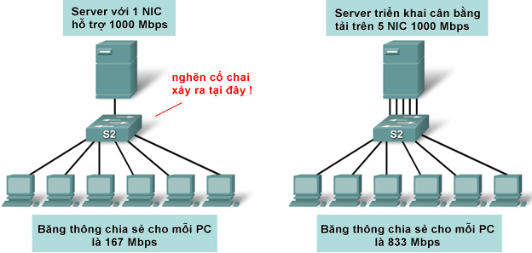

Hình 2.5 – Cân bằng tải trên nhiều kết nối để giải quyết hiện tượng nghẽn cổ chai

Trong hình trên, switch S2 kết nối 6 máy trạm với 1 Server. Cả máy trạm và server đều đang sử dụng các kết nối NIC 1 Gbps. Điều gì xảy ra khi tất cả máy trạm cùng truy cập tài nguyên trên server cùng 1 lúc? Liệu mỗi máy trạm có được cung cấp kết nối 1 Gbps tới Server?

Trong hình bên trái, kết nối từ switch tới Server cũng chỉ là 1 Gbps, do đó không thể xử lý được lưu lượng tối đa từ 6 máy trạm (có thể đẩy lưu lượng lên tới 6Gbps). Với thiết kế như trên, mỗi máy tính chỉ được cung cấp 1 băng thông chia sẻ là 167 Mbps (bằng 1/6) tới Server, hoàn toàn kém tối ưu và lãng phí băng thông của các cổng Access 1Gbps

Hình bên phải tối ưu hơn với thiết kế nhóm liên kết cho kết nối giữa switch và Server. Trong trường hợp này, mỗi máy trạm được cung cấp băng thông chia sẻ bằng 833 Mbps

Để giải quyết bài toán nghẽn cổ chai, chúng ta có thẻ triển khai 1 vài phương pháp:

* Nâng cấp cổng giao tiếp với tốc độ cao hơn, chẳng hạn cho kết nối giữa server và switch, có thể thay cổng 100 Mbps bằng cổng 10 Gbps
* Triển khai EtherChannel
* Triển khai các kỹ thuật QoS để tối ưu băng thông cho các mục đích khác nhau

## Quá trình chuyển mạch trên Switch

### Các phương pháp chuyển mạch trên Switch

Về cơ bản có 2 phương pháp chuyển tiếp gói là:

* Store-and-forward switching
* Cut-through switching

Trong đó store-and-forward là phương pháp mặc định chạy trên các switch dòng Catalyst, ngoài ra Cisco đưa ra cách thức mở rộng của Cut-through, Fragment-free

#### Store-and-Forward Switching

Trong chế độ Store-and-Forward, khi switch bắt đầu nhận được frame, nó sẽ lưu phần data trong bộ đệm (buffer) cho đến khi nhận được hoàn toàn khung dữ liệu. Trong quá trình lưu lại, switch lấy thông tin địa chỉ MAC đích, và đọc toàn bộ cấu trúc frame để thực hiện tính CRC (Cyclic Redundancy Check) để kiểm tra tính vẹn toàn của frame. Khi giá trị CRC tính ra và thông tin CRC trong trailer khác nhau, switch sẽ loại bỏ (discard) frame, hành động này được xem như giảm thiểu băng thông bị chiếm dụng bởi những dữ liệu hỏng.

Store-and-Forward là phương pháp chuyển mạch bắt buộc khi triển khai chất lượng dịch vụ (QoS), bởi lẽ trong mạng hội tụ, frame cần được phân loại và ưu tiên hóa, chẳng hạn dữ liệu thoại VoIP cần được ưu tiên hơn các traffic HTTP thông thường

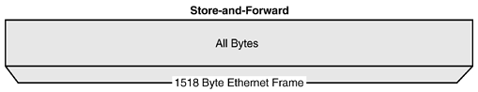

Hình 2.6 – Phương pháp store-and-forward

#### Cut-through Switching

Cut-through switching, ngược lại hoàn toàn với Store-and-Forward, sẽ chuyển tiếp gói ngay lập tức sau khi xác định xong địa chỉ MAC đích (chỉ đọc 6 byte đầu tiên của frame). Như vậy, phần data được lưu trong bộ đệm sẽ không nhiều, switch không thể xử lý cả gói tin, do đó không thể kiểm tra lỗi và thực hiện loại bỏ gói trong trường hợp có lỗi.

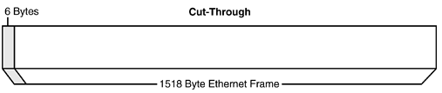

Hình 2.7 – Phương pháp Cut-through

Phương pháp chuyển mạch kiểu Cut-through cho phép tốc độ truyền rất nhanh, độ trễ thấp, tuy nhiên để lại rủi ro đối với frame lỗi, đụng độ và runt

Runt là các frame có chiều dài nhỏ hơn 64 byte – 64 byte được gọi là chiều dài frame tối thiểu để CSMA/CD có thể lắng nghe sóng mang

#### Fragment-free switching:

Phương pháp chuyển mạch kiểu Fragment-Free được phát triển từ Cut-through và được cải tiến 1 chút về cách thức vận hành. Trong mode này, switch sẽ đọc 64 byte đầu tiên của frame trước khi gửi đi. Phương pháp này có thể xem như phương pháp lai giữa Store-and-Forward và Cut-through.

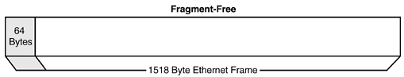

Hình 2.8 – Phương pháp Fragment-free

64 byte là độ dài frame tối thiểu (định nghĩa bởi IEEE 802.3) để switch xác định sóng mang (điều khiển đụng độ) và kiểm tra runt.

### Bộ nhớ đệm (buffer)

Switch xử lý một phần hoặc toàn bộ gói tin trước khi chuyển tiếp nó tới đích tùy thuộc phương pháp chuyển mạch. Dù với phương pháp nào, switch cũng lưu gói tin lại trong 1 khoảng thời gian ngắn trong bộ nhớ đệm. Có 2 loại bộ nhớ đệm trên switch:

* Bộ nhớ đệm trên cổng (Port-based Memory Buffering)
* Bộ nhớ đệm chia sẻ (Shared memory buffering)

Switch Ethernet sử dụng kỹ thuật đệm (buffering) để lưu trữ frame trước khi chuyển tiếp. Bộ nhớ đệm được sử dụng trong hàng đợi, để đặt gói tin cần chuyển lên đó, trong trường hợp cổng đích có thể đang bị nghẽn.

Bộ nhớ đệm được cấu hình sẵn trong phần cứng của switch, khác với việc nâng cấp thêm bộ nhớ, thành phần này không thể cấu hình được

#### Port-based Memory Buffering

Bộ nhớ đêm trên cổng được đặt lên hàng đợi gắn với 1 cổng tới (incoming port) để lưu trữ tạm tất cả frame tới trong thời gian switch đang xử lý các frame khác.

Switch sẽ bắt đầu drop frame khi toàn bộ bộ nhớ đã bị sử dụng. 1 frame tới sẽ chỉ được forward nếu các frame trước đó đã được forward. Kỹ thuật hàng đợi này được gọi là FIFO (first-in, first-out).

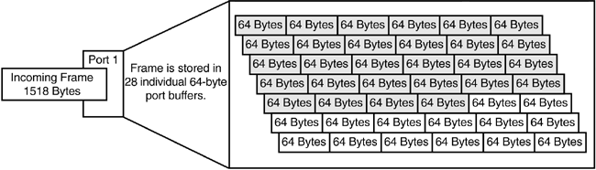

Hình 2.9 – Port-based Memory buffer

Như vậy, hoàn toàn có thể xảy ra tình trạng 1 frame bị trễ rất lâu, do hàng đợi đã đầy và cổng ra đang nghẽn.

#### Shared Memory Buffering

Bộ nhớ đệm chia sẻ là vùng nhớ chung, mà switch đặt lên đó tất cả frame từ tất cả các cổng. Lượng bộ nhớ đệm được yêu cầu bởi mỗi cổng sẽ tự động được điều chỉnh, frame trong bộ đệm này sẽ tự động gắn với 1 cổng ra cụ thể.

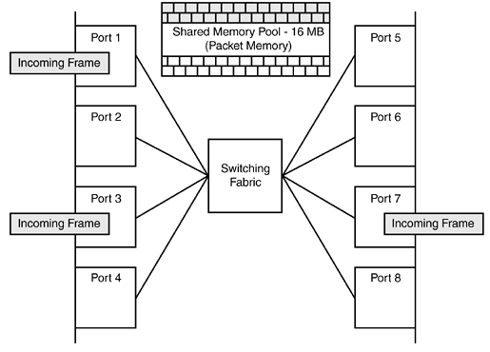

Hình 2.10 – Shared memory buffering

Switch cho phép tất cả các cổng truy cập tới vùng nhớ này để lưu trữ tạm các frame tới (ingress frame) cho đến khi cổng ra (egress port) đã sẵn sàng để forward dữ liệu. Switch có thể tự động phân phối bộ nhớ chia sẻ này dưới dạng các vùng đệm cho các cổng để hỗ trợ tốc độ nhận dữ liệu tới tốt hơn (so với phân phối đều ra các cổng và lãng phí nếu 1 vài cổng đang không được sử dụng)

### Chuyển mạch lớp 2 và lớp 3

Chuyển mạch là hành động thiết bị nhận gói tin từ 1 cổng, và chuyển tiếp ra 1 cổng khác.

Khái niệm chuyển mạch (switching) không phải danh từ riêng trên switch hoặc chỉ có nghĩa là chuyển mạch khung dữ liệu, có nhiều kỹ thuật chuyển mạch khác nhau tùy thuộc vào lớp dữ liệu được xử lý để đưa ra quyết định chuyển mạch

1 thiết bị switch lớp 2 thực hiện chuyển mạch và lọc hoàn toàn dựa vào địa chỉ MAC (thông tin lớp 2) – do đó còn được gọi là L2 switching. Switch lớp 2 hoàn toàn trong suốt đối với các giao thức lớp mạng trở lên, và switch tự xây dựng bảng địa chỉ MAC của mình để có thể đưa ra quyết định chuyển mạch

Router là 1 thiết bị lớp 3, có khả năng định tuyến dựa vào địa chỉ IP. Quá trình định tuyến do đó còn được gọi là chuyển mạch tại lớp 3 (L3 switching), để làm được điều đó, Router phải xây dựng và duy trì bảng định tuyến

1 thiết bị switch lớp 3, làm chức năng tương tự như bất kỳ 1 switch lớp 2 khác, nhưng ngoài sử dụng địa chỉ MAC lớp 2 để chuyển mạch, switch lớp 3 có thể dựa vào thông tin lớp 3, cụ thể là địa chỉ IP để định tuyến. Việc triển khai 1 switch lớp 3 có rất nhiều ưu điểm, mà rõ ràng nhất là giảm sự phụ thuộc vào 1 router làm default-gateway trong mạng. Switch lớp 3 có cấu trúc phần cứng chuyển biệt, để có thể định tuyến nhanh như thao tác chuyển mạch

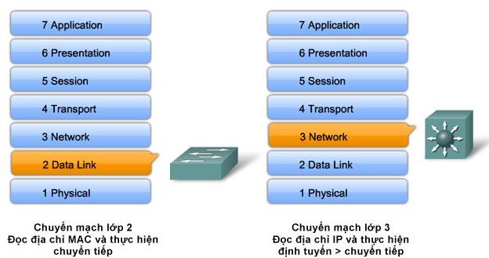

Hình 2.11 – Chuyển mạch lớp 3 là thực hiện chuyển mạch dựa trên thông tin

header lớp 3 như địa chỉ IP

So sánh tính năng của 1 Router và 1 switch lớp 3:

|  |  |  |
| --- | --- | --- |
| Tính năng | Switch lớp 3 | Router |
| Định tuyến lớp 3 | Hỗ trợ | Hỗ trợ |
| Quản lý traffic | Hỗ trợ | Hỗ trợ |
| Hỗ trợ module WIC |  | Hỗ trợ |
| Chạy giao thức định tuyến nâng cao |  | Hỗ trợ |
| Chuyển mạch với tốc độ dây | Hỗ trợ |  |

## Cấu hình quản lý Switch

### Giao diện cấu hình dòng lệnh (CLI)

Để tăng cường tính bảo mật, Cisco IOS cũng chia phiên EXEC thành 2 mức truy cập:

* User EXEC
* Privileged EXEC

#### User EXEC

Cho phép người dùng chỉ truy cập tới 1 số lượng rất giới hạn các câu lệnh kiểm tra/hiển thị cơ bản. User EXEC là mode mặc định khi truy login một Cisco Switch từ giao diện dòng lệnh. Dạng hiển thị của mode User là >

#### Privileged EXEC

Cho phép người dùng truy cập tới tất cả câu lệnh, bao gồm cấu hình, quản lý và có thể yêu cầu bảo mật bằng mật khẩu để chỉ cho phép người dùng đã xác thực mới có thể login vào. Privileged mode được hiển thị bằng dấu #

Để chuyển từ mode user EXEC sang mode Privileged EXEC, sử dụng câu lệnh enable

Switch>enable

Switch#

Để thoát mode Privileged, sử dụng câu lệnh disable

Switch#disable

Switch>

#### Các mode cấu hình

Một khi đã truy cập được vào mode Privileged trên Switch, chúng ta có thể truy cập tới các mode cấu hình khác nhau. Mỗi mode cấu hình chịu trách nhiệm 1 thành phần vận hành trên thiết bị. Từ mode Privileged, Cisco IOS yêu cầu truy câp tới mode cấu hình toàn cục (Global Configuration mode) trước khi có thể tới các mode cấu hình khác cụ thể. Để đi vào mode cấu hình toàn cục, chúng ta sử dụng lệnh configuration termial

Chúng ta có bảng mô tả ngắn gọn sau:

|  |  |  |
| --- | --- | --- |
| Mode | Syntax | Cú pháp |
| Global Configuration | (config)# | #config terminal |
| Interface | (config-if)# | (config)#interface [port-id] |
| Line console | (config-line)# | (config)#line console |
| vlan | (config-vlan)# | (config)#vlan [vlan-id] |
| Router | (config-router)# | (config)#router [protocol] |

### Menu bối cảnh (context-menu)

#### Context Sensitive Help

**Cisco IOS CLI help** là 1 công cụ hỗ trợ câu hình vô cùng đắc lực, hỗ trợ người quản trị trong quá trình thực thi câu lệnh. Các công cụ bao gồm:

**[?] –** Sử dụng dấu ? để gợi ý các câu lệnh có thể thực hiện tại dấu nhắc lệnh, ví dụ:

R3>show ip ?

arp IP ARP table

bgp BGP information

dhcp Show items in the DHCP database

eigrp IP-EIGRP show commands

interface IP interface status and configuration

nbar Network-Based Application Recognition

ospf OSPF information

protocols IP routing protocol process parameters and statistics

rip IP RIP show commands

route IP routing table

ssh Information on SSH

Ngoài ứng dụng hiển thị các câu lệnh có thể thực thi tại dấu nhắc lệnh, ? được sử dụng để hiển thị các câu lệnh có thể gõ vào nếu bắt đầu bằng 1 số ký tự cho trước, chẳng hạn:

R3#show ip interface vi?

Virtual-Access Virtual-Template

Hiên thị các câu lệnh có thể gõ nếu bắt đầu bằng ký tự {vi}

**[Tab] –** phím tab được sử dụng để làm đầy câu lệnh khi người dùng không nhớ câu lệnh hoàn chỉnh, chẳng hạn:

R3>show ip inter 🡨 tab gõ ở đây

R3>show ip interface 🡨 câu lệnh được làm đầy

#### Cú pháp báo lỗi

Hiển thị sau khi 1 câu lệnh được gõ và thông báo liệu câu lện có lỗi, và nếu lỗi thì lỗi ở đâu, loại lõi là gì:

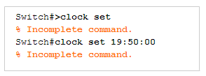

*Hình 1.15 – câu lệnh chưa hoàn chỉnh*

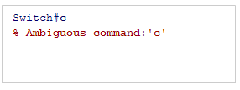

*Hình 1.16 – Câu lệnh vô nghĩa*

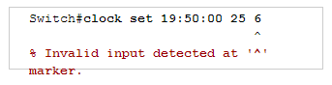

*Hình 1.17– Argument nhập vào không chính xác, lỗi tại vị trí dấu ^*

### Tiến trình khởi động của Switch

Khi 1 Cisco Switch khởi động, nó sẽ trải qua các bước sau trước khi đi vào giao diện dòng lệnh CLI để bắt đầu cấu hình:

Switch load phần mềm boot loader từ trong NVRAM, đây là 1 phần mềm nhỏ được gọi ra để chạy khi switch bắt đầu bật. Tất cả tiến trình boot của switch đều do boot loader đảm nhiệm, bao gồm:

1. Thực hiện khởi tạo CPU tại mức thấp, bao gồm khởi tạo thanh ghi cho CPU. Thanh ghi là thành phần ánh xạ bộ nhớ vật lý, số lượng bộ nhớ và tốc độ bộ nhớ
2. Thực hiện POST (power-on self-test) trên hệ thống phụ CPU, kiểm tra CPU DRAM và hệ thống file flash
3. Khởi tạo hệ thống file flash trên bảng hệ thống
4. Tải hệ điều hành mặc định vào bộ nhớ và khởi động switch. Boot loader sẽ tìm file ảnh Hệ điều hành trên switch mặc định trong thư mục có cùng tên với file ảnh, nếu không có nó tiếp tục tìm sâu hơn trong các folder con của folder đó, nếu không nó quay trở lại folder gốc
5. Hệ điều hành sẽ khởi tạo các giao diện hỗ trợ giao diện dòng lệnh tìm thấy trong file cấu hình của hệ điều hành config.text được lưu trong bộ nhớ flash của switch

### Cấu hình cơ bản Switch

#### Cấu hình cơ bản

Tương tự Router, khi cấu hình switch, chúng ta cũng có thể cấu hình các thông tin cơ bản bao gồm:

* Đặt tên cho switch
* Thiết lập Password
* Cấu hình biểu ngữ (Banner)
* Lưu file cấu hình khởi tạo
* Xác nhận kiểm tra cấu hình cơ bản
* Exec-timeout và Logging Synchronous

Công việc cấu hình cơ bản thường chỉ diễn ra lần đầu tiên hoặc khi Switch không lưu file cấu hình khởi tạo. Cấu hình cơ bản tương đối quan trọng và có thể có 1 chút khác biệt liên quan đến thói quen người dùng

Khi người dùng mới login vào Switch, họ sẽ ở mode User EXEC, mode User cho phép người dùng theo dõi một vài trạng thái hiện tại cơ bản trên Router, nhưng không thể cấu hình. Dấu nhắc lệnh tại mode User là [>]

SwitchX>

Để có thể cấu hình, người dùng cấn bước vào mode Privilege EXEC. Cú pháp để đi vào mode Privilege từ mode User là enable Dấu nhắc lệnh tại mode Privilege là [#]

RouterX>enable

RouterX#

Để có thể bắt đầu cấu hình, người dùng phải đi vào mode cấu hình trong mode Privilege EXEC, cú pháp vào mode cấu hình là configure terminal. Dấu nhắc lệnh là (config)#

SwitchX#config terminal

SwitchX(config)#

**Cấu hình tên cho Router**

Cú pháp để cấu hình tên cho Router là hostname {tên}, trong mode cấu hình

SwitchX(config)#hostname S1

S1(config)#

**Cấu hình Passoword**

Mật khẩu được sử dụng để hạn chế người dùng truy cập vào Router trái phép. Do có thể truy cập vào Router thông qua nhiều đường khác nhau, nên sẽ có các loại mật khẩu khác nhau cần được cấu hình – 3 mật khẩu cơ bản nên cấu hình trên mọi thiết bị là:

* Mật khẩu truy cập qua console
* Mật khẩu truy cập từ xa qua kết nối đầu cuối ảo - VTY
* Mật khẩu đi vào mode Privilege EXEC

Mật khẩu truy cập qua Console được cấu hình tại sub-mode line console của Router. Cú pháp là password {mật khẩu}. Cấu hình ví dụ:

S1(config)#line console 0

S1(config-line)#password cisco

S1(config-line)#login

Trong đó

* line console 0 để đi vào sub-mode cấu hình các thuộc tính của line Console
* password là mật khẩu sẽ hỏi khi người dùng truy cập qua đường console
* login được sử dụng để yêu cầu Router hỏi password khi truy cập

Mật khẩu truy cập qua VTY được cấu hình tại sub-mode line vty của Router. Cú pháp là password {mật khẩu}. Truy cập qua vty có thể là Telnet hoặc SSH, hay các kết nối in-of-band, cho phép người dùng truy cập và cấu hình từ xa qua 1 hạ tầng mạng. Cấu hình ví dụ:

S1(config)#line vty 0 15

S1(config-line)#password cisco

S1(config-line)#login

Trong đó

* line vty 0 15 để đi vào sub-mode cấu hình các thuộc tính của line vty. Cisco Router hỗ trợ 15 kết nối vty đồng thời, do đó để tiết kiệm thời gian, cú pháp [0 15] để cấu hình cho 1 dải line vty
* password là mật khẩu sẽ hỏi khi người dùng truy cập qua đường vty
* login được sử dụng để yêu cầu Router hỏi password khi truy cập

Mật khẩu truy cập vào Privilege mode được cấu hình tại mode cấu hình của Router. Cú pháp là enable password. Tuy nhiên mật khẩu này sẽ được lưu vào file cấu hình dưới dạng clear-text, do đó, 1 giải pháp bảo mật hơn là sử dụng enable secret, khi đó mật khẩu lưu trong file cấu hình sẽ được mã hóa md5

S1(config)#enable password cisco

và

S1(config)#enable secret cisco

**Lưu file cấu hình khởi tạo**

Khi cấu hình Router, mọi câu lệnh cấu hình được chép vào trong file cấu hình running-config, file running-config được lưu trong RAM, nên sẽ mất khi Router mất điện hoặc khởi động lại. Để tránh trường hợp mất thông tin cấu hình đột ngột, chúng ta phải lưu file cấu hình vào file cấu hình khởi tạo Startup-config. (File cấu hình khởi tạo lưu trong NVRAM nên sẽ không bị mất khi Router khởi động lại)

S1#copy running-config startup-config

Ngoài việc copy file cấu hình vào startup-config, chúng ta có thể lưu file cấu hình vào các nguồn khác nhau như TFTP Server, FTP Server, HTTP Server, Flash,… Chúng ta xem các lựa chọn cho phép:

S1#copy running-config ?

archive: Copy to archive: file system

flash: Copy to flash: file system

ftp: Copy to ftp: file system

http: Copy to http: file system

https: Copy to https: file system

idconf Load an IDConf configuration file

null: Copy to null: file system

nvram: Copy to nvram: file system

pram: Copy to pram: file system

rcp: Copy to rcp: file system

running-config Update (merge with) current system configuration

scp: Copy to scp: file system

slot0: Copy to slot0: file system

startup-config Copy to startup configuration

syslog: Copy to syslog: file system

system: Copy to system: file system

tftp: Copy to tftp: file system

tmpsys: Copy to tmpsys: file system

xmodem: Copy to xmodem: file system

ymodem: Copy to ymodem: file system

Chúng ta theo dõi lựa chọn phổ biến đó là lưu file cấu hình vào TFTP Server, về nguyên tắc, để lưu file vào 1 thiết bị ngoài, ta phải đảm bảo kết nối giữa Router và thiết bị đó trước. Chúng ta giả sử kết nối đã thành công

**Với TFTP Server**

S1#copy running-config tftp:

Address or name of remote host []? 64.104.207.171

Destination filename [ce_2-confg]? backup_cfg_for_my_router

!!

1030 bytes copied in 2.489 secs (395 bytes/sec)

S1#

**Kiểm tra cấu hình trên Switch**

Câu lệnh xem file cấu hình (running-config) cua Router, hay nói cách khác, kiểm tra các câu lệnh đã được Router thực thi:

S1#show running-config

#### Cấu hình interface quản lý

Khác với Router luôn có các interface lớp 3 để gán địa chỉ và từ đó có thể truy cập vào qua telnet hay SSH, thì switch thông thường không có các cổng lớp 3 (hay các cổng vật lý có thể gán địa chỉ IP). Như vậy làm thế nào để quản trị viên có thê truy cập và cấu hình từ xa qua các giao thức telnet hay SSH.

Switch đưa ra 1 loại interface gọi là interface quản lý, hay interface vlan.

Interface vlan là 1 interface ảo lớp 3 được dùng để đại diện cho 1 vlan trên switch

Mỗi vlan là 1 miền quảng bá ảo, nên sẽ có 1 subnet đi kèm, hay nói cách khác một vlan thường đồng nghĩa là 1 subnet. Chúng ta sẽ đề cập cụ thể về vlan trong các chương sau. Mặc định tất cả các cổng vật lý của switch thuộc cùng 1 vlan, mặc định là vlan 1. Thông qua giao diện quản lý, switch cho phép các thiết bị thuộc cùng vlan có thể truy cập tới tương tự như các thiết bị trong cùng 1 subnet. Như vậy, chúng ta cần nhớ 3 đặc điểm của interface vlan:

* Là interface lớp 3, có thể gán địa chỉ IP (không đồng nghĩa với chức năng định tuyến)
* Chỉ có 1 interface vlan duy nhất đại diện cho mỗi vlan
* Là interface logic, do đó không có 1 cổng ra cụ thể, thay vào đó tất cả các cổng nằm trong vlan đó sẽ là cổng ra vật lý cho interface vlan

**Bài toán:** 1 PC trong mạng LAN muốn truy cập tới switch bằng telnet, với password là cisco

**Cú pháp:**

Switch(config)#interface vlan [vlan-id]

Switch(config-if)#ip address [địa chỉ iP] [subnet mask]

Trong đó:

* **Interface vlan [vlan-id] :** Là vlan mà interface này quản lý, chúng ta chưa đề cập tới vlan-id vội, mặc định là 1

**Triển khai**

Để cho phep 1 máy trạm trong mạng LAN có thể truy cập tới switch qua giao diện quản lý, chúng ta triển khai các bước sau:

1. Tạo interface vlan và gán địa chỉ IP cho interface vlan đó
2. Thiết lập line vty cho phép người dùng login vào bằng line password

Tạo interface vlan:

S1(config)#interface vlan 1

S1(config-if)#ip address 192.168.1.10 255.255.255.0

Thiết lập line vty

S1(config)#line vty 0 15

S1(config-line)#password cisco

S1(config-line)#login

**Xác nhận**

Để kiểm tra chúng ta sử dụng câu lệnh show ip interface brief trên switch, và thử kiểm tra PC telnet tới switch:

S1#show ip interface br

Interface IP-Address OK? Method Status Protocol

FastEthernet0/1 unassigned YES manual up up

<omit output>

FastEthernet0/23 unassigned YES manual down down

FastEthernet0/24 unassigned YES manual down down

Vlan1 192.168.10.10 YES manual up up

Chúng ta thử telnet tới Switch từ PC:

PC>telnet 192.168.10.10

Trying 192.168.10.10 ...Open

User Access Verification

Password:

S1>

#### Cấu hình default-gateway cho switch

Các switch lớp 2 không có chức năng định tuyến, do đó nó sẽ không thể học các thông tin tuyến đường bên ngoài mạng. Để có thể truy cập vào switch từ mạng xa (khác mạng cục bộ) switch cần được cấu hình default-gateway. Điều này cho thấy switch cũng tương tự như 1 máy trạm trong mạng.

**Cú pháp**

S1(config)#ip default-gateway [địa chỉ ip]

Triển khai

Xét ví dụ trên, chúng ta cấu hình cho switch nhận Router1 là gateway:

S1(config-line)#ip default-gateway 192.168.10.1

S1(config)#

# CHƯƠNG 3 TRIỂN KHAI VLAN

LAN ảo (VLAN) là 1 trong những tính năng nền tảng của 1 hạ tầng chuyển mạch. Trong chương 3, chúng ta sẽ tìm hiểu về các khái niệm, các đặc điểm và các bài toán ứng dụng trong triển khai VLAN

## Giới thiệu VLAN

### VLAN là gì ?

#### Quy hoạch miền quảng bá khi mở rộng

Các thiết bị lớp 2 như switch sẽ mở rộng miền quảng bá khi được nối vào 1 hạ tầng lớp 2 có sẵn, nên trong các mạng cũ, do đặc điểm không cho phép bản tin broadcast đi qua, các interface của Router được dùng để ngăn cách các miền quảng bá. Ví dụ dưới đây là 1 diển hình của cách thiết kế như thế

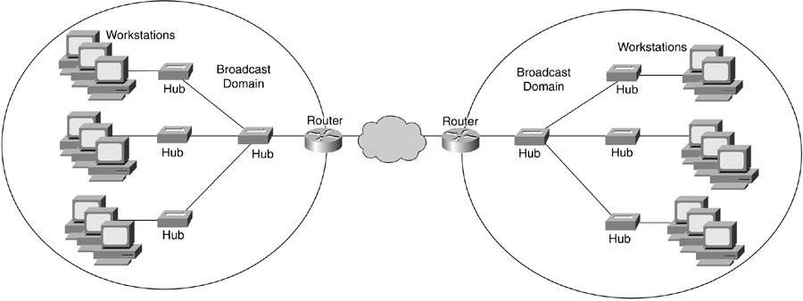

Hình 3.1 – Router là biên miền quảng bá

Hạ tầng mạng chuyển mạch theo kiêu cũ không thể sử dụng switch để quy hoạch miền quảng bá. Giải pháp với Router có quá nhiều vấn đề:

* Khó mở rộng
* Triển khai phức tạp
* Tốn kém
* Độ linh hoạt không cao

Khi mạng mở rộng với yêu cầu tối thiểu về sự phân chia các phòng ban giữa các tầng trong 1 tòa nhà. Chúng ta cần 1 phân vùng LAN riêng cho các phòng ban, yêu cầu này phụ thuộc vào cách chúng ta đánh giá các tiêu chí bảo mật, quản lý dữ liệu giữa các phòng ban đó. Nếu theo cách truyền thống, để có 2 mạng LAN, chúng ta cần 2 Switch. Càng mở rộng, chúng ta cần càng nhiều thiết bị, đến đây chúng ta có bài toán về chi phí.

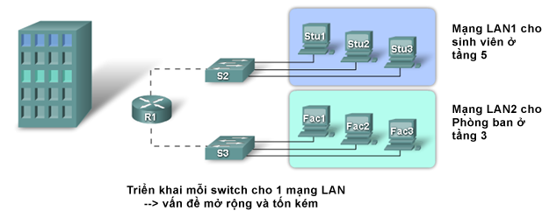

Hình 3.2 – Triển khai LAN theo truyền thống rât tốn kém, khó quản lý  
và gần như không thể mở rộng

Đối với các mạng lớn hơn nữa như mạng Campus, yêu cầu 1 mạng LAN phải trải rộng khắp trên 1 diện tích rất lớn, bên ngoài 1 tòa nhà. Yêu cầu mở rộng, kết hợp với yêu cầu phân cấp như trên, sẽ đẩy bài toán chi phí thành vấn đề nghiêm trọng, quá nhiều thiết bị cũng dẫn đến các bài toán quản lý phức tạp, khả năng phản hồi với vấn đề sẽ không hiệu quả vì 1 sự thay đổi nhỏ cũng cần sửa lại trên tất cả thiết bị

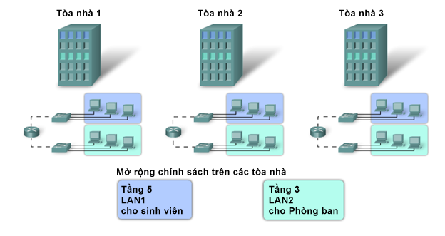

Hình 3.3 – Triển khai LAN kiểu truyền thống không thể đáp ứng

được yêu cầu mở rộng

#### Định nghĩa VLAN

Giải pháp cho các bài toán trên là triển khai công nghệ mạng lan ảo (VLAN).

Vlan cho phép người quản trị mạng nhóm các thiết bị vào các mạng con logic khác nhau, kể cả khi vlan này không chia sẻ cùng 1 hạ tầng mạng với 1 vlan khác. Vlan có thể được sử dụng để xóa bỏ ranh giới địa lý trong việc thiết kế mạng LAN giữa các tòa nhà khác nhau, các thiết bị trong cùng 1 VLAN sẽ chia sẻ các chính sách bảo mật, truy cập cũng như phân phối dữ liệu, cho phép đơn giản hóa việc việc cấu hình và quản lý

Có rất nhiều cách để định nghĩa 1 VLAN:

* Theo IEEE: 1 VLAN định nghĩa ra 1 miền quảng bá.

*1 Miền quảng bá là miền giới hạn cho phép 1 khung quảng bá lớp 2 di chuyển trong đó*

* Cisco định nghĩa 1 VLAN là 1 mạng con logic (logically subnet) – như vậy mỗi VLAN nằm trong 1 dải địa chỉ IP, như vậy các thiết bị thuộc cùng 1 VLAN sẽ có chung dải địa chỉ IP.
* Hoặc 1 VLAN có thể xem là 1 tập hợp các thiết bị cuối và các thiết bị mạng, được kết nối “như thể” chúng thuộc cùng 1 subnet

Trong phần lớn trường hợp, 1 VLAN thường tương đương với 1 subnet, nhưng 1 VLAN không mô tả 1 subnet. Thông thường, các thiết bị cùng thuộc VLAN nhưng khác subnet hoặc khác VLAN nhưng cùng subnet đều không thể giao tiếp với nhau, tuy nhiên miễn là thuộc cùng 1 VLAN thì 1 bản tin Broadcast gửi ra sẽ được nhận bởi tất cả thiết bị còn lại trong VLAN đó không kể cùng hay khác subnet, và tương tự với trường hợp khác VLAN thì các thiết bị không thể trao đổi bản tin Broadcast cho dù có cùng subnet. Các ứng dụng của VLAN trong mạng chuyển mạch rất phong phú cho phép VLAN được sử dụng cho nhiều mục đích khác nhau, không chỉ là định nghĩa ra các mạng con

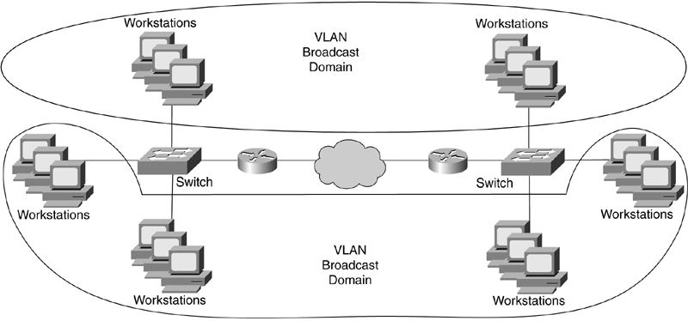

Hình 3.4 – Quy hoạch miền quảng bá bằng VLAN

#### Lợi ích của VLAN

Triển khai vlan mang lại nhiều lợi ích:

**Bảo mật –** Các người dùng thuộc các VLAN khác nhau sẽ không thể giao tiếp trực tiếp với nhau (muốn giao tiếp phải đi qua định tuyến), cho phép quản trị viên tách biệt các nhóm người dùng với thông tin nhạy cảm khỏi phần còn lại của mạng, đảm bảo tính riêng tư của dữ liệu.

Việc tách biệt các miền quảng bá loại trừ khả năng các kiểu tấn công trong mạng lan như man-in-the-midle, hay tấn công DHCP…

**Tối ưu chi phí** – Một switch triển khai vlan có thể thay thế vai trò cho nhiều switch khi định nghĩa ra nhiều miền quảng bá. Việc mở rộng với vlan trở nên rất dễ dàng

* “Kéo giãn” khoảng cách địa lý giữa các mạng lan trong mạng
* Triển khai dự phòng trong mạng vlan với các kết nối trunking liên-switch (đề cập trong các chương sau)

**Tăng hiệu năng** – Bão broadcast là 1 hiện tượng “tiêu thụ” 1 lượng băng thông rất lớn trong mạng cho những dữ liệu không cần thiết, miền quảng bá càng lớn thì hao tổn là càng nhiều. Quy hoạch miền quảng bá với vlan giải quyết gần như triệt để vấn đề bão broadcast

**Quản lý hạ tầng IT hiệu quả -** Không chỉ được sử dụng với mục đích quy hoạch miền quảng bá, vlan còn được dùng để phân luồng các luồng dữ liệu. Cac loại dữ liệu khác nhau, có mục đích sử dụng và đặc thù khác nhau sẽ được đưa vào các vlan khác nhau:

* Voice vlan mang dữ liệu cho thoại, để có thể dễ dàng triển khai các tính năng ưu tiên hóa và chất lượng dịch vụ
* Management vlan có thể triển khai với kỹ thuật RSPAN, để phân phối và mang dữ liệu quản lý theo dõi lượng traffic trong mạng
* Kỹ thuật QinQ (sử dụng vlan) được triển khai trên hạ tầng của ISP để độc lập traffic giữa các khách hàng với nhau trong các dịch vụ VPN, kỹ thuật này là nền tảng và gợi ý cho công nghệ MPLS sau này

#### Dải VLAN

Tùy vào từng IOS và khả năng xử lý của dòng switch, mà số lượng VLAN tối đa có thể tạo ra trên switch sẽ khác nhau.

Dải giá trị VLAN ID được chia làm 2 nhóm, normal range (dải thường) và extended range (dải mở rộng)

Dải VLAN ID không có nghĩa là số lượng vlan có thể tạo ra, chẳng hạn Switch 2900 chỉ hỗ trợ 255 vlan

**Dải VLAN thường:**

Được dùng cho các mạng doanh nghiệp (enterprise)

Trải từ VLAN 1 tới 1005, trong đó:

|  |  |
| --- | --- |
| VLAN ID | Sử dụng |
| 1 | Tự động tạo ra và không thể xóa |
| 1002 – 1005 | Tự động tạo ra, không thể xóa, được dùng cho công nghệ Token Ring và FDDI |
| 2 - 1001 | Dải thường, có thể tạo ra hoặc xóa đi |

Cấu hình VLAN được lưu trong file cơ sở dữ liệu vlan, được gọi là vlan.dat và đặt trong bộ nhớ flash của Switch, giao thức VTP (VLAN trunking protocol) hỗ trợ việc quản lý file cấu hình vlan giữa các switch chỉ có thể học được VLAN thuộc dải thường

**Dải VLAN mở rộng:**

Thường được sử dụng bởi ISP khi mở rộng hạ tầng nhằm hỗ trợ số lượng khách hàng lớn hơn. Thông tin cơ sở dữ liệu vlan được lưu trong file cấu hình running-config (thay vì flash như dải thường)

### Triển khai VLAN

#### Quy hoạch

VLAN có thể xem la 1 nhóm thiết bị có thể nằm trên cùng hoặc khác phân vùng LAN (phân vùng địa lý) nhưng giao tiếp với nhau như thể cùng thuộc 1 mạng LAN

Giả sử tòa nhà của doanh nghiệp có 2 tầng và tại mỗi tầng có 1 switch cung câp kết nối cho tất cả máy trạm của tầng đó. Yêu cầu đặt ra là có một vài phòng ban có nhu cầu làm việc song song trên cả 2 tầng.

Khi người quản trị quy hoạch dựa vào đặc thù của công việc thì mỗi phòng ban sẽ có những yêu cầu về riêng đối với hạ tầng mạng. Hình dưới mô tả cách sử dụng vlan để phân phối tài nguyên phù hợp cho cả 2 phòng ban trên cùng 1 hạ tầng mạng vật lý

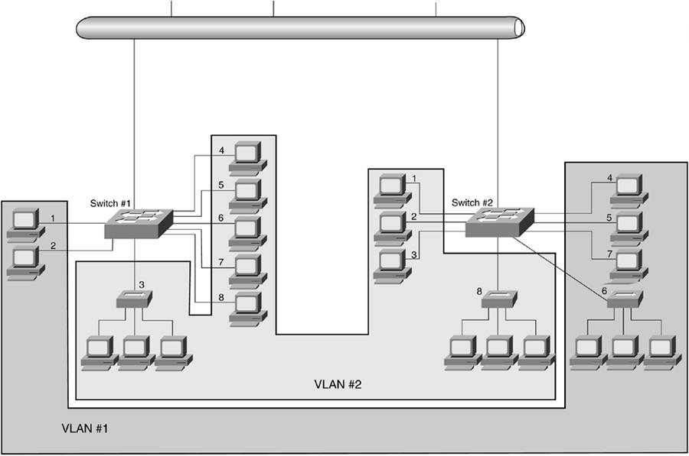

Hình 3.5 – Chia vlan để tạo ra 2 miền broadcast domain trên cả 2 switch

Người quản trị quyết định mỗi phòng ban sẽ sử dụng 1 VLAN (Phòng ban 1 dùng VLAN 1 còn phòng ban 2 sẽ sử dụng VLAN2).

Khi đó tất cả các máy tính của phòng ban 1 tại tầng 1 (switch 1 – cổng 1 và 2) và tại tầng 2 (switch 2 – cổng 4, 5, 6 và 7) sẽ được đưa vào cùng VLAN1 – Tương tự, các máy tính của phòng ban 2 tại tầng 1 (switch 1 – cổng 3,4,5,6,7,8) và tại tầng 2 (switch 2 – cổng 1,2,3, 8) sẽ được đưa vào cùng VLAN2. Khi đó các máy tính của từng phòng ban có thể truy cập, chia sẻ tài nguyên và băng thông với nhau giống hệt như trên cùng 1 phân mảnh LAN thật sự

Tuy nhiên vẫn đảm bảo là thành viên của 1 VLAN không thể chia sẻ và giao tiếp với 1 VLAN trực tiếp. Để có thể giao tiếp với nhau chúng cần đến chức năng của định tuyến, chẳng hạn 1 Router hoặc switch lớp 3

#### Thiết kế vlan

Có 2 cách thiết kế vlan chính:

* End-to-end vlan (Campus-wide) :
* Local vlan

**End-to-end vlan:** Cho phép khi 1 thành viên của 1 vlan di chuyển trong mạng, thuộc tính thành viên của vlan đó không thay đổi. Ngươi dùng vẫn có thể tham gia với địa chỉ IP cũ, chia sẻ tài nguyên với các thiết bị vẫn tương tự như trong cùng 1 phân mảnh LAN.

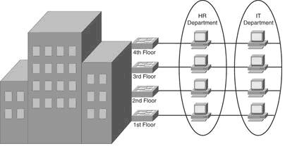

Hình 3.6 – End-to-end vlan, trên mỗi switch đều cấu hình đầy đủ vlan

Khi triển khai, mỗi vlan cần phải được cấu hình sẵn trên switch, đặc biệt là các switch lớp Access, hoặc đi kèm với các kỹ thuật gán vlan động (sẽ được đề cập trong các phần sau).

**Local vlan:** Triển khai vlan trên từng switch hoặc một khu vực địa lý hẹp (trong phạm vi một wiring closet). Thành viên của 1 vlan không vượt quá phạm vi địa lý đó.

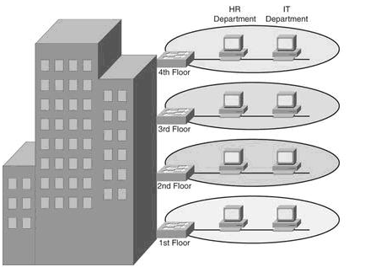

Hình 3.7 – local vlan, các vlan được phân bố luôn phạm vi địa lý

Local vlan dễ triển khai hơn và hiệu quả hơn trong việc quản lý tài nguyên

#### Các loại vlan

Trong triển khai, mỗi vlan thường được dùng để mang 1 loại traffic cụ thể, do đó người quản trị nên phân loại các loại traffic khác nhau trong mạng để đưa chúng vào các vlan sao cho hợp lý.

Ví dụ dưới đây mô tả ví dụ triển khai với 5 loại vlan:

* Data vlan
* Default vlan
* Native vlan
* Management vlan
* Voice vlan

Chúng ta sẽ mô tả chi tiết hơn từng loại vlan sau đây:

##### Data VLAN

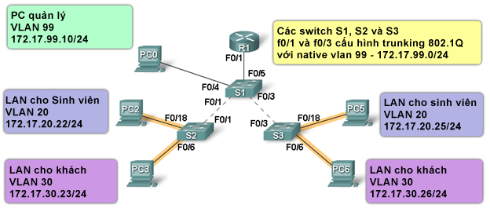

Hình 3.8 – Triển khai VLAN

Data VLAN là vlan được cấu hình để mang theo traffic của người dùng

Tùy thuộc vào quy hoạch phòng ban / quản lý của mạng mà số lượng data vlan tạo ra là nhiều hay ít. Chẳng hạn mỗi phòng ban là 1 subnet được đưa vào 1 vlan. Trong ví dụ trên, người quản trị sử dụng 2 data vlan, 1 cho sinh viên (vlan 20) và 1 cho khách (vlan 30) – Triển khai data vlan thường chỉ với mục đích quy hoạch miền quảng bá.

Những loại traffic như voice hoặc traffic của giao thức điều khiển không được tính vào data vlan. Thậm chí các traffic quản lý (telnet, rspan,…) cũng thường được tách ra thành các vlan riêng biệt vì mục đích tối ưu ứng dụng (triển khai QoS) hoặc bảo mật (traffic quản lý thường mang theo các thông tin nhạy cảm)

##### Default VLAN

Khi switch có thể hỗ trợ vlan, như vậy về logic tất cả traffic đều cần thuộc 1 vlan nào đó. Trước khi quản trị viên cấu hình vlan trên các cổng, thì mặc định tất cả traffic đều thuộc vào 1 vlan, được gọi là vlan mặc định (defaut vlan).

Vlan mặc định trên các thiết bị Cisco là vlan 1, vlan mặc định có tất cả đặc điểm như các vlan khác, ngoại trừ việc đổi tên, xóa hoặc thay đổi.

Tất cả các traffic của các giao thức điều khiển giữa các switch đều được trao đổi qua vlan 1, các giao thức điều khiển lớp 2 có thể kể ra như CDP, VTP, STP, PAgP…Tuy nhiên việc sử dụng chung 1 vlan mặc định có thể dẫn tới 1 vài vấn đề bảo mật, do đó trong nhiều trường hợp, người ta thường chặn traffic đi qua vlan 1.

Mặc dù các traffic thông thường có thể bị chặn qua vlan 1, tuy nhiên các traffic của giao thức điều khiển lớp 2 vẫn sử dụng vlan 1 để trao đổi giữa các switch

##### Native VLAN

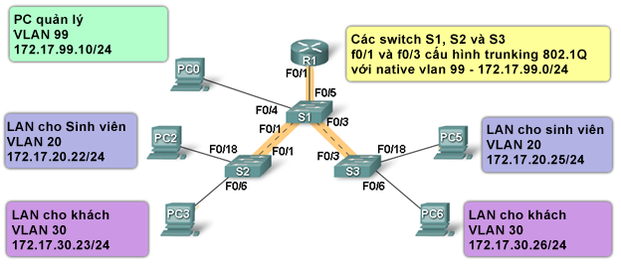

Hình 3.9 – Native vlan được triển khai trên liên kết trunk  
trong 1 vài trường hợp được triển khai mang theo traffic quản lý

Native vlan là khái niệm vlan gắn với liên kết trunking, (chúng ta sẽ đề cập tới trunking trong phần sau). Đường trunking theo chuẩn 802.1Q cho phép mang nhiều vlan trên 1 kết nối thông qua sử dụng nhãn (vlan-id). Trong 1 vài trường hợp sẽ xuất hiện gói tin không có nhãn trên đường trunk, các gói tin đó sẽ được ngầm hiểu thuộc native vlan. Trong hình trên, native vlan được sử dụng là vlan 99.

Native vlan có thể thay đổi và tốt nhất là nên thay đổi (mặc định native vlan là vlan 1, trùng với default vlan)

##### Management VLAN

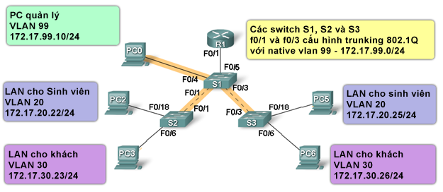

Hình 3.10 – VLAN quản lý được dùng riêng để mang traffic quản lý  
các thiết bị mang

Management VLAN hay vlan quản lý về bản chất cũng là Data vlan, nhưng được sử dụng chuyên biệt cho chức năng quản lý. Các traffic mang theo trên vlan quản lý thường là của các giao thức quản lý như HTTP, Telnet, SSH, hay SNMP. Vlan quản lý được sử dụng để theo dõi và quản lý các thiết bị mạng như Router, Switch, Server.

Theo thói quen vlan quản lý cũng thường được lấy là vlan 1, điều này có vẻ không ổn, vì chúng ta không muốn 1 thiết bị lạ bất kỳ có thể truy cập tới thiết bị

##### Voice VLAN

Nếu như vlan quản lý được tách rời khỏi data vlan với mục đích bảo mật, thì voice vlan được tách rời khỏi data vlan nhằm tối ưu chất lượng ứng dụng. Voice vlan được dùng để triển khai VoIP (Voice over IP), và triển khai thoại thì luôn cần đảm bảo truyền dẫn phải liên tục và thông suốt, bao gồm:

* Bảo đảm băng thông
* Gói tin voice phải được ưu tiên so với các loại traffic khác
* Cần được đảm bảo có thể định tuyến qua các khu vực mạng đang nghẽn
* Có độ trễ thấp (dưới 150ms) và biến thiên trễ thấp

Do đặc điểm của dữ liệu thoại, nếu chất lượng dịch vụ không đảm bảo thì độ tin cậy cũng không có nhiều ý nghĩa. Triển khai VoIP cần được tổ chức trên toàn bộ mạng, tuy nhiên chúng ta chỉ xem xét cách thức voice vlan được sử dụng giữa switch, 1 thiết bị Cisco IP Phone và 1 máy trạm

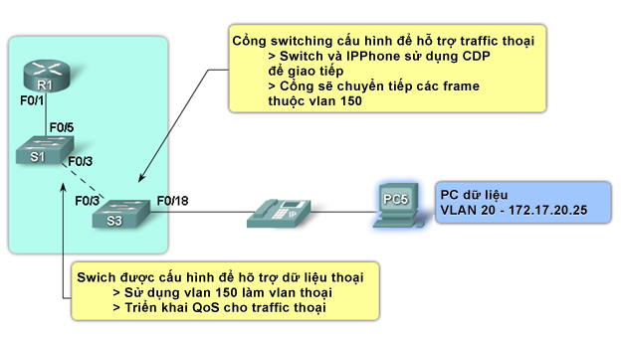

Hình 3.11 – Mô hình triển khai IPPhone thông thường

Trong ví dụ trên, 1 vlan 150 được sử dụng để mang traffic thoại, còn vlan 20 mang traffic thông thường từ PC5. Cổng f0/18 trên switch S3 được cấu hình với Voice mode để thông báo cho IpPhone sử dụng vlan-id 150 để đánh dấu traffic thoại, trong khi đó các frame từ PC5 sẽ giữ nguyên không có tag, và tới switch S3 mới bị đánh dấu vlan-id 20 để đẩy ra các bên ngoài.

Voice vlan sẽ chỉ dẫn switch giao tiếp với IPPhone trên cổng đó thông qua CDP để cấu hình các tính năng cần thiết và thông báo cho IPPhone trị số vlan sử dụng cho dữ liệu thoại

#### Sử dụng vlan

Mặc dù việc yêu cầu cấu hình và đặt vlan là việc rất đơn giản. Tuy nhiên để đánh số vlan phù hợp phản ảnh một thiết kế mạng tốt và giúp người quản trị dễ dàng quản lý hạ tầng. Một số lưu ý khi đánh số vlan:

* Vlan-id là duy nhất trên toàn bộ hạ tầng mạng (thiết kế local-vlan)
* Các traffic có chung mục đích thì thuộc cùng vlan (thiết kế end-to-end-vlan)
* Đặt tên cho vlan hợp lý

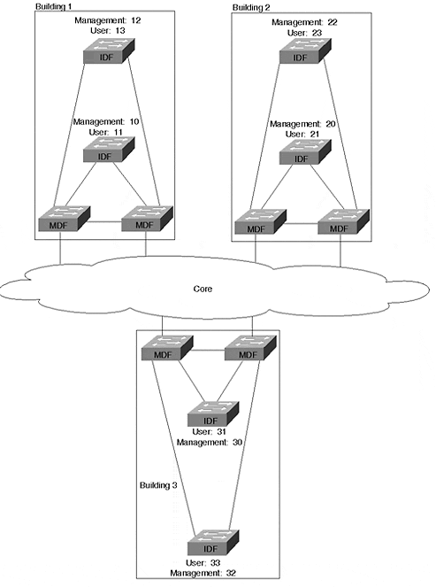 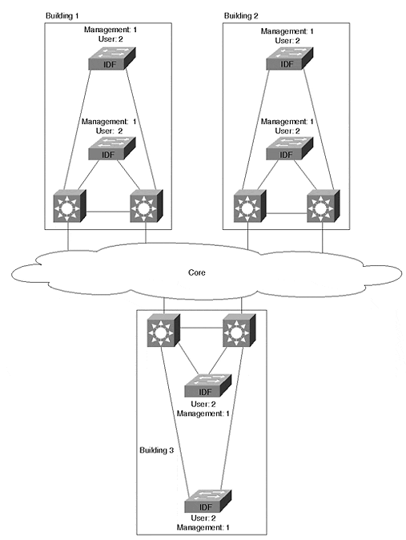

Hình 3.12 – Bên trái – Triển khai local-vlan và vlan-id là duy nhất trong hạ tầng

Bên phải – Triển khai end-to-end vlan

##### Quy hoạch vlan

Trong bất kỳ mạng máy tính nào cũng gồm 3 nhóm dữ liệu:

* Các traffic điều khiển của giao thức lớp 2 như CDP, DTP, VTP, PAgP,… luôn sử dụng vlan 1.
* Người quản trị có nhu cầu quản lý thiết bị dựa trên các giao thức telnet, SSH, SNMP,
* Data của người dùng cuối

Đừng bao giờ nên trộn lẫn 3 loại dữ liệu này vào với nhau

Một trong 2 thiết kế dưới đây có thể được dùng để quy hoạch vlan:

* Sử dụng vlan 1 mang tất cả traffic điều khiển và quản lý. Đặt tất cả traffic của người dùng cuối lên các vlan khác (từ 2 – 1000)
* Sử dụng vlan 1 mang traffic điều khiển, vlan 2 mang traffic quản lý, và đặt tất cả traffic của người dùng cuối lên vlan khác (từ 3 – 1000)

Ví dụ quy hoạch vlan như sau:

|  |  |
| --- | --- |
| VLAN Numbers | Function |
| 1 | Không sử dụng, clear trên trunk |
| 2–99 | Các VLAN quản lý |
| 100–399 | Dành cho các thiết bị lớp Access |
| 400–599 | Dành cho Data Center |
| 600–699 | Giao tiếp Internet và kết nối tới Partner |
| 700–899 | Để dành |
| 900–999 | Các kết nối điểm điểm giữa MLS (định tuyến giữa MLS) |

### Gán vlan

Có 3 cách để gán vlan cho 1 thiết bị:

* Đặt 1 cổng trực tiếp vào vlan đó (port-based)
* Gán vlan dựa vào địa chỉ l2 (MAC)
* Gán vlan dựa vào địa chỉ l3 (IP)

Cổng có thể gán vlan được gọi là cổng switching (hay switch-port) - là các interface lớp 2 gắn với cổng vật lý. Cổng switching được sử dụng duy nhất với các giao thức lớp 2, do đó không thể gán địa chỉ IP, thực hiện định tuyến. Cổng switching có thể gán với 1 hoặc nhiều vlan

**Gán Vlan tĩnh (hay port-based vlan ) –** Cổng sẽ được người quản trị gán trực tiếp giá trị vlan-id

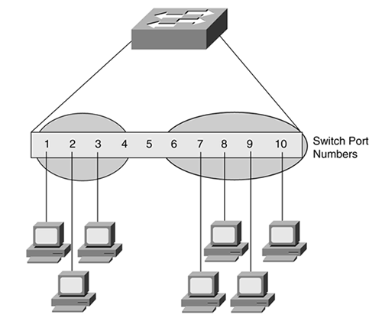

Hình 3.13 – Cổng 1,2,3 của switch thuộc 1 vlan, cổng 7.8.9.10 thuộc 1 vlan khác  
các thiết bị cắm vào cổng nào sẽ thuộc vlan tương ứng

Port-based vlan thường được sử dụng vì triển khai rất đơn giản. Bất lợi duy nhất là khi người dùng di chuyển thì cổng switch cần phải cấu hình lại.

Do đó port-based vlan phù hợp nhất với kiểu thiết kế vlan cục bộ (local vlan)

**Vlan động (dynamic vlan) –** Thiết bị được gán vlan tùy thuộc vào địa chỉ, có thể là địa chỉ vật lý (MAC-based vlan) hoặc địa chỉ logic (IP-based vlan). Cấu hình vlan cho cổng thông qua phương pháp vlan động không phải là cách thức phổ biến, vì yêu cầu quản lý phức tạp.

Lợi thế lớn nhất của triển khai vlan động đó là khi ta di chuyển của host từ cổng tới 1 cổng khác trên 1 switch khác trong mạng thì host đó vẫn thuộc về vlan mà nó vốn thuộc về. Khi 1 máy tính muốn chuyển sang 1 vlan khác, người quản trị chỉ việc gán địa chỉ MAC của máy đó vào vlan mới. Hoàn toàn không cần thay đổi cấu hình gì trên cổng switchport

Bất lợi của vlan động đó là 1 máy tính không thể là thành viên của nhiều vlan

* **MAC-based vlan:**. Thường được triển khai sử dụng 1 server đặc biệt gọi là Máy chủ chính sách thành viên - VLAN Membership Policy Server (VPMS). Với VPMS, 1 cổng tự động được gán giá trị vlan tùy thuộc vào địa chỉ MAC nguồn của thiết bị cắm vào cổng đó.  
   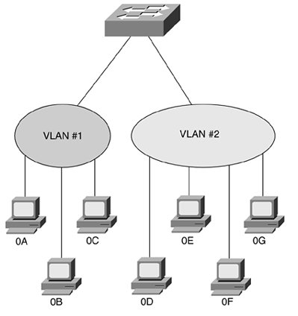  
  Trong ví dụ, các máy tính có MAC 0A, 0B, 0C được gán vlan 1, các máy tính còn lại được gán vào vlan 2.
* **IP-based vlan:** Tương tự MAC-based vlan thì 1 máy tính sẽ được gán vào vlan tương ứng với địa chỉ lớp 3, địa chỉ IP của nó. Lợi thế của IP-based vlan đó là người quản trị có thể sử dụng bất kỳ máy tính nào để tham gia 1 vlan nào đó, hoặc không bao giờ cần phải thay đổi cấu hình IP khi di chuyển giữa các vị trí trong mạng.

### Giao tiếp liên vlan

Các thiết bị thuộc cùng 1 vlan có thể giao tiếp trực tiếp trong phạm vi 1 miền quảng bá.

Trong mạng truyền thống, để 1 host trong 1 miền quảng bá có thể giao tiếp với 1 miền quảng bá khác, chúng ta cần thiết bị ở biên làm nhiệm vụ định tuyến là Router. Nguyên tắc này cũng đúng trong mạng VLAN

Xét topology dưới đây:

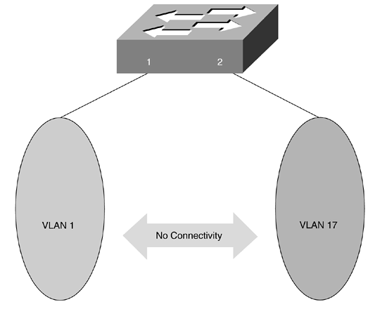

Hình 3.14 – 2 vlan khác nhau không thể giao tiếp trực tiếp với nhau

1 switch triển khai đồng thời vlan 1 và vlan 17. Hai miền quảng bá này không thể giao tiếp trực tiếp với nhau, các thiết bị nằm trên cổng 1 không thể giao tiếp với các thiết bị thuộc cổng 2 của switch. Để điều đó xảy ra chúng ta cần 1 thiết bị có khả năng định tuyến, chẳng hạn Router:

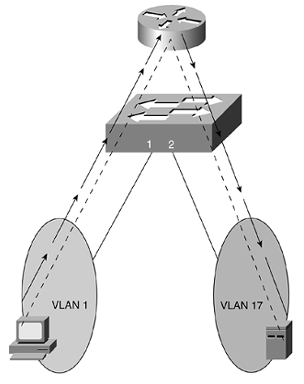

Hình 3.15 – Định tuyến là yêu cầu bắt buộc để giao tiếp liên vlan

Khi PC thuộc vlan 1 gửi dữ liệu sang PC thuộc vlan 17, nó sẽ gửi dữ liệu ra default-gateway là địa chỉ IP của Router. Router sẽ định tuyến và trỏ gói tin sang cho mạng vlan 17. Như vậy:

* Router cần 2 kết nối với IP thuộc 2 dải mạng của vlan 1 và vlan 17
* Các cổng của Router tương ứng cần phải tham gia vào vlan 1 và vlan 17

Ngoài Router, người quản trị cũng có thể sử dụng 1 switch lớp 3 (Multilayer Switch – MLS). Switch lớp 3 sẽ vừa theo dõi địa chỉ IP của các gói tin đi ra và đi vào các cổng, đồng thời xây dựng bảng CAM tương tự các Switch lớp 2 thông thường. Chúng ta sẽ đề cập tới switch lớp 3 và quá trình định tuyến liên vlan trong các chương sau

Chú ý: Cho dù phương pháp nào được sử dụng (Router hay là MLS) thì để 1 vlan giao tiếp với 1 vlan khác, chúng ta luôn cần chức năng của định tuyến

## Triển khai VLAN Trunking

### VLAN trunking là gì ?

#### Bài toán

Chỉ các thiết bị thuộc cùng vlan mới có thể giao tiếp với nhau

Vậy làm sao để 2 thiết bị thuộc cùng vlan nằm trên 2 switch có thể giao tiếp với nhau. Xét ví dụ dưới đây:

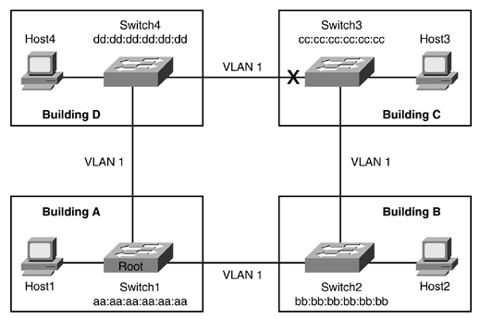

Mạng campus trải dài trên 4 tòa nhà và các switch được chia vlan sao cho các máy tính nằm tại các vị trí khác nhau vẫn giao tiếp với nhau trong mạng vlan 1. Giả sử chúng ta muốn triển khai thêm 1 mạng nữa và đưa vào vlan 2. Vậy thì để độc lập với vlan 1, các kết nối liên-switch (các cổng nối giữa switch) cần phải thêm 1 kết nối cho vlan 2, như hình dưới

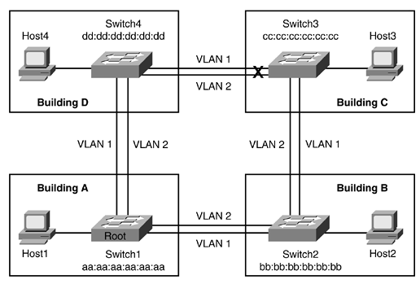

Rõ ràng đây không phải là giải pháp phù hợp. Mạng càng mở rộng, số lượng cổng kết nối liên-switch càng nhiều và gây ra lãng phí cũng như khó triển khai. Yêu cầu đưa ra 1 loại kết nối mới với các đặc điểm:

* Cho phép frame của nhiều vlan đi qua
* Multiplexing (phân loại luồng dữ liệu của các vlan khác nhau)

Chúng ta gọi kiểu kết nối đó là **TRUNKING**

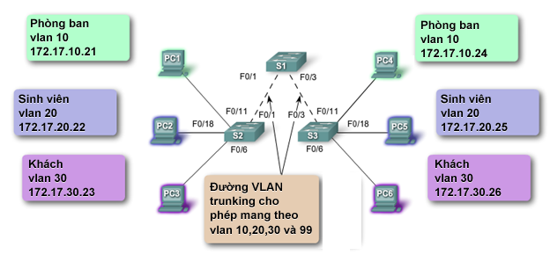

Hình 3.16 – Đường trunking cho phép mang theo nhiều vlan

#### Định nghĩa vlan trunking

Chúng ta có định nghĩa của vlan trunking

Trunk là loại liên kết *điểm-điểm* giữa 2 thiết bị chuyển mạch cho phép mang nhiều vlan

2 thiết bị chuyển mạch ở đây có thể là giữa router-switch, switch-switch hoặc router-router, miễn là hỗ trợ triển khai vlan. Chi tiết chúng ta sẽ xem trong chương định tuyến liên vlan

Theo định nghĩa trên, cổng làm trunking không thuộc 1 vlan cụ thể nào. Lợi ích của vlan trunking dễ dàng có thể đánh giá theo mô hình dưới:

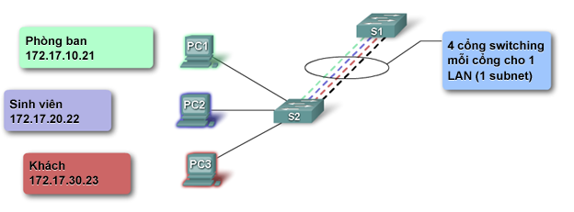

Hình 3.17 – không có vlan trunking, cần 4 liên kết cho 4 vlan

Switch s1 nối với switch s2, s2 triển khai 4 vlan bao gồm vlan 10 (faculty) 20 (student) 30 (guest) và 99 (management), hình trên là triển khai theo cách truyền thống (không trunking) ta cần 4 liên kết giữa switch cho 4 vlan, ngược lại hình dưới là triển khai với vlan trunking, chỉ cần 1 liên kết giữa switch

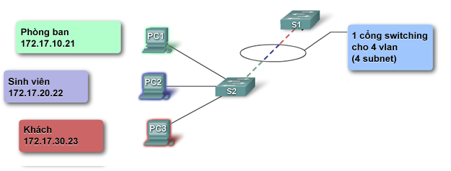

Hình 3.18 – Triển khai vlan trunking, chỉ cần 1 liên kết

### Vận hành của VLAN trunking

#### Giao thức trunking

Kết nối trunking có thể multiplex nhiều vlan trên 1 đường truyền vật lý. Do đó giữa 2 thiết bị triển khai trunking phải có cách thức “phân loại” các frame thuộc các vlan khác nhau. Giao thức trunking được sử dụng phổ biến hơn cả là IEEE 802.1q (hay còn gọi là Dot1q), ý tưởng của 802.1q là frame Ethernet ban đầu trước khi được đưa lên đường trunk sẽ được gán (ghép thêm) 1 trường định danh vlan-id, nói rằng frame đó thuộc vlan nào.

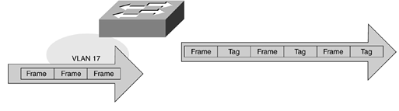

Hình 3.19 – 802.1Q sẽ gán nhãn (tag) vào frame ban đầu để đánh dấu vlan

#### Cấu trúc khung 802.1q

Switch là thiết bị lớp 2, sử dụng thông tin trong Ethernet header để chuyển tiếp khung, khi 1 khung Ethernet chuẩn bị đặt lên đường trunk, chúng sẽ được chèn thêm thông tin về vlan, thông tin này không thay đổi cấu trúc Ethernet frame, mà chỉ thêm vào 1 trường (tag) vào header ban đầu.

Cụ thể, khi switch nhận được 1 frame từ 1 cổng cấu hình access với giá trị vlan cụ thể, switch sẽ tách header Ethernet ra và chèn vào đó 1 tag vlan, sau đó tính toán lại giá trị FCS, rồi gửi frame đã được đánh dấu qua cổng trunk.

Chúng ta xem xét các trường được thêm vào header Ethernet khi đóng gói 802.1Q

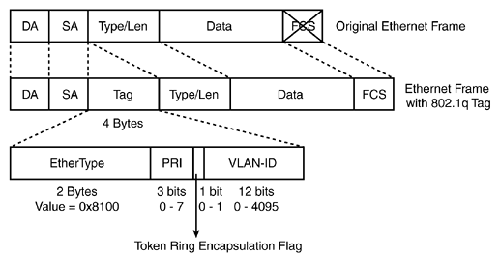

Hình 3.20 – Cấu trúc khung 802.1Q

FCS được dùng để kiểm tra lỗi và tính bằng summary của toàn bộ header + data trước đó. Do đó khi có sự thay đổi về header (thêm tag) thì FCS cần phải được tính lại để đảm bảo toàn vẹn dữ liệu

**Trường EtherType**

Mang giá trị Hexa bằng 0x8100, đây là mã thể hiện trường đánh dấu (Tag Protocol ID – TPID) Khi switch nhận được 1 frame với trường EtherType bằng giá trị TPID, switch sẽ đọc trường thông tin điều khiển đánh dấu để xác định vlan thuộc về frame đó

**Trường Thông tin điều khiển đánh dấu (Tag Control Information)**

Trường thông tin điều khiển đánh dấu gồm 1 số trường con:

* **3 bit chuẩn 802.1p (User Priority)** – Là trường QoS, giá trị trong trường này có thể nhận từ 0 đến 7 thể hiện độ ưu tiên của khung dữ liệu. Giá trị mặc định của trường này bằng 0, nếu switch không được triển khai các tính năng liên quan đến chất lượng dịch vụ hoặc IPPhone thì giá trị 802.1p sẽ không được xem xét. Các khung dữ liệu được đánh dấu ưu tiên hơn sẽ được xử lý trước trong hàng đợi và được ưu tiên chuyển tiếp
* **1 bit CFI (Canonical Format Identifier)** – Cho phép khung dữ liệu đóng gói kiểu Token Ring có thể được mang theo trong hạ tầng Ethernet
* **12 VLAN ID (VID)** – Là trường đánh dấu, mang thông tin về vlan của khung dữ liệu, 12 bit cho phép 4096 giá trị VID. Trường VID được dùng để multiplexing vlan trên đường trunk

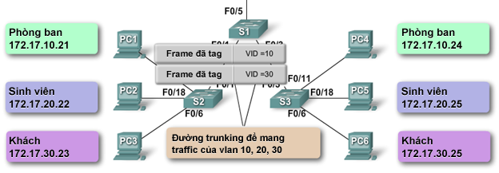

Hình 3.21 – Sử dụng tag để xác định 1 frame là thuộc vlan nào

#### Native vlan

Native vlan được dùng để mang những frame không có tag qua đường trunk

Native vlan là khái niệm liên quan đến interface trunking.

Khi một port được cấu hình trunking thì nó sẽ gán tag để đánh dấu các vlan khác nhau khi đi trên kết nối trunk . Các frame của các vlan khi qua kết nối trunk đều có gắn tag , ngoại trừ các frame thuộc vào native vlan. Mặc định native vlan là vlan 1.

Lí do dùng native vlan là do một số thiết bị không hiểu được cũng như là không tương thích với nhau về mặt đóng gói Trunking (802.1q hoặc ISL). Một thiết bị hỗ trợ dot1q và thiết bị khác không hỗ trợ chuẩn đóng gói này có thể liên lạc được với nhau qua native vlan.

Native vlan có thể thay đổi bằng câu lệnh

Switch(config-if)#switchport trunk native vlan vlan-id

Native vlan trên các kết nối switch-to-switch với nhau phải giống nhau. Nếu cấu hình native vlan không giống nhau thì switch sẽ hiên thông báo mismatch

%CDP-4-NVLANMISMATCH:Native vlan mismatch detected on port 1/2

Switch1 (enable) show cdp neighbor

* - indicates vlan mismatch.

# - indicates duplex mismatch.

Port Device-ID Port-ID Platform

-------- ------------------------------- ------------------------- ------------

1/2 Switch#2 1/1* WS-C6506

### Giao thức DTP và các mode Trunk

#### DTP là gì ?

DTP (Dynamic Trunking Protocol) là 1 giao thức của Cisco, chạy trên các cổng switching, được dùng để thiết lập liên kết trunk 1 cách tự động. DTP quản lý tiến trình đàm phán giữa 2 cổng của switch, và chỉ hoạt động khi cả 2 switch đều hỗ trợ DTP.

Giao thức DTP có thể triển khai với cả 2 kiểu đóng gói ISL hoặc 802.1Q

#### Các mode trunking

Mode trunking định nghĩa cách thức 1 cổng đàm phán, sử dụng DTP, để thiết lập liên kết trunk với cổng đối diện. Switch Cisco hỗ trợ nhiều mode trunking, bao gồm:

* **On (mặc định) -** Cổng mode on sẽ liên tục gửi ra frame DTP advertisement, với yêu cầu cổng đối diện trở thành trunk. Cổng khi được cấu hình mode on, sẽ chuyển sang trạng thái trunking, không quan tâm bản tin DTP Advertisement có được phản hồi hoặc cổng đầu xa có trở thành cổng trunk hay không. Để cấu hình mode on, chúng ta có cú pháp switchport mode trunk
* **Dynamic Auto** – Cổng mode Auto sẽ liên tục gửi ra frame DTP để thông báo cho switch đối diện rằng nó có thể trở thành cổng trunk, tuy nhiên không yêu cầu thiết lập liên kết trunk. Như vậy sau quá trình đàm phán DTP, cổng cục bộ chỉ có thể trở thành trunk nếu cổng đối diện “có nhu cầu” đó, (mode on, hoặc mode Dynamic desirable), hay nói cách khác, trong trường hợp cổng đối diện không mong muốn thiết lập trunk (mode auto hoặc mode access) thì liên kết trunk sẽ không được thiết lập, thay vào đó là mode access. Cú pháp để cấu hình là switchport mode dynamic auto
* **Dynamic Desirable –** Cổng mode Desirable sẽ liên tục gửi ra frame DTP để thông báo cho switch đối diện rằng nó có thể, và “có nhu cầu” tạo liên kết trunk. Điều đó không có nghĩa là cổng mode Desirable sẽ trở thành trunk vô điều kiện, nó chỉ trở thành trunk khi cổng đối diện có thể trở thành cổng trunk (mode on, auto hoặc cũng la desirable) – trong trường hợp cổng đối diện được cấu hình mode access, trạng thái của cổng cục bộ sẽ trở thành access. Cú pháp để cấu hình là switchport mode dynamic desirable

#### Tắt giao thức DTP

Giao thức DTP có thể cung cấp 1 chút linh hoạt trong việc thiết lập các quan hệ switchport, tuy nhiên có 2 vấn đề của DTP có thể dẫn tới yêu cầu tắt chức năng này trên switch

* DTP là giao thức độc quyền của Cisco và chỉ có thể hoạt động giữa các switch Cisco
* DTP ẩn chứa các vấn đề về an ninh mạng

Khi DTP bị tắt đi trên 1 cổng của switch, cổng đó sẽ không gửi ra các frame DTP nữa, cổng đó được xem là trở thành trunk vô điều kiện, và liên kết trunk chỉ được thiết lập khi cổng cục bộ và cổng đầu xa chủ động đi vào trạng thái trunk

Chúng ta có bảng tóm tắt cách thức các cổng switchport giao tiếp với nhau

|  |  |  |  |  |
| --- | --- | --- | --- | --- |
|  | Auto | Desirable | Trunk | Access |
| Auto | Access | Trunk | Trunk | Access |
| Desirable | Trunk | Trunk | Trunk | Access |
| Trunk | Trunk | Trunk | Trunk | [lỗi] |
| Access | Access | Access | [lỗi] | Access |

### Triển khai Trunking

#### Tốc độ

Để mở rộng vlan dọc trên nhiều switch, kết nối trunking cần được cấu hình liên-switch.

Tương tự các điểm nút giao thông hướng ra đại lộ. Do đặc điểm cần mang dữ liệu của nhiều vlan và kết nối lên uplink nên trunking thường là 1 đường tốc độ cao so với các kết nối Access vlan thông thường.

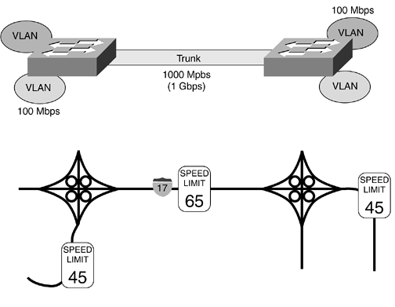

Việc triển khai này phụ thuộc chính sách và điều tra lưu lượng đối với mỗi mạng. Tuy nhiên trunking thông thường được sử dụng là các đường Gig Ethernet để mang traffic vlan từ các cổng 100Mbps.

#### EtherChannel Trunking

Một cổng vật lý luôn có giới hạn băng thông, và không linh hoạt khi lựa chọn băng thông:

* Kết nối 1Gbps có thể không đủ
* Kết nối 10Gbps thì quá thừa

Nếu triển khai 2 cổng kết nối làm trunking thì giao thức STP sẽ đánh giá loop và đóng 1 cổng. Nếu chỉ triển khai 1 kết nối thì thiết kế thiếu tính dự phòng

Để có thể thỏa mãn cả 2 tiêu chi trên (băng thông trên trunking phù hợp và đáp ứng tính dự phòng), chúng ta phải triển khai 1 kỹ thuật ghép link gọi là **EtherChannel**

EtherChannel là kỹ thuật cho phép gộp nhiều cổng vật lý thành 1 cổng logic có băng thông ghép chung và kế thừa đặc điểm của các cổng thành viên

Triển khai EtherChannel cho phép:

* Tạo ra 1 kết nối trunking 802.1Q với băng thông linh hoạt và dễ nâng cấp tùy thuộc vào nhu cầu
* Đảm bảo tính dự phòng
* Không lo lắng vấn đề của loop (Chúng ta sẽ đề cập trong cá chương sau)

EtherChannel thường được triển khai trên các đường uplink nối từ switch lớp dưới lên các switch lớp trên hoặc trên các giao tiếp trunking.

## Cấu hình VLAN và đường trunk

Chúng ta sẽ sử dụng topology dưới đây để mô tả hướng dẫn cấu hình vlan và trunking:

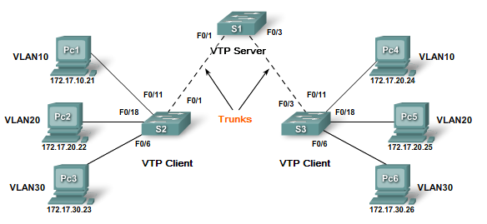

### Cấu hình tạo thêm vlan và gán cổng vào vlan

**Bài toán:** Doanh nghiệp có nhu cầu triển khai vlan để phân chia giữa các phòng ban khác nhau. Yêu cầu 3 vlan tương ứng cho 3 phòng: vlan 10 (bán hàng) vlan 20 (dự án) vlan 30 (kế toán), cộng thêm 1 vlan 99 để quản lý

**Cú pháp**

Switch(config)#vlan [vlan-id]

Switch(config-vlan)#name [tên vlan]

Trong đó:

* **Vlan [vlan-id] :** tạo thêm 1 vlan có số hiệu là vlan-id, vlan được tạo ra mặc định là vlan dữ liệu

**Triển khai:**

Chúng ta triển khai vlan theo 2 bước:

* Cấu hình tạo vlan trên cả 3 switch S1, S2 và S3, cấu hình giống hệt nhau nên chỉ mô tả trên switch S2
* Gán các cổng nối tới người dùng là Access với vlan tương ứng

Tạo vlan trên các switch

S2(config)#vlan 10

S2(config-vlan)#name ban_hang

S2(config-vlan)#vlan 20

S2(config-vlan)#name du_an

S2(config-vlan)#vlan 30

S2(config-vlan)#name ke_toan

S2(config-vlan)#vlan 99

S2(config-vlan)#name quan_ly

Gán cổng tới PC người dùng thành Access với vlan tương ứng trên Switch S2 và S3

S2(config)#interface f0/11

S2(config-if)#switchport mode access

S2(config-if)#switchport access vlan 10

S2(config)#interface f0/18

S2(config-if)#switchport mode access

S2(config-if)#switchport access vlan 20

S2(config)#interface f0/6

S2(config-if)#switchport mode access

S2(config-if)#switchport access vlan 30

S3(config)#interface f0/11

S3(config-if)#switchport mode access

S3(config-if)#switchport access vlan 10

S3(config)#interface f0/18

S3(config-if)#switchport mode access

S3(config-if)#switchport access vlan 20

S3(config)#interface f0/6

S3(config-if)#switchport mode access

S3(config-if)#switchport access vlan 30

**Xác nhận**

Để kiểm tra cấu hình, chúng ta sử dụng 1 số câu lệnh sau:

* Show vlan
* Show interface switchport

S2#show vlan

VLAN Name Status Ports

---- -------------------------------- --------- -------------------------------

1 default active Fa0/2, Fa0/3, Fa0/4, Fa0/5

Fa0/7, Fa0/8, Fa0/9

Fa0/10, Fa0/12, Fa0/13

Fa0/14, Fa0/15, Fa0/16, Fa0/17

Fa0/19, Fa0/20, Fa0/21

Fa0/22, Fa0/23, Fa0/24

10 ban_hang active Fa0/11

20 du_an active Fa0/18

30 ke_toan active Fa0/16

99 quan_ly active

1002 fddi-default act/unsup

1003 token-ring-default act/unsup

1004 fddinet-default act/unsup

1005 trnet-default act/unsup

<omit output>

Các cổng ngang dòng với thông tin vlan cho biết đây là các cổng Access, được gán vlan tĩnh và đã có thể dùng để chuyển tiếp dữ liệu cho riêng vlan đó. Các cổng còn lại đều nằm trong vlan 1, như vậy mặc định chỉ cần cắm thiết bị vào là các máy đều có thể trao đổi với nhau trong vlan mặc định

### Cấu hình trunking 802.1Q

**Bài toán:** Switch S2 và S3 triển khai đã triển khai vlan 10, 20 và 30 trên các cổng tương ứng f0/11, f0/18 và f0/6. Yêu cầu đặt ra là làm sao để các máy tính thuộc cùng vlan có thể giao tiếp với nhau.

**Cú pháp:**

Switch(config)#interface fastEthernet[port-id]

Switch(config-if)#switchport mode trunk (mode on)

Switch(config-if)#switchport trunk encapsulation dot1q

Trong đó:

* **Switchport mode trunk :** Cấu hình loại cổng là trunking
* **Switchport trunk encapsulation dot1q :** Cấu hình kiểu đóng gói là 802.1Q

**Triển khai:**

Ta thấy Switch S1 đứng trung gian giữa S2 và S3, do đó S1 sẽ làm nhiệm vụ transit traffic giữa các vlan. Để cho phép frame của nhiều vlan khác nhau đi trên cùng 1 liên kết thì liên kết đó cần được triển khai trunking. Như vậy, ta sẽ cấu hình trunking giữa f0/11 của S2 với f0/1 của S1 và f0/11 của S3 với f0/3 của S1



Trên switch S2:

S2(config)#interface f0/11

S2(config-if)#switchport mode trunk

S2(config-if)#switchport trunk encapsulation dot1q

Trên switch S3:

S3(config)#interface f0/11

S3(config-if)#switchport mode trunk

S3(config-if)#switchport trunk encapsulation dot1q

Và trên switch S1

S1(config)#interface f0/1

S1(config-if)#switchport mode trunk

S1(config-if)#switchport trunk encapsulation dot1q

S1(config-if)#interface f0/3

S1(config-if)#switchport mode trunk

S1(config-if)#switchport trunk encapsulation dot1q

**Xác nhận:**

Chúng ta có thể xác nhận bằng việc cho phép các PC thuộc cùng vlan ping cho nhau và xem kết quả. Ngoài ra, chúng ta cũng có thể kiểm tra trạng thái trunking với câu lệnh show interface trunk hoặc show interface switchport

Trên switch S1

S1#show interface trunk

Port Mode Encapsulation Status Native vlan

Fa0/1 on 802.1q trunking 1

Fa0/3 on 802.1q trunking 1

Port Vlans allowed on trunk

Fa0/1 1-1005

Fa0/3 1-1005

Port Vlans allowed and active in management domain

Fa0/1 1,10,20,30,99

Fa0/3 1-1005

Port Vlans in spanning tree forwarding state and not pruned

Fa0/1 1,10,20,30,99

Fa0/3 1-1005

Trên switch S1

S1#show interface f0/11 switchport

Name: Fa0/1

Switchport: Enabled

Administrative Mode: trunk

Operational Mode: trunk

Administrative Trunking Encapsulation: dot1q

Operational Trunking Encapsulation: dot1q

Negotiation of Trunking: On

Access Mode VLAN: 1 (default)

Trunking Native Mode VLAN: 1 (default)

Voice VLAN: none

Administrative private-vlan host-association: none

Administrative private-vlan mapping: none

Administrative private-vlan trunk native VLAN: none

Administrative private-vlan trunk encapsulation: dot1q

Administrative private-vlan trunk normal VLANs: none

Administrative private-vlan trunk private VLANs: none

Operational private-vlan: none

Trunking VLANs Enabled: ALL

Pruning VLANs Enabled: 2-1001

Capture Mode Disabled

Capture VLANs Allowed: ALL

Protected: false

Appliance trust: none

### Cấu hình cho phép 1 dải vlan duy nhất được đi qua trunk

**Bài toán:** Yêu cầu chỉ cho phép các vlan: 1, 10, 20, 30, và 99 đi qua đường trunk

**Cú pháp:**

Switch(config)#interface fastEthernet[port-id]

Switch(config-if)#switchport mode trunk

Switch(config-if)#switchport trunk allowed vlan ?

WORD VLAN IDs of the allowed VLANs when this port is in trunking mode

add add VLANs to the current list

all all VLANs

except all VLANs except the following

none no VLANs

remove remove VLANs from the current lis

Trong đó:

* **Switchport mode trunk :** Cấu hình loại cổng là trunking
* **Switchport trunk allowed vlan :** Từ khóa
  + **WORD:** Điền các vlan được phép đi qua đường trunk
  + **Add:** Thêm 1 vlan được phép đi qua đường trunk vào danh sách
  + **All:** Mặc định, tất cả vlan đều được phép đi qua đường trunk
  + **Except:** Tất cả vlan ngoại trừ 1 số vlan được phép đi qua đường trunk
  + **None:** Không vlan nào được phép đi qua đường trunk
  + **Remove:** Loại bỏ 1 vlan được phép đi qua đường trunk khỏi danh sách

**Triển khai:**

Ta cấu hình trên cả 3 switch S1, S2 va S3



Trên switch S2:

S2(config)#interface f0/1

S2(config-if)#switchport mode trunk

S2(config-if)#switchport trunk allowed vlan 10

S2(config-if)#switchport trunk allowed vlan 20

S2(config-if)#switchport trunk allowed vlan 30

S2(config-if)#switchport trunk allowed vlan 99

Trên switch S3:

S3(config)#interface f0/3

S3(config-if)#switchport mode trunk

S3(config-if)#switchport trunk allowed vlan 10

S3(config-if)#switchport trunk allowed vlan 20

S3(config-if)#switchport trunk allowed vlan 30

S3(config-if)#switchport trunk allowed vlan 99

Và trên switch S1

S1(config)#interface f0/1

S1(config-if)#switchport mode trunk

S1(config-if)#switchport trunk allowed vlan 10

S1(config-if)#switchport trunk allowed vlan 20

S1(config-if)#switchport trunk allowed vlan 30

S1(config-if)#switchport trunk allowed vlan 99

S1(config)#interface f0/3

S1(config-if)#switchport mode trunk

S1(config-if)#switchport trunk allowed vlan 10

S1(config-if)#switchport trunk allowed vlan 20

S1(config-if)#switchport trunk allowed vlan 30

S1(config-if)#switchport trunk allowed vlan 99

**Xác nhận:**

Chúng ta kiểm tra bằng câu lệnh show interface trunk

S1#show interface trunk

Port Mode Encapsulation Status Native vlan

Fa0/1 on 802.1q trunking 1

Fa0/3 on 802.1q trunking 1

Port Vlans allowed on trunk

Fa0/1 1,10,20,30,99

Fa0/3 1,10,20,30,99

Port Vlans allowed and active in management domain

Fa0/1 1,10,20,30,99

Fa0/3 1,10,20,30,99

Port Vlans in spanning tree forwarding state and not pruned

Fa0/1 1,10,20,30,99

Fa0/3 1,10,20,30,99

# CHƯƠNG 4 GIAO THỨC QUẢN LÝ VLAN – VTP

## Giới thiệu VTP

### Bài toán quản lý vlan

Vlan là 1 công nghệ ra đời với mục đích hỗ trợ khả năng mở rộng mạng, mỗi vlan thường nhóm 1 tập hợp người dùng hoặc thiết bị có chung đặc điểm, mục đích, yêu cầu, quyền sử dụng tài nguyên…Hạ tầng quản lý càng sâu, càng triển khai nhiều ứng dụng, số lượng vlan cần quản lý càng nhiều.

Bài toán quản lý vlan đơn giản hay phức tạp tùy thuộc vào nhu cầu của doanh nghiệp, chúng ta xem xét việc quản lý vlan giữa các switch theo cách truyền thống:

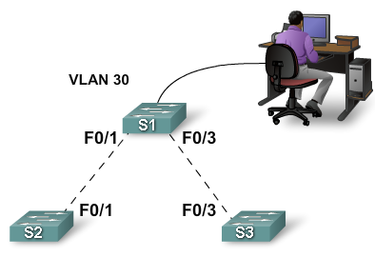

Hình 4.1 – Quản trị viên truy cập vào switch thông qua console

Để dữ liệu có thể xuyên suốt trên mạng, bảng cơ sở dữ liệu vlan cần phải được đồng bộ giữa các switch, chẳng hạn switch s1 tạo ra vlan 30, thì tương ứng các switch s2 và s3 cũng phải có vlan 30, người quản trị làm việc đó bằng cách truy cập vào từng switch (qua console hoặc remote) và cấu hình. Tương tự với bất kỳ thay đổi xóa, sửa tên vlan. Hãy hình dung topology mạng của doanh nghiệp lớn hơn mô hình với 3 switch rất nhiều

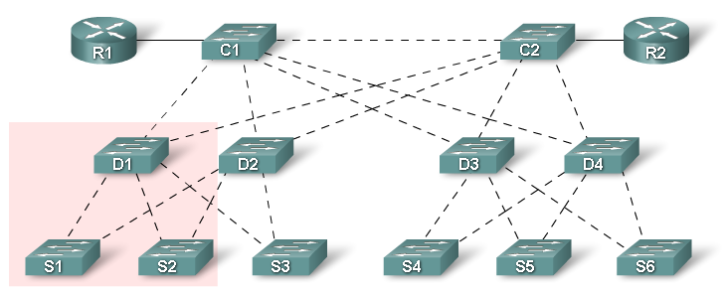

Hình 4.2 – Làm sao để đồng bộ 1 thay đổi vlan trên ngần này switch ?

Hình trên là ví dụ topology với 10 switch, và chỉ 1 thay đổi nhỏ về vlan cũng khiến người quản trị phải truy cập tương ứng vào cả 10 switch để cấu hình. Đấy là trường hợp thay đổi là nhỏ, với thay đổi phức tạp, lỗi xảy ra trên 1 switch có thể làm luồng chuyển mạch không thông suốt, rất khó gỡ rối, cộng với quản lý phức tạp, mất thời gian, đó chính là vấn đề.

Cisco đưa ra giải pháp là 1 giao thức chuyên biệt để quản lý việc đồng bộ cơ sở dữ liệu vlan giữa các switch, gọi là **VTP** (vlan trunking protocol)

### Giới thiệu VTP

VTP là 1 giao thức của Cisco được dùng để quản lý đồng bộ cơ sở dữ liệu vlan giữa các switch trong 1 miền gọi là *domain*.

Ý tưởng của VTP rất đơn giản, 1 switch sẽ được xem là “server - máy chủ”, và làm nhiệm vụ phân phối lại cấu hình vlan của mình cho các switch khác (tương tự “client - máy khách”). Như vậy 1 switch có thể được cấu hình để đóng vai trò là server hoặc là client.

VTP chỉ làm việc với các vlan thuộc dải thông thường (normal-range) với vlan-id từ 1 tới 1005, như vậy dải mở rộng (extended-range) với vlan-id lớn hơn 1005 không được hỗ trợ bởi VTP

Giao thức VTP chỉ chạy liên switch, và chỉ hiệu quả khi trong mạng triển khai số lượng vlan lớn. Do sẽ là không hợp lý nếu VTP có thể chạy giữa các cổng của switch và thiết bị cuối (hay là cổng access), bản tin quảng bá VTP chỉ được gửi ra trên đường trunk.

### Lợi ích của giao thức VTP

VTP là giao thức quản lý, cho phép:

* Đơn giản hóa quá trình triển khai vlan
* Dễ dàng quản lý / nâng cấp / backup cơ sở dữ liệu vlan
* Dễ dàng điều chỉnh, thay đổi hạ tầng vlan

## Vận hành của giao thức VTP

### Miền VTP (VTP Domain)

Là một tập hợp switch có liên kết trunk với nhau và được cấu hình với trường VTP domain giống nhau

Các switch trong cùng 1 miền VTP sẽ có chung cấu hình vlan, hay được đồng bộ vlan với nhau. Router hay switch lớp 3 có thể đứng tại biên của miền VTP

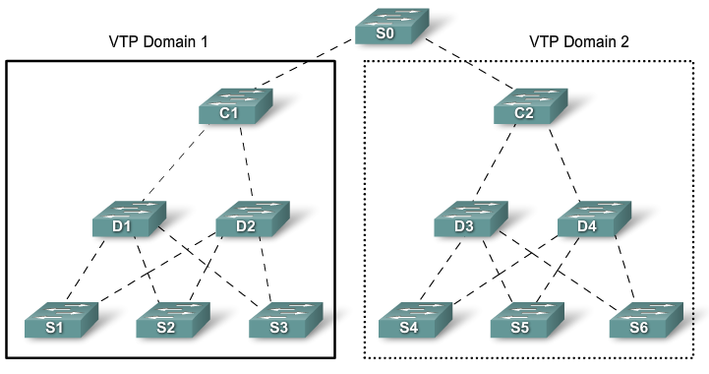

Hình 4.3 – Miền VTP (VTP domain)

Với domain, VTP cho phép người quản trị tạo ra các vùng quản trị vlan nhỏ hơn, tách biệt, nhằm đạt được 2 mục đích chính:

* Tăng độ sâu của quản trị: mỗi miền VTP sẽ có thể có các chính sách khác nhau
* Giảm thiểu ảnh hưởng khi có lỗi cấu hình vlan xảy ra, lỗi chỉ có thể xảy ra trong phạm vi từng domain.

Một switch chỉ có thể thuộc 1 VTP domain

Mỗi domain sẽ có các thuộc tính khác nhau bao gồm:

* Tên domain
* Mật khẩu xác thực md5
* Phiên bản VTP trong domain

### Cấu trúc bản tin VTP

Bản tin VTP được dùng để quảng bá thông tin VTP domain và cấu hình vlan cho các switch trong cùng miền VTP.

#### Đóng gói frame VTP

1 frame VTP được đóng gói trong frame 802.1Q Ethernet, được gọi là 1 bản tin VTP

Bản tin VTP gồm 2 trường VTP header và VTP message được đặt trong trường data của frame Ethernet.

Frame Ethernet sau đó được đóng gói 802.1Q để chuyển tiếp trong trunking.

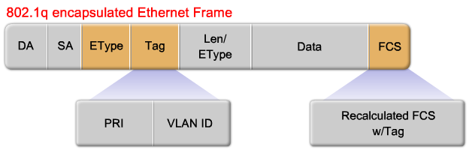

Hình 4.4 – Bản tin VTP, sau khi được đóng gói 802.1Q

Các switch trong cùng domain sẽ định kỳ gửi các bản tin VTP ra các liên kết trunking. Các switch nhận được bản tin VTP sẽ cập nhật và đồng bộ thông tin vlan, nếu cần thiết.

#### Cấu trúc VTP Frame

Nội dung bên trong bản tin VTP sẽ thay đổi tùy thuộc đó là loại bản tin gì. Tuy nhiên các trường quan trọng dưới đây sẽ xuất hiện khi frame VTP được đóng gói và đẩy qua trunk

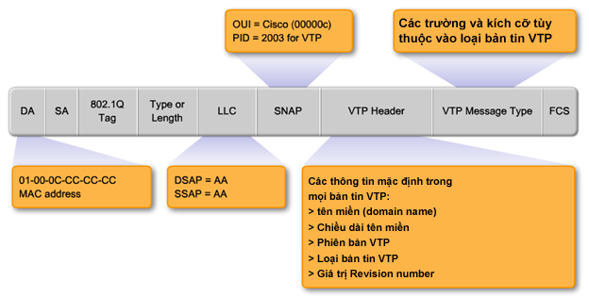

Hình 4.5 – Các trường trong bản tin VTP

* **Địa chỉ MAC đích –** Là địa chỉ 01-00-0C-CC-CC-CC, đây là địa chỉ Multicast được dùng cho VTP
* **Trường LLC (Logical Link Control) –** Được gán giá trị AA, mang thông tin về Source/Destination Service Access Point
* **Trường SNAP –** Bao gồm 2 phần là OUI và PID, trong đó trường OUI bằng 0000c (Cisco) và trường PID bằng 2003 (loại frame là VTP)
* **VTP header –** Mang thông tin tùy thuộc vào loại bản tin VTP, có 3 loại là summary, subset và request, tuy nhiên cả 3 loại bản tin này đều chứa các trường phụ sau:
* **Domain –** Là tên miền quản trị VTP mà switch đang chạy
* **Version –** Có thể nhận giá trị 1, 2 hoặc 3. Switch Cisco 2960 chỉ hỗ trợ VTPv1 va VTPv2
* **Revision number –** Giá trị revision number phản ảnh độ cập nhật của bảng cơ sở dữ liệu.
* **Phần nội dung bản tin VTP –** sẽ thay đổi tùy thuộc vào loại bản tin, trong đó có 2 mảnh thông tin là thống nhất giữa các loại bản tin khác nhau, là thông tin domain và thông tin vlan:

**Giá trị VTP Revision Number:**

Revision number là 1 giá trị có chiều dài 32-bit nhị phân, thể hiện mức độ cập nhật của 1 frame VTP. Mỗi lần 1 vlan được thêm hoặc xóa, hoặc sửa, giá trị revision number sẽ tăng lên 1. Các switch chạy VTP sẽ theo dõi giá trị này trên bản tin VTP để quyết định xem có cập nhật lại bảng cơ sở dữ liệu vlan hay không

Giá trị mặc định của trường revision number bằng 0

*Thay đổi tên miền VTP (domain) sẽ không làm tăng giá trị revision number, thay vào đó, nó sẽ reset lại về giá trị mặc định (0)*

Kiểm tra giá trị revision number với câu lệnh show VTP status

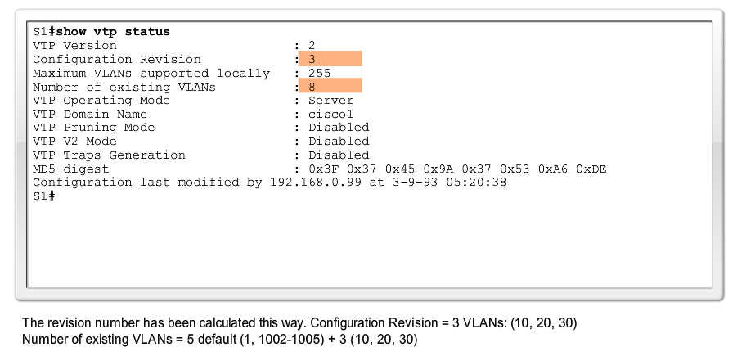

*Hình 4.6 – Giá trị revision number hiển thị bằng câu lệnh show VTP status*

Để hiểu rõ hơn về cách làm việc của revision number, chúng ta xem xét tiếp về 3 dạng quảng bá VTP và 3 mode cấu hình VTP

### VTP mode

1 Switch thuộc 1 miền VTP có thể ở 1 trong 3 mode: server, client hoặc transparent. Mỗi mode sẽ có cách thức và tác vụ khác nhau, chúng ta sẽ đề cập trong phần mô tả phía dưới

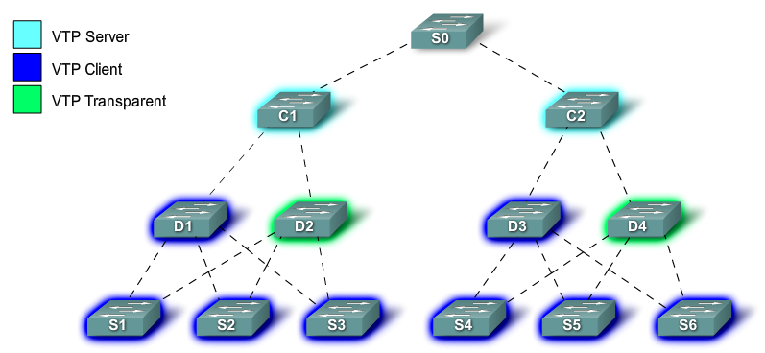

Hình 4.7 – VTP hỗ trợ 3 mode cấu hình, mỗi mode có những đặc điểm  
và chức năng khác nhau

#### Mô hình server/client

VTP sử dụng mô hình server/client để gửi ra các bản tin quảng bá VTP. VTP cho phép chỉ cần 1 lần cấu hình duy nhất và sau đó thông tin cấu hình sẽ được đồng bộ sự cho tất cả switch khác trong domain.

Switch làm server sẽ điều khiển và phân phối thông tin vlan. Tương ứng các switch làm client sẽ nhận và đồng bộ cơ sở dữ liệu vlan với server.

#### VTP mode server

Đây là mode mặc định trên các Cisco switch. Các đặc điểm của VTP mode server:

* Có thể thêm / sửa / xóa 1 vlan
* Có thể gửi / chuyển tiếp bản tin cập nhật
* Đồng bộ vlan
* Cơ dở dư liệu được lưu trong NVRAM

Trong 1 VTP domain, số lượng VTP server thường giới hạn là 1 – 2 server để tăng tính dự phòng và hạn chế rủi ro khi cấu hình vlan

VTP server vẫn có thể đồng bộ với các switch khác, trong mode server hoặc client. Tùy thuộc vào giá trị revision number mà 1 switch client có thể đồng bộ ngược lại thông tin vlan trên server.

#### VTP mode client

Các đặc điểm của VTP mode client:

* Không thể thêm / sửa / xóa vlan
* Chỉ có thể chuyển tiếp bản tin cập nhật
* Đồng bộ vlan
* Cơ sở dữ liệu được lưu trong RAM’

#### VTP transparent

Các đặc điểm của VTP mode transparent:

* Có thể thêm / sửa / xóa 1 vlan
* Có thể chuyển tiếp bản tin cập nhật
* Không đồng bộ vlan
* Cơ dở dư liệu được lưu trong NVRAM

Switch được cấu hình VTP mode transparent sẽ không gửi ra bản tin cập nhật vlan, nhưng vẫn chuyển tiếp bản tin quảng bá VTP mà chúng nhận dược trên 1 đường trunk tới các switch khác trong domain. Do đó mode transparent cũng cho phép các quyền thêm, sửa, xóa thông tin vlan trên switch cục bộ.

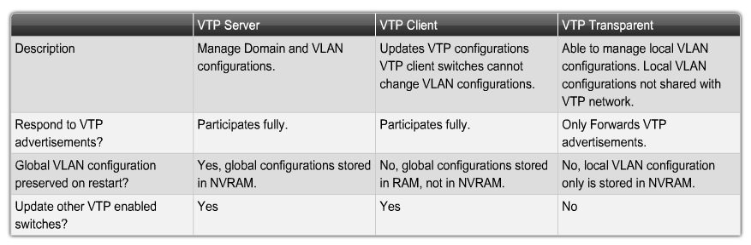

Hình 4.8 – Bảng so sánh đặc điểm của 3 mode VTP

### Cơ chế quảng bá VTP

Có 4 loại bản tin VTP:

* Summary Advertisement (0x01)
* Subset Advertisement (0x02)
* Request Advertisement (0x03)
* Join (0x04)

Chúng ta sẽ đi vào từng loại để xem cách thức VTP hoạt động

#### Summary Advertisement

Bản tin summary được gửi ra bở VTP server cứ mỗi 5 phút để thông báo cho các switch khác thông tin domain và revision number

Đoạn debug dưới đây mô tả bản tin VTP summary

VTP: domain Cisco, current rev = 6 found for summary pkt

VTP: summary packet rev 2 lower than domain Cisco rev 6

Switch sẽ từ chối tât cả những bản tin summary có giá trị revision number nhỏ hơn giá trị revision number hiện tại

Ngược lại, switch sẽ cập nhật khi bản tin summary có giá trị revision number cao hơn giá trị hiện tại:

VTP: i summary, domain = Cisco, rev = 4, followers = 1

VTP: domain Cisco, current rev = 1 found for summary pkt

VTP: summary packet rev 4 greater than domain Cisco rev 1

Ban tin Summary có thể được gửi ra trong 1 trong 2 trường hợp:

* **Định kỳ** gửi ra với chu kỳ 5 phút bởi VTP server hoặc VTP client để thông báo cho các switch hàng xóm về tình trạng cập nhật vlan của nhau, thông tin quan trọng nhất được trao đổi trong tiến trình này là giá trị revision number. Khi mạng hội tụ, bản tin Summary được sử dụng như 1 cơ chế keepalive
* **Khi có sự thay đổi cấu hình** vlan, bản tin Summary sẽ được gửi ra để thông báo về tình trạng cập nhật mới

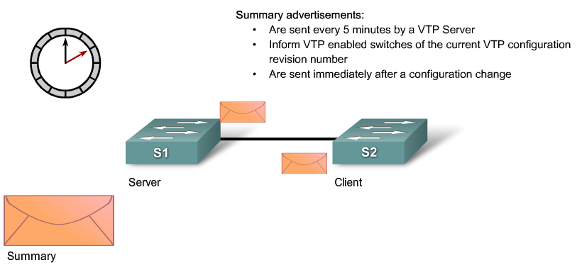

Hình 4.9– Bản tin VTP Summary

**Cấu trúc bản tin Summary**

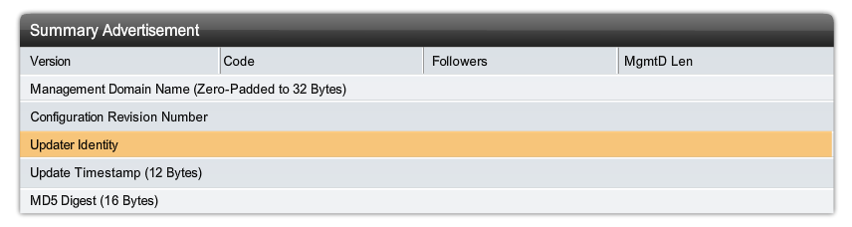

Hình 4.10 – Cấu trúc bản tin VTP Summary

Cấu trúc bản tin VTP ở đây là các trường thông tin đóng gói trong phần VTP message (sau đó được chèn header, đóng gói vào frame Ethernet, cuối cùng là 802.1Q)

#### Subset Advertisement

Bản tin Subset mang thông tin cơ sở dữ liệu vlan. Bất cứ sự thay đổi sẽ đều kích hoạt việc gửi ra bản tin Subset, cac sự thay đổi bao gồm:

* Thêm hoặc xóa 1 vlan
* Đổi tên 1 vlan
* Thay đổi giá trị MTU của 1 vlan

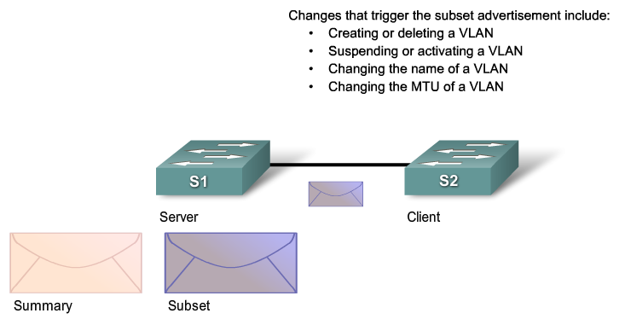

Hình 4.11 – Bản tin VTP Subset

Đoạn debug dưới đây mô tả bản tin Subset

VTP/Active: Opening vlan_EVENT_ET event - vlan=vlan12 mode=3

VTP/Active: Closing event

VTP/Active: Opening vlan_EVENT_ET event - vlan=vlan30 mode=3

VTP/Active: Closing event

VTP/Active: Opening vlan_EVENT_ET event - vlan=vlan34 mode=3

VTP/Active: Closing event

VTP/Active: Opening vlan_EVENT_ET event - vlan=vlan0100 mode=3

VTP/Active: Closing event

VTP/Active: Opening vlan_EVENT_ET event - vlan=vlan0111 mode=1

vtp_vlan_change_notification: vlan = 111, mode = 1

2003 Sep 04 10:44:16.110 setVtpVlanInformation: vlanNo [111], mode [1], remoteSp

an [0], remote_span [0] primary[0] PType[0], mistp[0]

2003 Sep 04 10:44:16.250

Trong ví dụ trên, switch nhận được thông tin về vlan 12,30, 34, 100 cùng với thông báo có 1 vlan mới là vlan 111

**Cấu trúc bản tin Subset:**

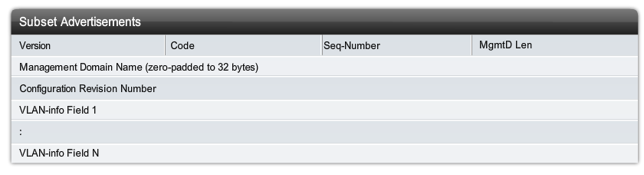

Hình 4.12 – Cấu trúc trường trong bản tin VTP Subset

#### Request Advertisement

Bản tin Request thường được gửi từ VTP client tới VTP server để yêu cầu cập nhật. VTP server sẽ phản hồi bằng cách gửi ra bản tin summary (để thông báo tình trạng cập nhật với giá trị revision number) và bản tin Subset mang thông tin cập nhật vlan

Bản tin Request sẽ được gửi ra trong các trường hợp:

* Cấu hình VTP domain thay đổi
* Switch nhận được bản tin Summary với giá trị revision number cao hơn giá trị hiện tại của nó
* Switch khởi động lại

Ví dụ debug mô tả bản tin VTP request trong trường hợp thay đổi thông tin VTP domain:

VTP: tx vtp request, domain Cisco, start value

**Cấu trúc bản tin Request**

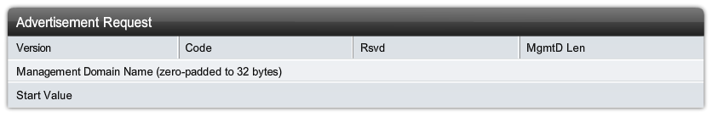

Hình 4.13 – Cấu trúc bản tin VTP Request

#### Join

Bản tin VTP Join được dùng trong kỹ thuật VTP pruning, khi 1 switch thông báo với Upstream switch không loại bỏ 1 vlan nào đó ra khỏi bản tin cập nhật VTP

### Vận hành VTP

Cho topology với 3 switch, yêu cầu: Triển khai VTP giữa 3 switch, trong đó 1 switch làm server, 1 switch làm client và switch còn lại là mode transparent. Thông số domain name là “cisco1”

Mô tả các bước triển khai và vận hành của VTP:

1. Cấu hình mặc định VTP, tất cả switch thuộc domain “null”, mode Server, chưa có thông tin cấu hình vlan, giá trị revision number bằng 1

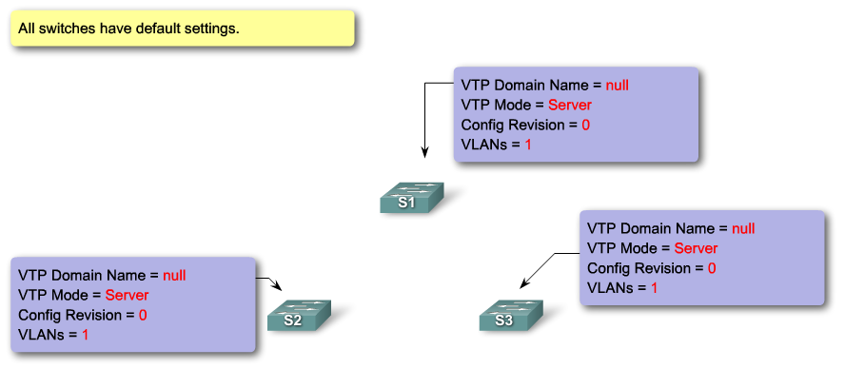

1. Bắt đầu triên khai VTP, chúng ta đặt mode của từng switch theo như yêu cầu

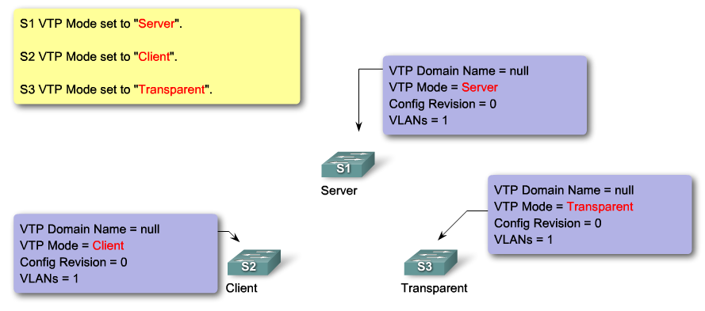

1. Cấu hình VTP trên switch S1, với thông tin Domain name bằng “cisco1”, cấu hình thêm vlan, và VTP tự động cập nhật thông số revision number. Trong trường hợp này, quản trị viên thêm 2 vlan: vlan 2 và vlan 3, do đó revision number sẽ cộng thêm 2

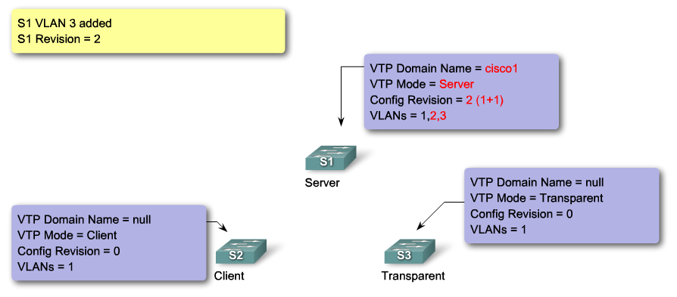

1. Thay đổi domain trên switch làm Client, tạo liên kết trunking giữa 3 switch

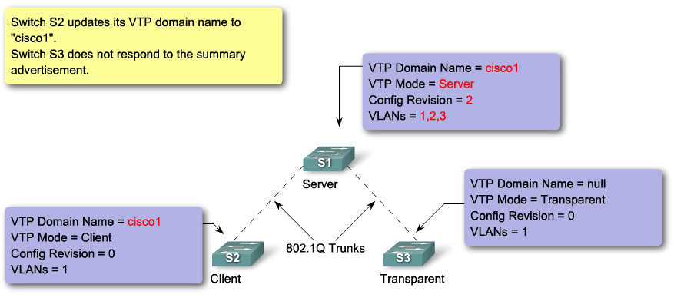

1. Switch S1 là VTP server sẽ gửi ra bản tin VTP Summary để thông báo về revision number cho các switch khác. Frame được gửi ra tất cả các cổng

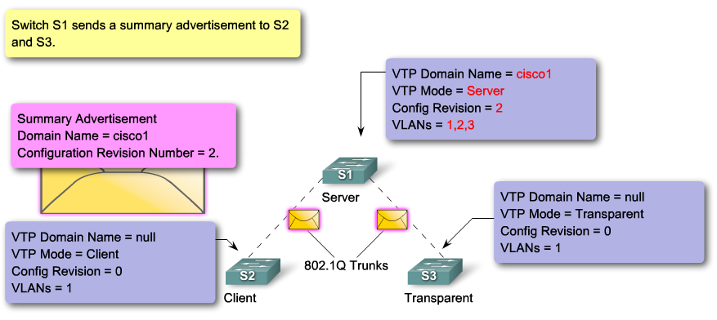

1. Switch S2 là VTP client, khi nhận được bản tin VTP summary, sẽ so sánh với giá trị revision number của mình, nhận thấy có sự cập nhật về vlan, VTP client sẽ gửi ra bản tin VTP request để yêu cầu thông tin vlan. Switch S3 ở mode transparent, do đó không xử lý các bản tin VTP. Do không có liên kết nào khác nên switch S3 sẽ loại bỏ bản tin VTP tại đây

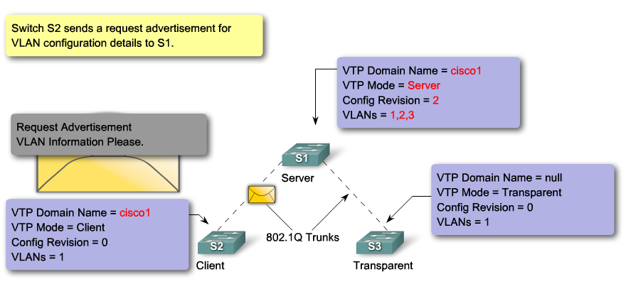

1. Switch S1 nhận thấy bản tin request từ switch S2, gửi ra bản tin Subset mang thông tin vlan, bao gồm việc tạo mới 2 vlan (vlan 2 và vlan 3)

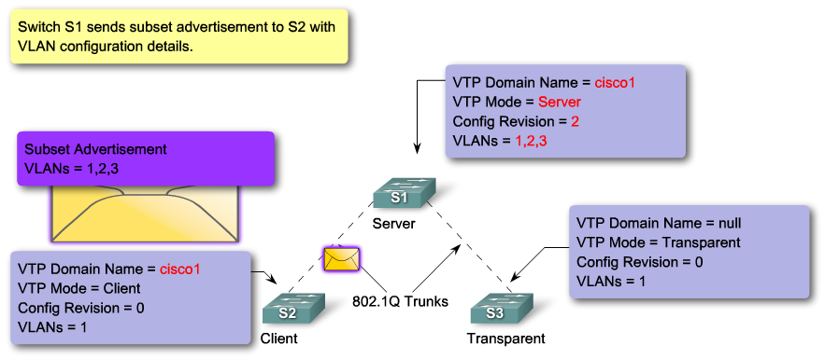

1. Switch S1 và S2 đồng bộ cơ sở dữ liệu vlan bao gồm thông tin vlan và giá trị revision number. Switch S3 ở mode transparent sẽ không được đồng bộ, nên khi triển khai người quản trị sẽ phải cấu hình tĩnh bằng tay
2. 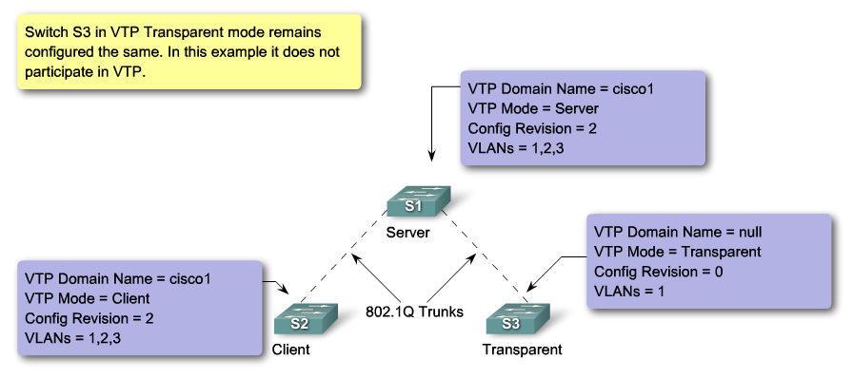

### Tính năng VTP prunning

VTP Pruning là 1 tính năng được sử dụng để tối ưu hoạt động của giao thức VTP và hạn chế những lưu lượng không cần thiết. Xem xét bài toán dưới đây:

#### Bài toán:

Xét topology:

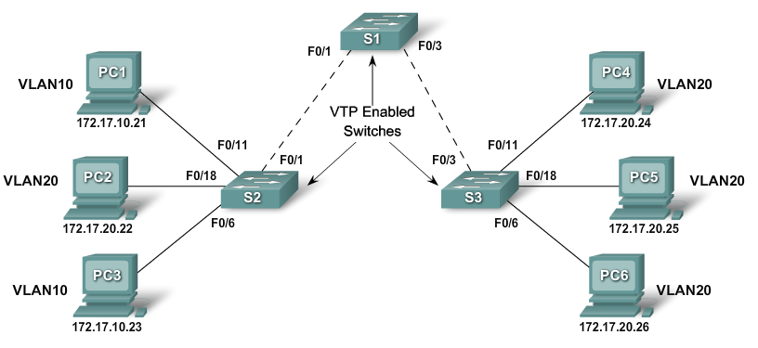

Trong topology có 3 switch S1, S2 và S3 đang chạy VTP và đã đồng bộ hóa cơ sở dữ liệu vlan với nhau. Switch S2 và S3 là switch lớp Access, có kết nối tới các vlan tương ứng:

* Switch S1 có 2 vlan 10 và 20
* Switch S2 chỉ triển khai 1 vlan 20

Sau khi cơ sở dữ liệu đồng bộ, chúng ta có thể thấy bảng vlan trên cả 3 switch giống hệt nhau

S1#show vlan

VLAN Name Status Ports

---- -------------------------------- --------- -------------------------------

1 default active Fa0/1, Fa0/2, Fa0/3, Fa0/4

Fa0/5, Fa0/6, Fa0/7, Fa0/8

Fa0/9, Fa0/10, Fa0/11, Fa0/12

Fa0/13, Fa0/14, Fa0/15, Fa0/16

Fa0/17, Fa0/18, Fa0/19, Fa0/20

Fa0/21, Fa0/22, Fa0/23, Fa0/24

10 VLAN0010 active

20 VLAN0020 active

<omit output>

S2#show vlan

VLAN Name Status Ports

---- -------------------------------- --------- -------------------------------

1 default active Fa0/1, Fa0/2, Fa0/3, Fa0/4

Fa0/5, Fa0/7, Fa0/8

Fa0/9, Fa0/10, Fa0/12

Fa0/13, Fa0/14, Fa0/15, Fa0/16

Fa0/17, Fa0/19, Fa0/20

Fa0/21, Fa0/22, Fa0/23, Fa0/24

10 VLAN0010 active Fa0/6, Fa0/11

20 VLAN0020 active Fa0/18

<omit output>

S3#show vlan

VLAN Name Status Ports

---- -------------------------------- --------- -------------------------------

1 default active Fa0/1, Fa0/2, Fa0/3, Fa0/4

Fa0/5, Fa0/6, Fa0/7, Fa0/8

Fa0/9, Fa0/10, Fa0/11, Fa0/12

Fa0/13, Fa0/14, Fa0/15, Fa0/16

Fa0/17, Fa0/18, Fa0/19, Fa0/20

Fa0/21, Fa0/22, Fa0/23, Fa0/24

10 VLAN0010 active Fa0/6, Fa0/11, Fa0/18

20 VLAN0020 active

<omit output>

Chúng ta xét 1 trường hợp sau:

1. Giả sử tại 1 thời điểm, PC1 gửi ra bản tin quảng bá vào trong mạng. Switch S2 nhìn thấy bản tin broadcast, nên sẽ chuyển tiếp ra tất cả các cổng trừ cổng nhận frame (f0/11) tới PC3 và lên Switch S1 (frame 802.1Q với tag băng 10)
2. Switch S1 nhận được bản tin Broadcast từ đường trunk, sẽ quảng bá tiếp ra cổng fastEthernet0/3 tới switch S3 với tag bằng 10 giữ nguyên
3. Switch S3 nhận được bản tin Broadcast cho vlan 10, tuy nhiên trên các cổng access của S3 không có cổng nào được cấu hình cho vlan 10, do đó switch S3 sẽ loại bỏ (drop) frame tại đây

Chúng ta nhận ra vấn đề đó là bản tin Broadcast đã được đẩy lên lớp Distribution nhưng lại bị drop tại lớp Access. Switch S3 không hề có nhu câu cho vlan 10, tuy nhiên do cả 3 switch đã đồng bộ thông tin vlan nên chúng sẽ đẩy frame ra các đường trunking, dẫn đến tiêu tốn băng thông không cần thiết

#### Cơ chế VTP Pruning

Cơ chế VTP Prunning cho phép hạn chế lụt bản tin Broadcast không cần thiết từ 1 vlan vào đường trunk. Ý tưởng của VTP Pruning như sau:

Các switch có thể trao đổi với nhau và xác định những vlan nào thực sự cân thiết được cho phép đi qua trên đường trunk, như vậy có thể xác định được 1 switch cần hoặc không cần thông tin về 1 vlan nào đó, và VTP dựa vào đó để phân phối bảng cơ sở dữ liệu, một cách có chọn lọc.

Mặc định VTP Pruning không được bật lên, trong trường hợp triển khai, VTP pruning chỉ có thể cấu hình trên switch làm VTP Server (trong ví dụ trên là switch S1). Nếu VTP Prunning được bật trên switch S1, quy trình sẽ diễn ra như sau:

1. Switch S3 thông báo cho S1 rằng nó không có nhu cầu cho vlan 10 (vì trên switch S3 không có vlan10)
2. Switch S1 cập nhật thông tin đó, thấy rằng bản thân mình không có nhu cầu, và cũng không làm transit (do S3 cũng không có nhu cầu)
3. Switch S1 gửi cập nhật VTP Pruning cho switch S2, thông báo rằng vlan 10 bị khóa (Pruned) trên cổng trunk nối giữa S1 và S2
4. Switch S2 cập nhật lại vào bảng interface trunking.

Khi đó, xét trường hợp bản tin Broadcast được gửi ra từ vlan 10, switch S2 sẽ chỉ chuyển tiếp tới PC3 thuộc cùng vlan, chứ không đẩy tiếp ra cổng trunk tới switch S1. Ta thấy, với VTP Pruning, các traffic dạng Broadcast không cần thiết sẽ bị khóa ngay tại lớp Access

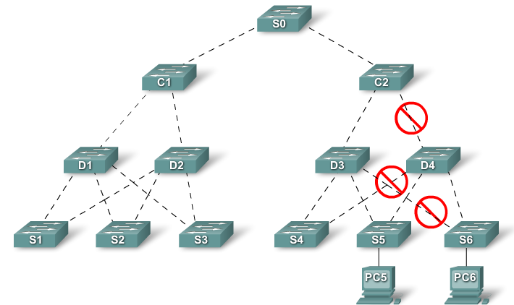

Hình 4.14 – Triển khai VTP pruning để tối ưu tài nguyên mạng

## Cấu hình VTP

Chúng ta sử dụng topology dưới đây để minh họa hướng dẫn cấu hình VTP

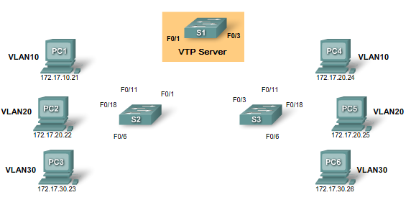

Giả sử 1 doanh nghiệp đang thiết kế hạ tầng lớp 2, với yêu cầu cụ thể:

* Triển khai 3 vlan 10, 20 và 30
* Triển khai VTP để đồng bộ thông tin vlan
* Tạo kết nối giữa switch và từ switch tới máy trạm tương ứng
* Đảm bảo giao tiếp giữa các thiết bị thuộc cùng 1 switch

Chúng ta bắt đầu đi vào các bước đầu tiên

### Cấu hình các mode VTP

**Bài toán :** Một switch trong miền VTP cần phải được cấu hình 1 trong 3 mode là Server/Client hoặc Transparent. Chúng ta biết rằng mỗi vai trò có những chức năng riêng, để đồng bộ thông tin vlan với VTP một cách có hiệu quả, chúng ta phải xác định 1 switch làm VTP server phù hợp, và các switch còn lại làm VTP client. Trong trường hợp này, do tính chất transit tại lớp Distribution nên switch S1 được chọn làm VTP server, switch S2 và S3 làm VTP client

**Cú pháp**

Switch(config)#VTP mode [server | client | transparent]

**Triển khai:**

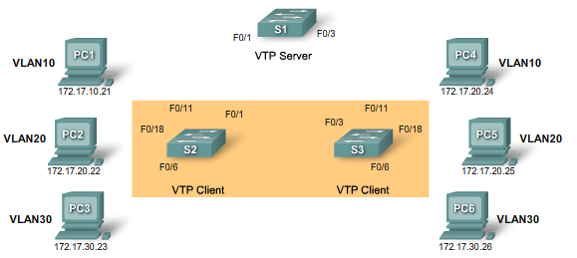

Chúng ta cấu hình tương ứng trên từng switch:

Trên switch S1

S1(config)#VTP mode server

Trên switch S2 và S3

S2(config)#VTP mode client

S3(config)# VTP mode client

**Xác nhận**

Để xác nhận và kiểm tra thông tin cấu hình VTP, chúng ta thường sử dụng câu lệnh show VTP status

S2#show VTP st

VTP Version : 2

Configuration Revision : 0

Maximum VLANs supported locally : 255

Number of existing VLANs : 5

VTP Operating Mode : Client

VTP Domain Name :

VTP Pruning Mode : Disabled

VTP V2 Mode : Disabled

VTP Traps Generation : Disabled

MD5 digest : 0x7D 0x5A 0xA6 0x0E 0x9A 0x72 0xA0 0x3A

Configuration last modified by 0.0.0.0 at 0-0-00 00:00:00

S3#show VTP st

VTP Version : 2

Configuration Revision : 0

Maximum VLANs supported locally : 255

Number of existing VLANs : 5

VTP Operating Mode : Client

VTP Domain Name :

VTP Pruning Mode : Disabled

VTP V2 Mode : Disabled

VTP Traps Generation : Disabled

MD5 digest : 0x7D 0x5A 0xA6 0x0E 0x9A 0x72 0xA0 0x3A

Configuration last modified by 0.0.0.0 at 0-0-00 00:00:00

S1#show VTP st

VTP Version : 2

Configuration Revision : 0

Maximum VLANs supported locally : 255

Number of existing VLANs : 5

VTP Operating Mode : Server

VTP Domain Name :

VTP Pruning Mode : Disabled

VTP V2 Mode : Disabled

VTP Traps Generation : Disabled

MD5 digest : 0x7D 0x5A 0xA6 0x0E 0x9A 0x72 0xA0 0x3A

Configuration last modified by 0.0.0.0 at 0-0-00 00:00:00

Local updater ID is 0.0.0.0 (no valid interface found)

Ta thấy hiện tại, các switch đã được cấu hình chính xác mode VTP

### Cấu hình các thông số VTP và đồng bộ

**Bài toán:** Cấu hình VTP với các thông số về domain name như bên dưới. Tạo liên kết giữa các switch sao cho bảng cơ sở dữ liệu vlan được đồng bộ trên 3 switch. Thông tin vlan bao gồm:

* VTP domain name : cisco
* VTP md5 password: cisco_password

**Cú pháp:**

Switch(config)#VTP domain [tên domain-name]

Switch(config)#VTP password [mã xác thực VTP]

**Triển khai**



Việc đầu tiên cần làm khi cấu hình VTP đó là cấu hình thông số VTP cho switch. Tên miền có ý nghĩa rất quan trọng đối với VTP, do đó cần đảm bảo thông tin VTP được reset mỗi khi cấu hình mới hoặc 1 switch mới thêm vào mạng. Để đạt được yêu cầu như trên, chúng ta thực hiện các bước sau:

1. Cấu hình các thông số VTP
2. Tạo liên kết trunking giữa các switch
3. Tạo vlan trên VTP server và đồng bộ với các switch làm VTP client

Cấu hình thông số VTP:

S1(config)#VTP domain cisco

Changing VTP domain name from NULL to cisco

S1(config)#VTP pass cisco_password

Setting device VLAN database password to cisco_password

S2(config)#VTP domain cisco

Changing VTP domain name from NULL to cisco

S2(config)#VTP pass cisco_password

Setting device VLAN database password to cisco_password

S3(config)#VTP domain cisco

Changing VTP domain name from NULL to cisco

S3(config)#VTP pass cisco_password

Setting device VLAN database password to cisco_password

Tạo liên kết trunking giữa các switch:

S1(config)#interface range f0/1 - 2

S1(config-if)#switchport mode trunk

<omit output>

S2(config)#interface f0/1

S2(config-if)#switchport mode trunk

<omit output>

S3(config)#interface f0/1

S3(config-if)#switchport mode trunk

<omit output>

Tạo các vlan trên VTP server để đồng bộ bảng cơ sở dữ liệu vlan

S1(config)#vlan 10

S1(config-vlan)#vlan 20

S1(config-vlan)#vlan 30

**Xác nhận**

Để xác nhận chúng ta sẽ kiểm tra thông tin VTP và vlan được cập nhật trên các switch bằng câu lệnh show VTP status và show vlan

Trên S1 trước và sau khi cấu hình vlan

|  |  |
| --- | --- |
| S1#show VTP sta  VTP Version : 2  Configuration Revision : 0  Maximum VLANs supported locally : 255  Number of existing VLANs : 5  VTP Operating Mode : Server  VTP Domain Name : cisco  VTP Pruning Mode : Disabled  VTP V2 Mode : Disabled  VTP Traps Generation : Disabled  MD5 digest : 0xAB 0x8A 0xB6 0xF8 0x91 0x34 0x79 0xDA  Configuration last modified by 0.0.0.0 at 0-0-00 00:00:00  Local updater ID is 0.0.0.0 (no valid interface found) | S1#show VTP sta  VTP Version : 2  Configuration Revision : 3  Maximum VLANs supported locally : 255  Number of existing VLANs : 8  VTP Operating Mode : Server  VTP Domain Name : cisco  VTP Pruning Mode : Disabled  VTP V2 Mode : Disabled  VTP Traps Generation : Disabled  MD5 digest : 0xAB 0x8A 0xB6 0xF8 0x91 0x34 0x79 0xDA  Configuration last modified by 0.0.0.0 at 3-1-93 00:23:50  Local updater ID is 0.0.0.0 (no valid interface found) |

Và trên switch S2 và S3

S2#show VTP sta

VTP Version : 2

Configuration Revision : 3

Maximum VLANs supported locally : 255

Number of existing VLANs : 8

VTP Operating Mode : Client

VTP Domain Name : cisco

VTP Pruning Mode : Disabled

VTP V2 Mode : Disabled

VTP Traps Generation : Disabled

MD5 digest : 0x43 0xA8 0xD2 0xA9 0x61 0xDE 0xE0 0x0B

Configuration last modified by 0.0.0.0 at 3-1-93 00:26:14

S3# show VTP sta

VTP Version : 2

Configuration Revision : 3

Maximum VLANs supported locally : 255

Number of existing VLANs : 8

VTP Operating Mode : Client

VTP Domain Name : cisco

VTP Pruning Mode : Disabled

VTP V2 Mode : Disabled

VTP Traps Generation : Disabled

MD5 digest : 0x43 0xA8 0xD2 0xA9 0x61 0xDE 0xE0 0x0B

Configuration last modified by 0.0.0.0 at 3-1-93 00:26:14

Ta thấy Switch S2 va S3 có trường revision number khác 0, mặc dù không có cấu hình vlan nào trên đó cả, điều này là do S2 va S3 đồng bộ cơ sở dữ liệu vlan với switch S1. Chúng ta kiểm tra bảng vlan trên các switch:

S1#show vlan

VLAN Name Status Ports

---- -------------------------------- --------- -------------------------------

1 default active Fa0/2, Fa0/3, Fa0/4, Fa0/5

Fa0/6, Fa0/7, Fa0/8, Fa0/9

<omit output>

10 VLAN0010 active

20 VLAN0020 active

30 VLAN0030 active

<omit output>

S2#show vlan

VLAN Name Status Ports

---- -------------------------------- --------- -------------------------------

1 default active Fa0/2, Fa0/3, Fa0/4, Fa0/5

Fa0/6, Fa0/7, Fa0/8, Fa0/9

<omit output>

10 VLAN0010 active

20 VLAN0020 active

30 VLAN0030 active

<omit output>

S3#show vlan

VLAN Name Status Ports

---- -------------------------------- --------- -------------------------------

1 default active Fa0/2, Fa0/3, Fa0/4, Fa0/5

Fa0/6, Fa0/7, Fa0/8, Fa0/9

<omit output>

10 VLAN0010 active

20 VLAN0020 active

30 VLAN0030 active

<omit output>

# CHƯƠNG 5 DỰ PHÒNG VÀ CHỐNG LOOP – STP

## Tính dự phòng của mạng và các vấn đề liên quan

### Tính dự phòng của mạng

Một trong yêu cầu cơ bản của hạ tầng mạng nói chung và kiến trúc phân lớp nói riêng là tính dự phòng. Các switch liên tầng sẽ được nối với nhau thông qua nhiều kết nối. Khi 1 kết nối chính không hoạt động, các kết nối phụ sẽ được sử dụng để đảm bảo dữ liệu được trao đổi xuyên suốt.

Hình bên dưới là 1 ví dụ của mạng có tính dự phòng. Liên kết giữa Switch S2-S1 là liên kết chính cho giao tiếp giữa máy trạm PC1 và PC4, tuy nhiên khi kết nối đó gãy, liên kết giữa switch S2-S3-S1 sẽ vẫn duy trì kết nối.

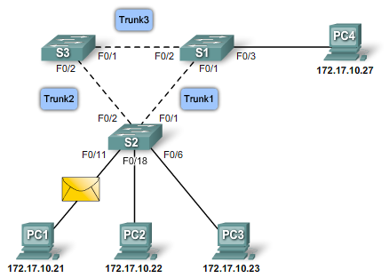

Hình 5.1 – Triển khai dự phòng, thêm liên kết giữa S2 và S3

Xét topology dưới là mô hình mạng doanh nghiệp với kiến trúc 3 lớp rõ ràng và có kết nối liên switch kiểu full-mesh. Mỗi switch lớp dưới đều có ít nhất 2 kết nối tới 1 switch lớp trên.

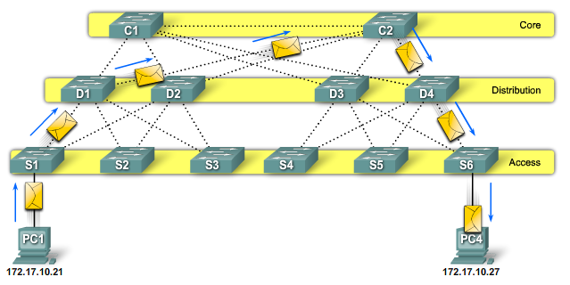

Hình 5.2 – Triển khai dự phòng tối đa để tăng tính có sẵn và độ tin cậy cho mạng

Xét khả năng dự phòng cho kiến trúc mạng phân lớp trên, chúng ta đánh giá số đường (path) tối đa cho phép giữa 2 máy trạm PC1 và PC4:

|  |  |
| --- | --- |
| Liên kết chính | S1-D1-C2-D4-S6 |
| Liên kết phụ 1 | S1-D1-C2-D3-S6 |
| Liên kết phụ 2 | S1-D2-C2-D4-S6 |
| Liên kết phụ 3 | S1-D2-C2-D3-S6 |
| Liên kết phụ 4 | S1-D1-C1- D4-S6 |
| Liên kết phụ 5 | S1-D1-C1- D3-S6 |
| Liên kết phụ 6 | S1-D1-C1-C2-D4-S6 |
| Liên kết phụ 7 | S1-D1-C1-C2-D3-S6 |
| Liên kết phụ 8 | S1-D2-C1-C2-D4-S6 |
| Liên kết phụ 9 | S1-D2-C1-C2-D3-S6 |

Với 9 liên kết dự phòng, thật quá khó để 1 thời điểm nào đó PC1 mất kết nối tới PC4

### Các vấn đề

Tuy nhiên, hạ tầng chuyển mạch lớp 2 cũng tiềm tàng nhiều rủi ro khi triển khai dự phòng. Các vấn đề nghiêm trọng có ảnh hưởng tới hiệu năng mạng bao gồm:

* Loop lớp 2
* Chuyển tiếp bất ổn định
* Nhân bản unicast
* Bão Broadcast

Chúng ta sẽ xem xét từng vấn đề

#### Vấn đề: loop lớp 2

Chúng ta đã đề cập tới loop lớp 3 trong chương trước, loop lớp 2 thậm chí còn nghiêm trọng hơn, vì hoàn toàn không có 1 cơ chế tự nhiên để kiểm soát vấn đề này. Vòng lặp này sẽ diễn ra vĩnh viễn và chỉ kết thúc khi liên kết giữa switch đứt gãy.

Đối với loop lớp 3, bản thân IP header cung cấp 1 trường để giải quyết, đó là TTL (time-to-live) – trường này định nghĩa ra số lượng hop tối đa mà bản tin IP có thể đi qua trước khi bị drop

Chúng ta xem xet 1 vài kịch bản loop xảy ra do triển khai dự phòng:

##### Kịch bản 1 – Loop xảy ra bởi bản tin Broadcast

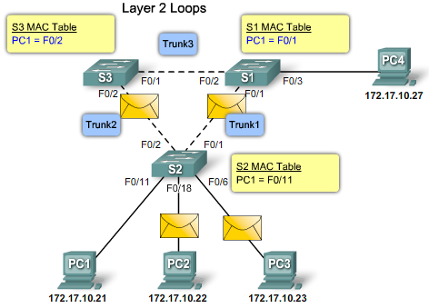

Hình 5.3 – Loop lớp 2 khi bản tin Broadcast được gưi ra

Khi máy trạm PC1 gửi ra 1 bản tin Broadcast, bản tin đó được gửi tới switch S2, do đặc điểm quảng bá, bản tin broadcast sẽ được gửi ra tất cả liên kết trừ liên liên nhận bản tin, tới switch S1 và S3. Tương tự như thế, switch S1 và S3 lại gửi ra các liên kết còn lại, và bản tin lại được gửi ngược lại switch S2. Vòng lặp đó diễn ra liên tục, và mãi mãi.

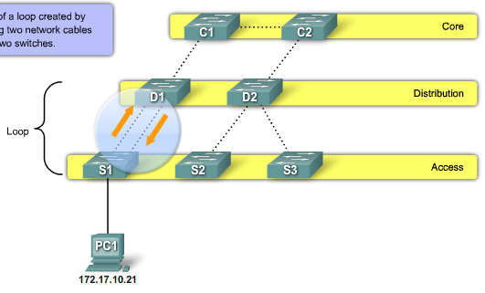

Hình 5.4 – Loop lớp 2 xảy ra khi triển khai dự phòng trên uplink

Hình trên là 1 ví dụ khác có thể xảy ra do ảnh hưởng của bản tin Broadcast, giả sử máy trạm PC1 gửi bản tin broadcast tới switch S1, 1 vòng lặp sẽ diễn ra giữa S1 và D1. Kịch bản trên dễ xảy ra vì thường sẽ có nhiều liên kết giữa switch lớp dưới với switch lớp trên để tránh tình trạng nghẽn cổ chai.

Tạo ra nhiều kết nối giữa 1 cặp switch là yêu cầu bắt buộc, mục tiêu chính không chỉ để tăng tính dự phòng mà còn là tối ưu lưu lượng đẩy lên giữa tầng access và tầng distribution. Để giải quyết vấn đề đó, người ta sử dụng 1 bộ giao thức, gọi là EtherChannel, để gộp nhiều liên kết vật lý thành 1 liên kết logic duy nhất. Chúng ta sẽ bàn tới EtherChannel trong các ví dụ khác

Kịch bản loop dễ xảy ra nhất là do triển khai hệ thống cáp lỗi. Hệ thống cáp kết nối giữa các tầng thường được đặt sâu trong tường, hoặc dưới nền nhà, những sai sót dẫn đến đấu nối không chính xác do lỗi kỹ thuật hoặc dán nhãn cáp không chính xác hoặc quy hoạch cáp không hợp lý đều có thể tiềm ẩn tạo ra vấn đề loop lớp 2

##### Kịch bản 2 – Loop vòng lập phương (Cubicles loop)

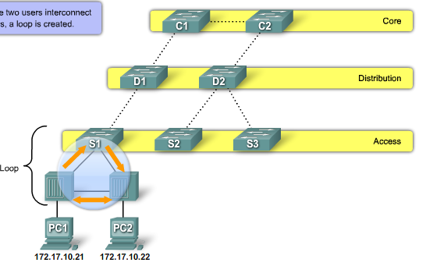

Hình 5.5 – Loop xảy ra khi nối vòng Hub trong hạ tầng lớp 2

Tương tự với kịch bản thứ nhất, kịch bản loop vòng lập phương cũng diễn ra giữa 3 thiết bị, tuy nhiên nghiêm trọng hơn vì do đặc điểm của Hub, bất kỳ bản tin unicast nào gửi ra từ PC1 và PC2 cũng tạo ra vòng lặp vô tận. Dạng loop này thậm chí gây ảnh hưởng tới tất cả thiết bị bám vào switch S1.

Giả sử PC1 gửi ra 1 gói tin tới PC2, gói tin tới Hub sẽ bị nhân bản và đẩy ra cổng nối tới S1 và cổng nối sang Hub còn lại. Hub thứ 2 sẽ nhận 2 gói tin, gói thứ nhất từ Hub 1sẽ bị nhân bản làm 2 và 1 trong 2 bản tin bị nhân bản sẽ gửi ngược lại switch S1. Gói thứ 2 nhận từ switch S1, sẽ bị nhân bản làm 2, và 1 trong 2 bản tin gửi ngược lại Hub thứ nhất. Loop vô tận xảy ra. Nếu 1 thiết bị khác bám vào 1 trong 2 Hub sẽ hứng chịu vô số bản tin thừa thãi, còn nếu bám vào switch S1 thì sẽ chịu ảnh hưởng vì S1 phải xử lý quá nhiều bản tin không cần thiết.

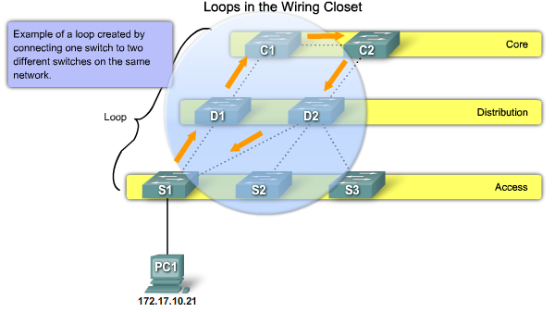

Hình 5.6 – Bất kỳ dạng vòng vật lý nào cũng có xu hướng tạo ra vòng lặp

#### Vấn đề: nhân đôi unicast

Hiện tượng nhân đôi unicast là khi 1 thiết bị nhận 2 bản tin unicast giống hệt nhau. Trong ví dụ dưới, hãy xét tại thời điểm, máy trạm PC1 gửi 1 gói tin unicast cho máy trạm PC4:

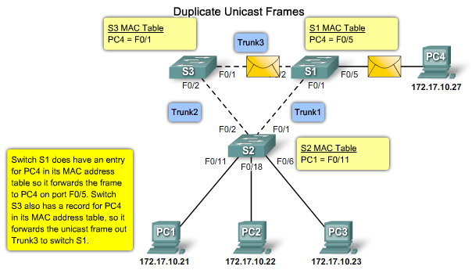

Hình 5.7 – PC4 liên tục nhận các bản tin bị nhân bản nhưng không xử lý

1. PC1 gửi bản tin unicast trỏ tới PC4
2. Giả sử tại thời điểm đó, Switch S2 không có thông tin địa chỉ MAC của PC4 trong bảng CAM. S2 sẽ gửi bản tin unicast đó ra tất cả các cổng
3. Gói tin gửi từ S2 sẽ tới switch S3 và S1
4. Đến đây, Switch S3 hoặc S1 có thể biết hoặc không biết thông tin địa chỉ MAC của PC4, nhưng chắc chắn sẽ có ít nhất 2 bản tin unicast được gửi tới cho PC4, 1 từ S3, và 1 từ S1
5. PC4 nhận 2 bản tin unicast giống hệt nhau

Khi PC4 nhận được 2 gói tin unicast, chúng ta có các vấn đề như sau:

* Không tối ưu về mặt truyền dẫn: Các dữ liệu không cần thiết được chuyển tiếp trong mạng và chiếm dụng 1 phần băng thông
* Một số các giao thức lớp trên có thể gặp vấn đề khi xử lý 2 gói tin giống hệt nhau. Các giao thức sử dụng chuỗi sequence-number để theo dõi luồng dữ liệu (như TCP) sẽ coi đó la lỗi và drop đồng thời cả 2 gói tin, yêu cầu gửi lại và phải xử lý lại 1 lần nữa

Đối với switch S1, hiện tượng này sẽ làm bảng CAM của nó phải cập nhật lại liên tục. Khi nhận được frame đầu tiên gửi từ S2, S1 sẽ cập nhật vào bảng CAM với địa chỉ MAC của PC1 nằm trên cổng f0/1. Sau đó khi nhận được frame thứ 2 từ S3, S1 lại cập nhật lại vào bảng CAM với địa chỉ MAC của PC1 nằm trên cổng f0/2. Việc cập nhật bảng CAM liên tục như vậy được gọi là chuyển mạch bất ổn định

#### Vấn đề: bão Broadcast

Bão Broadcast là 1 vấn đề nghiêm trọng mà chúng ta đã đề cập rất nhiều lần, chúng ta đã có nhiều giải pháp để chống lại bão Broadcast:

* Chia subnet, sử dụng router là biên của miền broadcast
* Quy hoạch miền quảng bá với vlan

Tuy nhiên, khi triển khai mạng có tính dự phòng cao, vấn đề bão broadcast lại trở lại và thậm chí càng càng trở nên nguy hiểm. Chúng ta xét topology dưới đây:

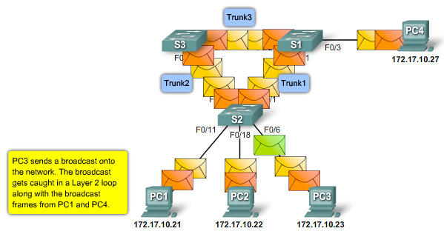

Hình 5.8 – Bão Broadcast chiếm dụng tất cả băng thông trong mạng 1 cách  
không thương tiếc

Khi 1 trong 4 máy trạm PC1, PC2, PC3 gửi ra bản tin broadcast, switch S2 sẽ nhận và quảng bá cho switch S1 và S3, switch S1 và S3 làm lại tương tự.

Các bản tin liên tục bị nhân bản và các switch cứ liên tục nhân bản các bản tin cũ theo cấp số nhân.

Chỉ trong 1 thời gian ngắn, toàn bộ mạng sẽ ngập tràn các bản tin quảng bá được gửi đi gửi lại và ngày càng nhiều hơn. Càng có nhiều switch tham gia, càng có nhiều liên kết liên switch (tính dự phòng càng cao) thì bão broadcast diễn ra càng nhanh và nghiêm trọng.

Tương tự, khi càng có nhiều máy trạm tham gia, thì bão broadcast cũng càng diễn ra nhanh hơn. Bản tin broadcast có thể chỉ là 1 bản tin ARP hoặc DHCP discovery rất thông thường, hay nói cách khác, chỉ cần 1 máy trạm mới tham gia vào mạng, sẽ có 1 cơn bảo broadcast xảy ra.

Một bản tin ARP có thể làm ngập 2 kết nối ATM OC-12 trong vòng 45 phút (kết nối OC-12 có tốc độ gửi ra 622 Mbps dữ liệu với mỗi chiều, như vậy tổng cộng 2 kết nối OC-12 có thể đáp ứng 2,4 Gbps lưu lượng)

Bão Broadcast (Broadcast storm) là hiện tượng khi có quá nhiều bản tin quảng bá trong mạng và tạo thành loop, chiếm dụng toàn bộ tài nguyên băng thông của mạng. Bão broadcast nghiêm trọng vì khi nó xảy ra, các trao đổi thông thường sẽ bị nghẽn, hoặc trễ hoặc không thể kết nối.

Yêu cầu của mạng mở rộng là tính dự phòng (redundancy) càng cao càng tốt. Tuy nhiên càng tăng tính dự phòng, lại càng nảy sinh các vấn đề nghiêm trọng.

Để giải quyết đồng thời cả 2 bài toán đó, chúng ta sẽ triển khai giao thức STP – spanning-tree protocol

## Giới thiệu STP

### Ý tưởng của STP

STP đảm bảo rằng: tại 1 thời điểm, chỉ có 1 đường kết nối được sử dụng, các đường dự phòng sẽ bị khóa lại, và chỉ được mở khi liên kết chính bị đứt.

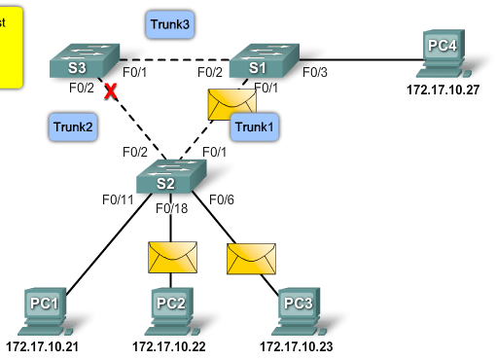

Hình 5.10 – Liên kết S1-S2 là liên kết chính nên mặc định mở

Trong ví dụ trên, STP sẽ chỉ có phép liên kết giữa switch S2-S1, liên kết giữa S2-S3 tạm thời bị khóa. Xét 1 bản tin broadcast được gửi từ PC1:

1. Tới switch S2, bản tin broadcast sẽ được nhân bản ra cac cổng, ngoại trừ cổng nhận bản tin (f0/11) và cổng đa bị khóa (f0/2).
2. Switch S1 nhận bản tin broadcast, sẽ nhân bản ra các cổng f0/2 và f0/3
3. Switch S3 nhận bản tin broadcast, sẽ drop, vì không còn cổng nào phù hợp để đẩy gói tin đi (cổng f0/1 nhận gói tin, còn cổng f0/2 bị khóa do STP)

Và nếu tại 1 thời điểm, liên kết chính giữa switch S2-S1 bị gãy, STP sẽ mở liên kết giữa S2-S3 để đảm bảo gói tin vẫn được gửi đi đến đích, xét topology dưới:

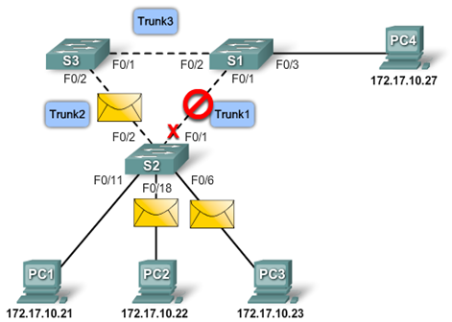

Hình 5.11 – liên kết dự phòng giữa S2-S3 chỉ được sử dụng nếu liên kết chính gãy

Vẫn xét 1 bản tin broadcast được gửi đi từ máy trạm PC1:

1. Tới switch S2, bản tin broadcast sẽ được nhân bản ra các cổng khác, cổng f0/2 đã mở do STP, nên gói tin được chuyển tới switch S3
2. Switch S3 làm tương tự, nhân bản gói tin broadcast, và gửi ra cổng f0/1 tới switch S1
3. Switch S1 sẽ gửi bản tin tới cho máy trạm PC4, và không gửi bản tin broadcast ngược lại cho switch S2

Chúng ta thấy, trong cả 2 trường hợp trên, luôn luôn chỉ có 1 đường kết nối duy nhất được mở, còn các đường khác tạm thời bị khóa, do đó các vấn đề như loop lớp 2, bão Broadcast, nhân đôi unicast đều không bao giờ xảy ra.

Ý tưởng của STP rất đơn giản, nhưng đây thực sự là 1 giao thức phức tạp, chúng ta có thể đặt ra các câu hỏi:

* Làm sao biết tuyến đường nào là tốt nhất để mở, và đóng những tuyến đường còn lại ?
* Làm sao biết 1 liên kết là đứt gãy để chuyển sang liên kết khác ?
* Làm sao để các switch có thể phối hợp đồng bộ với nhau, vì khái niệm 1 “tuyến đường” được tạo ra bởi nhiều chặng liên kết ?...

Rõ ràng, như vậy, STP cần sử dụng các loại bản tin đặc biệt để trao đổi, cần có 1 cơ chế để các switch có thể giao tiếp được với nhau, và cần 1 thuật toán để tính toán tính khả dụng của 1 liên kết hoặc tuyến đường.

### Thuật toán STP và nguyên tắc bình bầu

STP sử dụng thuật toán STA (Spanning-tree Algorithm) để xác định cổng nào cần bị khóa để ngăn chặn loop xảy ra. Để làm việc đó, STA định nghĩa ra 1 switch đóng vai trò đặc biệt trong cả miền broadcast, được gọi là **Root Bridge.**

STP cho phép các switch giao tiếp với nhau để khám phá loop vật lý tại bất kỳ điểm nào trong mạng, từ đó cấu trúc lại, từ đó cấu trúc lại vị trí và vai trò các switch trong mạng dưới dạng mô hình “cây”, trong đó điểm gốc sẽ là Root Bridge, và mở rộng ra toàn bộ hạ tầng lớp 2

Kết hợp với ý tưởng của STP như đề cập ở trên, chúng ta sẽ có hình ảnh rõ nét về cách STP điều chỉnh lại luồng dữ liệu: Traffic từ 1 điểm nút, tới 1 điểm nút khác, sẽ được tập trung chuyển tiếp (transit) về “gốc” – như vậy ta luôn có 1 con đường duy nhất giữa nguồn và đích, xuyên suốt, tại 1 thời điểm

Toàn bộ tiến trình đều xoay quanh việc xây dựng 1 “cái cây” logic, để làm điều đó thuật toán STA sẽ thực hiện 4 tiến trình bình bầu:

1. Xác định Root Bridge
2. Xác định uplink – Root port
3. Xác định downlink – Designated port
4. Đóng các cổng còn lại (Non-designated port)

Trong đó:

* **Root Bridge –** Là switch đóng vai trò transit trong mạng, Root Bridge sẽ trao đổi với các switch khác (được gọi là non-root bridge hoặc designated bridge) để xác định liệu có sự thay đổi về topology và thông báo về sự thay đổi này cho các switch khác. Root bridge được bầu chọn duy nhất trong 1 miền broadcast – Thời điểm ban đầu, các switch sẽ trao đổ với nhau và cùng thống nhất lựa chọn 1 switch duy nhất làm Root Bridge
* **Root Port –** Là cổng gần nhất trỏ tới Root Bridge. Root port là khái niệm chỉ có trên các non-Root Bridge. 1 cổng là root port, đồng nghĩa với cổng đó là uplink.
* **Designated port –** Designated port có thể đóng 1 trong 2 vai trò: Hoặc là cổng downlink trỏ xuống các switch cách xa Root bridge hơn chính nó, hoặc là cổng dự phòng (alternative port) trong trường hợp Root Port hiện tại mất kết nối tới Root bridge
* **Non-Desginated port –** Là các cổng bị khóa lại để ngăn chặn loop xảy ra.

Để các tiến trình bình bầu có thể diễn ra, các switch cần trao đổi các thông tin cần thiết, các thông tin này được trao đổi thông qua 1 bản tin đặc biệt, được gọi là BPDU (Bridge Protocol Data Unit)

#### Bản tin BPDU

Bản tin BPDU là bản tin điều khiển của STP, là 1 bản tin điều khiển tại lớp 2 nên BPDU có các đặc điểm sau:

* Được đóng gói vào phần data của frame Ethernet
* Trao đổi qua Trunk link và Access link
* Sử dụng vlan 1

Có 2 loại bản tin BPDU:

* **Configuration BPDU:** Được tạo ra bởi Root Bridge sau đó được gửi và quảng bá mở rộng ra xung quanh. Phần lớn bản tin BPDU được tạo ra là Configuration BPDU, do đó khi đề cập tới BPDU trong các giải thích/mô tả thì đó chính là Configuration BPDU
* **Topology Change Notification (TCN) BPDU:** Được gửi và đẩy đi theo hướng upstream (hướng về Root Bridge) để thông báo cho Root Bridge về sự thay đổi topology trong mạng

##### Configuration BPDU

Các trường thông tin trong BPDU

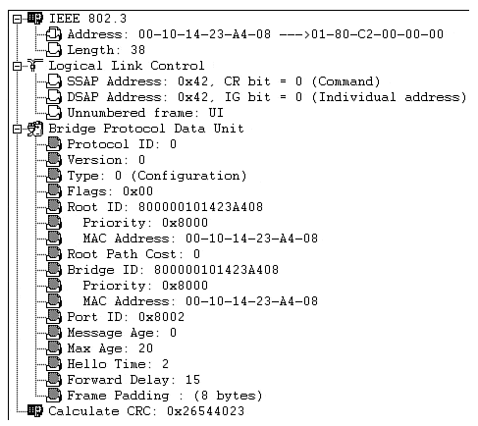

Hình 5.12 – Các trường bên trong bản tin BPDU

BPDU được đóng gói trong Ethernet, với trường địa chi MAC nguồn là MAC của cổng Switch đã gửi ra BPDU, còn MAC đích (01-80-C2-00-00-00) là địa chỉ Multicast dùng bởi Cisco STP

BPDU bao gồm 12 trường, chúng ta xem xét các trường quan trọng

* **Protocol ID –** Luôn bằng 0
* **Flag –** Cờ (1 byte) có thể nhận 1 trong 2 giá trị:
* **TC (topology change) bit** – Là bản tin BPDU thông báo sự thay đổi về topology trong mạng
* **TCA (topology change ack) bit** – Là bản tin BPDU phản hồi lại bản tin BPDU với cờ TC bật trước đó
* **Bridge ID –** Trường BID có thể xem như là số hiệu ID để định danh duy nhất 1 switch trong 1 miền STP. BID được so sánh giữa các switch trong các tiến trình bầu chọn.. Đây là trường rất quan trọng bao gồm 2 trường con: là Priority (1 chuỗi 16 bit) và MAC (địa chỉ MAC của switch dài 48 bit). Chúng ta sẽ xem xét kỹ hơn các trường trong bridge ID khi xét tiến trình bình bầu Root Bridge dưới đây

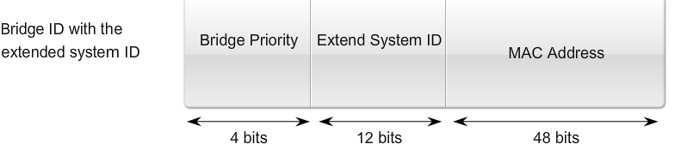

Hình 5.13 – Trường BID là duy nhất với mỗi switch trong mạng

* **Root ID –** Là BID của switch làm Root bridge trong mạng
* **Cost of Path (hay Path Cost) –** Tương tự metric cộng dồn tới Root Bridge của 1 tuyến đường
* **Port-ID –** Là trị số cổng mà từ đó bản tin BPDU được gửi ra. Port-ID cũng là 1 thông số để so sánh trong các tiến trình bầu chọn. Hiểu cách nôm na, bản tin BPDU được gửi từ cổng f0/5 của 1 switch sẽ có thông tin Port-ID bằng 0x8005
* **Message-Age –**Theo dõi và đếm thời gian kể từ khi 1 BPDU được gửi ra từ Root Bridge
* **Max-Age –** Thời gian tối đa cho phép mà thông tin về Root bridge được duy trì trước khi bị xóa. Mặc định bằng 20 giây
* **Hello-time –** Chu kỳ gửi ra bản tin BPDU
* **Forward-Delay –** Thời gian mà 1 cổng của switch trải qua trong các pha listening và learning. Chúng ta sẽ đề cập kỹ hơn về các trường thời gian của STP trong phần hội tụ STP

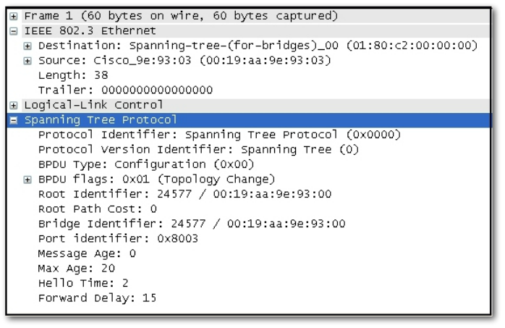

Hình 5.14 – Wireshark bắt 1 bản tin STP BPDU

##### Topology Change Notification BPDU

Bản tin TCP BPDU đóng vai trò quan trọng trong việc thông báo và cập nhật với sự thay đổi topology trong mạng

Tuy nhiên TCN BPDU hoàn toàn chỉ là bản tin thông báo sự thay đổi, không mô tả sự thay đổi đó, do vậy nó không mang theo trường thông tin gì đặc biệt cả

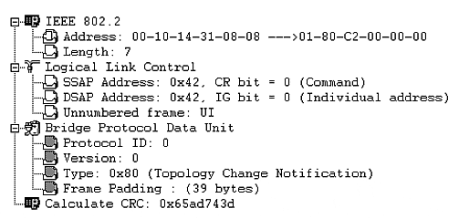

Hình 5.15 – các trường bên trong bản tin TCN BPDU

#### Tiến trình bình bầu – 3 bước hội tụ

Xét topology dưới đây

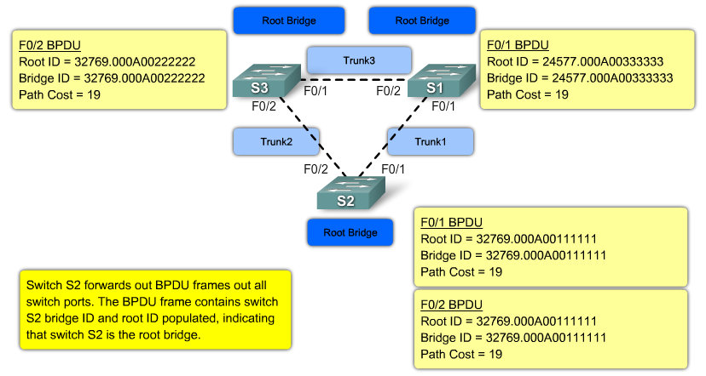

Topology với 3 switch được nối dạng vòng lặp vật lý, mô hình này đảm bảo tính dự phòng. Chúng ta xem xét 3 tiến trình bình bầu của STP:

* Bình bầu Root Bridge có BID nhỏ nhất
* Bình bầu Root port trên các switch còn lại
* Bình bầu Designated port trên các switch

##### Bình bầu root Bridge

3 Switch trong hình tham gia vào tiến trình STP, các thông số trên switch và liên liên kết bao gồm:

* BID của S1: 24577.000A00333333
* BID của S2: 32769.000A00111111
* BID của S3: 32769.000A00222222
* Các cổng giữa Switch đều là fastEthernet 100 Mbps

Trong đó các giá trị 24577, 32769 là các giá trị priority trong BID. Các giá trị 000A00111111, 000A00222222, 000A00333333 là địa chỉ MAC của switch. Giá trị BID được tạo thành từ trường priority và trường địa chỉ MAC

Việc đầu tiên được thực hiện giữa các switch đang chạy STP đó là xác định được Root bridge trong mạng, thông qua 1 tiến trình bầu chọn, trong đó:

**Tiêu chí Root Bridge:** Là switch có giá trị Bridge ID nhỏ nhất

**Thứ tự so sánh**: Trị số Priority, sau đó tới địa chỉ MAC, giá trị nhỏ hơn được ưu tiên

Các bước bầu chọn:

Bước 1 - Tất cả các switch gửi ra bản tin BPDU với trường Root ID = Bridge ID, nhằm thông báo rằng chính mình là Root Bridge

Tại thời điểm đầu tiên, cả 3 switch gửi ra bản tin BPDU ra tất cả các cổng với thông tin trong BPDU như trong hình. Bản tin BPDU này có trường Root ID = trường Bridge ID, hay nói cách khác, cả 3 switch đều tự thông báo rằng mình là Root Bridge. Không giảm tính tổng quát, chúng ta xét bản tin được gửi ra S2 đầu tiên

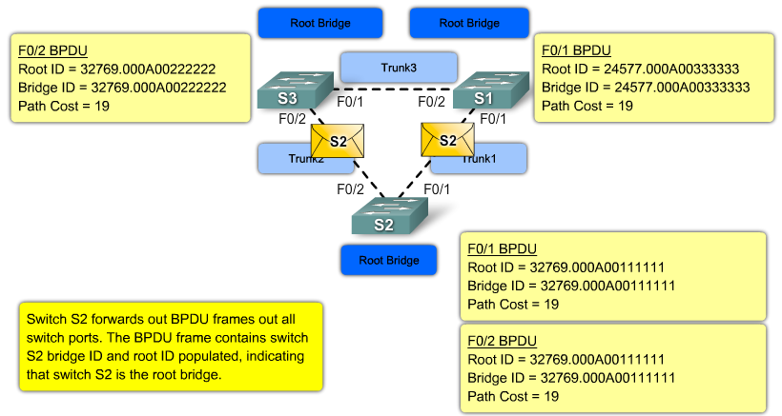

Bước 2 - Các switch lần lượt so sánh trường Root ID trong bản tin BPDU của nhau. Switch nào có Root ID kém hơn (có giá trị cao hơn) sẽ cập nhật lại thông tin BPDU, với trường Root ID bằng Bridge ID mới tốt hơn

Switch S3 nhận được bản tin BPDU với trường Root ID = 32769.000A00111111 tốt hơn của mình (Root ID = 32769.000A00222222), tiến trình này bắt đầu bằng việc so sánh trị số Priority (32769 = 32769), sau đó đến phần địa chỉ MAC (000A00222222 không tốt bằng 000A00111111) nên ngay lập tức cập nhật lại thông tin Root ID trong bản tin BPDU của mình với trường Root ID lúc này bằng Bridge ID của S2. Switch S1 nhận được BPDU từ S2, so sánh và nhận thấy giá trị Root ID của mình (24577.000A00333333) tốt hơn Root ID của S2 do trị số Priority của S3 = 24577, nên không cập nhật lại BPDU

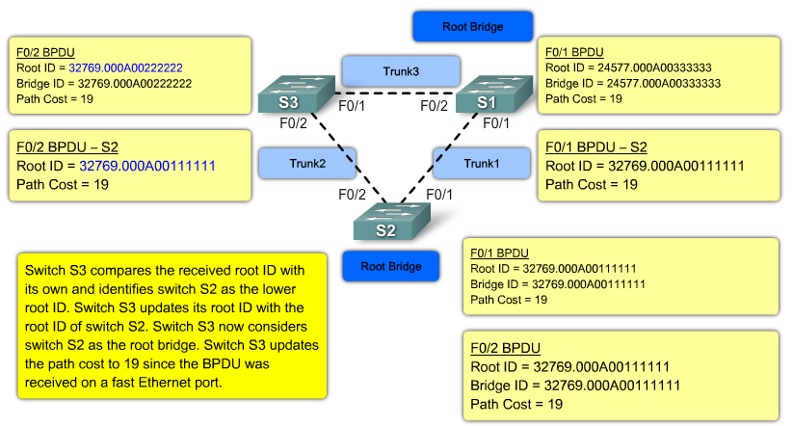

Lúc này vị trí Root Bridge tương ứng của cac switch như sau:

|  |  |
| --- | --- |
| Vị trí – BID | Root Bridge |
| S1 – 24577.000A00333333 | S1 |
| S2 - 32769.000A00111111 | S2 |
| S3 - 32769.000A00222222 | S2 |

Bước 3 - Sau khi cập nhật liên tục, các switch lại liên tục trao đổi BPDU với nhau nhằm xác định được giá trị Root ID tốt nhất trong mạng

Tiến trình như Bước 2 sẽ diễn ra liên tục trên các switch. Chúng ta sẽ xét thêm 2 trường hợp đó là S1 và S3 gửi bản tin BPDU của chúng ra đường trunk

Xét S3 gửi ra BPDU ra fastEthernet0/1 và fastEthernet0/2, bản tin BPDU này có Root ID = 32769.000A00111111. Switch S2 nhận được, nhận thấy Root ID chính bằng Bridge ID của mình nên không cập nhật, Switch S1 nhận được, nhận thấy Root ID này kém hơn Bridge ID của mình nên cũng không cập nhật

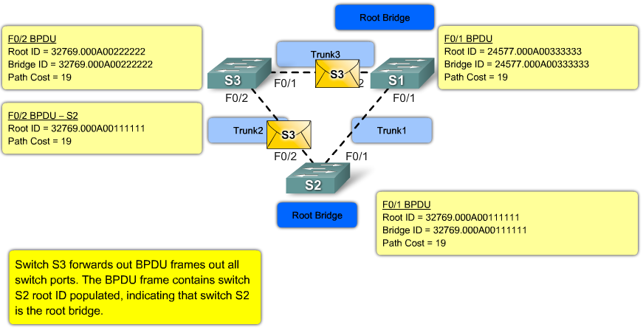

Chúng ta xét S1 gửi ra bản tin BPDU của mình, S1 vẫn đang tự xem mình là Root Bridge, nên Root ID = Bridge ID = 24577.000A00333333. Switch S3 nhận được BPDU, so sánh với Root ID hiện tại (bằng 32769.000A00222222) và nhận ra BPDU mới có Root ID tốt hơn, lập tức cập nhật lại thông tin BPDU với trường Root ID mới bằng 24577.000A00333333. Tương tự khi S2 nhận được BPDU và thấy rằng BPDU của S1 tốt hơn, ngay lập tức cập nhật lại BPDU với Root ID mới bằng Bridge ID của S1

Lúc này vị trí Root Bridge tương ứng của cac switch như sau:

|  |  |
| --- | --- |
| Vị trí – BID | Root Bridge |
| S1 – 24577.000A00333333 | S1 |
| S2 - 32769.000A00111111 | S1 |
| S3 - 32769.000A00222222 | S1 |

Bước 4 - Tất cả các switch đều thống nhất switch có Bridge ID bằng giá trị Root ID đó là Root Bridge

Đến đây, tất cả các switch đều thống nhất S1 sẽ làm Root Bridge trong mạng. BPDU của S1 có trường Root ID = Bridge ID = 24577.000A00333333

Chúng ta kiểm tra trạng thái Root Bridge trên các switch bằng câu lệnh show spanning-tree

Trên S1

S1#show spanning-tree

VLAN0001

Spanning tree enabled protocol ieee

Root ID Priority 24577

Address 000A.0033.3333

This bridge is the root

Hello Time 2 sec Max Age 20 sec Forward Delay 15 sec

Bridge ID Priority 24577 (priority 32768 sys-id-ext 1)

Address 000A.0033.3333

Hello Time 2 sec Max Age 20 sec Forward Delay 15 sec

Aging Time 20

<omit output>

Trên S2

S2#show spanning-tree

VLAN0001

Spanning tree enabled protocol ieee

Root ID Priority 24577

Address 000A.0033.3333

Cost 19

Port 1(FastEthernet0/1)

Hello Time 2 sec Max Age 20 sec Forward Delay 15 sec

Bridge ID Priority 32769 (priority 32768 sys-id-ext 1)

Address 000A.0022.2222

Hello Time 2 sec Max Age 20 sec Forward Delay 15 sec

Aging Time 20

<omit ouput>

Trên S3

S3#show spanning-tree

VLAN0001

Spanning tree enabled protocol ieee

Root ID Priority 24577

Address 000A.0033.3333

Cost 19

Port 1(FastEthernet0/1)

Hello Time 2 sec Max Age 20 sec Forward Delay 15 sec

Bridge ID Priority 32769 (priority 32768 sys-id-ext 1)

Address 000A.0011.1111

Hello Time 2 sec Max Age 20 sec Forward Delay 15 sec

Aging Time 20

<omit output>

Ta thấy cả 3 switch đều thống nhất S1 là Root Bridge. Trên S1, chúng ta thấy hiển thị This bridge is the root Còn trên S2 và S3 đều trỏ Root Bridge về cổng fastEthernet0/1 hướng về S1

##### Tiến trình bình bầu Root port – 5 tiêu chí đánh giá

Sau khi xác định được Root Bridge, thuật toán STA trên các switch sẽ cố gắng xác định các cổng làm Root port. Root port là các cổng uplink trên mỗi switch, do đó không có sự bình bầu giữa các switch mà thuật toán STA chỉ đánh giá thuộc tính của các cổng trên switch đó. Tất cả các cổng chạy STP đều tham gia tiến trình này. Chu trình đánh giá sẽ thực hiện theo thứ tự sau:

1. Là các cổng chạy STP và nhận được BPDU có thông tin về Root ID
2. Nếu có nhiều cổng thỏa mãn, xác định cổng có path-cost nhỏ nhất trỏ tới Root Bridge
3. Nếu có nhiều cổng có path cost bằng nhau, xác định cổng nghe thấy BPDU có trường BID nhỏ hơn
4. Nếu có nhiều liên kết giữa 2 switch, xác định cổng có Port-Priority nhỏ hơn (chúng ta đề cập tới Port-priority trong phần dưới)
5. Nếu có nhiều cổng có Port-Priority bằng nhau, xác định cổng có giá trị Port-id nhỏ hơn

Root port là cổng được sử dụng trên các non-Root switch để đẩy traffic về root Bridge, do đó trên mỗi switch chỉ xác định duy nhất 1 cổng làm Root port, các cổng còn lại sẽ trở thành Designated port hoặc bị khoa (block)

##### Port-cost

Port-cost có thể xem là metric trên non-Root Bridge để tính toán tuyến đường tới Root Bridge. Tương tự với khái niệm Cost trong OSPF, port cost:

* Là giá trị gán với mỗi cổng uplink (cổng nhận được BPDU có thông tin về Root ID)
* Nghịch đảo với băng thông
* Cộng dồn (culmulative metric) trên mỗi chặng

IEEE định nghĩa bảng port-cost mặc định với băng thông tương ứng:

|  |  |
| --- | --- |
| Băng thông | STP Cost |
| 4 Mbps | 250 |
| 10 Mbps | 100 |
| 16 Mbps | 62 |
| 45 Mbps | 39 |
| 100 Mbps | 19 |
| 155 Mbps | 14 |
| 622 Mbps | 6 |
| 1 Gbps | 4 |
| 10 Gbps | 2 |

##### Port-Priority

Xét trong topology minh họa, chúng ta xem xét trên từng switch:

**Trên Switch S1**

S1 là Root Bridge do đó nó không có Root Port

Chúng ta kiểm tra vai trò cổng bằng câu lệnh show spanning-tree

S3#show spanning-tree

<omit output>

Interface Role Sts Cost Prio.Nbr Type

---------------- ---- --- --------- -------- --------------------------------

Fa0/1 Desg FWD 19 128.1 P2p

Fa0/2 Desg FWD 19 128.2 P2p

**Trên Switch S2**

Bước 1 - S2 nhận BPDU có Root ID = 24577.000A00333333 từ 2 cổng f0/1 và f0/2

Bước 2 - S2 so sánh trường Path-cost trong bản tin BPDU nhận được từ cổng f0/1 và f0/2

|  |  |
| --- | --- |
| Cổng | Path-cost |
| F0/1 | 19 |
| F0/2 | 38 |

Do đặc tính cộng dồn nên giá trị path-cost trên cổng fastEthernet0/2 bằng 38 (2 segment giữa S2-S3 và S1-S3). Như vậy cổng f0/1 có path-cost tốt hơn, cổng f0/1 trở thành Root port

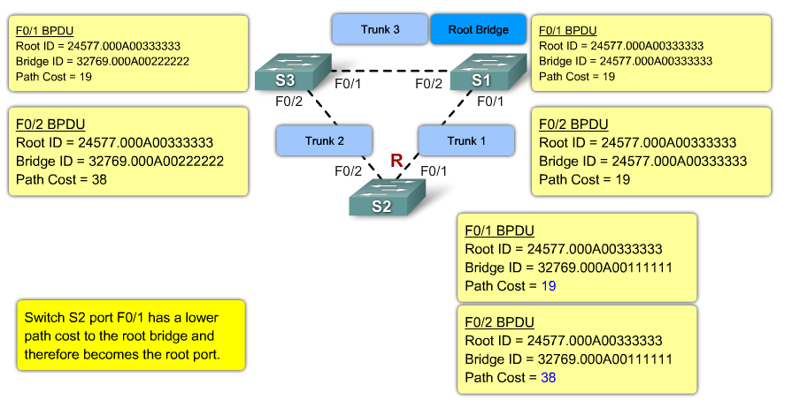

Chúng ta kiểm tra vai trò cổng bằng câu lệnh show spanning-tree

S2#show spanning-tree

<omit output>

Interface Role Sts Cost Prio.Nbr Type

---------------- ---- --- --------- -------- --------------------------------

Fa0/1 Root FWD 19 128.1 P2p

Fa0/2 Desg FWD 19 128.2 P2p

**Trên Switch S3**

Bước 1 – S3 nhận BPDU có Root ID = 24577.000A00333333 từ 2 cổng f0/1 và f0/2

Bước 2 – S3 so sánh trường Path-cost trong bản tin BPDU nhận được từ cổng f0/1 và f0/2

|  |  |
| --- | --- |
| Cổng | Path-cost |
| F0/1 | 19 |
| F0/2 | 38 |

Do đặc tính cộng dồn nên giá trị path-cost trên cổng fastEthernet0/2 bằng 38 (2 segment giữa S2-S3 và S1-S2). Như vậy cổng f0/1 có path-cost tốt hơn, cổng f0/1 trở thành Root port

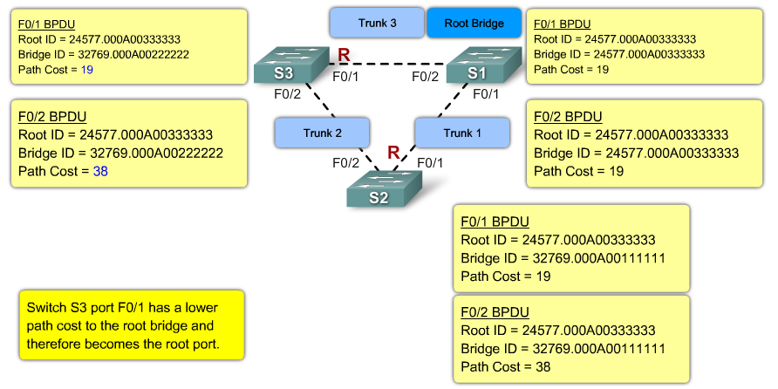

Chúng ta kiểm tra vai trò cổng bằng câu lệnh show spanning-tree

S3#show spanning-tree

<omit output>

Interface Role Sts Cost Prio.Nbr Type

---------------- ---- --- --------- -------- --------------------------------

Fa0/1 Root FWD 19 128.1 P2p

Fa0/2 Altn BLK 19 128.2 P2p

Để minh họa rõ hơn cho tiến trình bình bầu Root Port, chúng ta sẽ xem xét 1 topology có độ phức tạp lớn hơn

##### Tiến trình bình bầu Designated port và khóa cổng non-designated port

Sau khi xác định được Root port trên mỗi switch, thuật toán STA sẽ tiếp tục xác định các cổng làm Designated port. Tất cả các cổng chạy STP, và không phải Root port đều tham gia tiến trình này. Root Bridge không có Root port sẽ đặt tất cả các cổng chạy STP trở thành Designated port.

Việc bình bầu Designated port diễn ra giữa các segment, và mỗi Segment phải có 1 Designated port.

* Trong các segment giữa 1 non-Root switch và Root bridge sẽ luôn có cặp trạng thái Root Port trên cổng của non-Root switch và Designated port trên Root Bridge
* Trong các segment giữa 2 non-Root Switch, các bản tin sẽ so sánh trị số Bridge ID của nhau. Switch nào có giá trị Bridge ID tốt hơn thì cổng của switch đó trơ thành Designated port. Cổng đối diện trở thanh non-designated port

Các cổng Non-Designated port sẽ bị khóa.

Chú ý: Khái niệm khóa ở đây là việc chỉ không xử lý (drop) các frame data. Các switch vẫn trao đổi các frame điều khiển (STP, VTP, CDP,…) qua các cổng Non-desginated.

### Hội tụ STP

Một hạ tầng mạng lớp 2 chỉ có thể vận hành trơn tru sau khi STP đã hội tụ, hay giao thức STP giữa các switch đã xây dựng xong 1 loop-free topology trong miền quảng bá đó. Như vậy sẽ cần có 1 khoảng thời gian trễ (delay) mà trong đó không cho phép sự trao đổi dữ liệu giữa các thiết bị cuối

STP đưa ra 5 pha trạng thái và 3 khoảng thời gian BPDU để thuật toán STA hoàn thành

#### 5 trạng thái STP của 1 cổng

Giao thức STP vận hành ngay khi switch khởi động, nếu 1 cổng ngay lập tức chuyển từ trạng thái khóa (blocking) sang forwarding, thì cổng đó có khả năng sẽ tạo ra loop khi STP chưa cập nhật đủ thông tin về topology. Do đó STP đưa ra 5 trạng thái cổng, và chức năng của chúng

* Blocking
* Listening
* Learning
* Forwarding
* Disabled

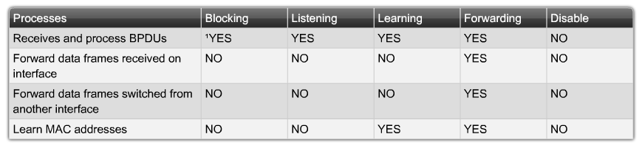

Hình 5.17– Các trạng thái cổng STP và khả năng xử lý

##### Blocking (Khóa)

Cổng ở trạng thái blocking không tham gia forward frame, tuy nhiên có sự trao đổi BPDU

Đặc điểm của cổng blocking

* Drop các frame dữ liệu nhận được từ phân vùng LAN trực tiếp
* Không cập nhật địa chỉ MAC của host vào bảng CAM
* Nhận nhưng không xử lý BPDU
* Sau 20 giây, cổng sẽ chuyển từ blocking sang trạng thái listening

##### Listening (Lắng nghe)

Trạng thái listening tiếp diễn ngay sau kết thúc blocking. Trong trạng thái listening, STP sẽ vận hành và quyết định cổng nào có thể được sử dụng để forward frame.

Đặc điểm của cổng Listening:

* Drop các frame dữ liệu nhận được từ phân vùng LAN trực tiếp
* Trao đổi và xử lý BPDU
* Không cập nhật địa chỉ MAC của host vào bảng CAM
* Sau 15 giây, cổng sẽ chuyển từ listening sang trạng thái learning

**Learning (Cập nhật)**

Trạng thái learning tiếp diễn ngay sau kết thúc listening (15 giây), chuẩn bị cho cổng có thể forward frame.

Đặc điểm của cổng learning:

* Drop các frame dữ liệu nhận được từ phân vùng LAN trực tiếp
* Cập nhật địa chỉ MAC học được vào trong bảng CAM
* Trao đổi và xử lý BPDU
* Sau 15 giây, cổng switchport chuyển sang trạng thái forwarding

##### Forwarding (Chuyển tiếp)

Trạng thài forwarding là trạng thái cuối cùng của cổng trong toàn bộ tiến trình STP, tiếp diễn ngay sau kết thúc của learning (15 giây)

Đặc điểm của cổng forwarding

* Nhận và forward frame từ các phân vùng LAN trực tiếp
* Liên tục cập nhật địa chỉ MAC vào trong bảng CAM
* Trao đổi và xử lý BPDU

Một cổng duy trì ở trạng thái forwarding cho tới khi có sự thay đổi topology mạng, chẳng hạn thêm switch mới hay thay đôi cổng kết nối giữa các switch…Khi có sự thay đổi, STP sẽ được tính toán lại, quá trình này gọi là hội tụ mạng

##### Disabled (Tắt)

Một cổng ở trạng thái disabled không tham gia tiến trình STP hay forward frame. Cổng disabled được xem như là không hoạt động

#### 3 khoảng thời gian STP (STP Timers)

STP định nghĩa ra 3 khoảng thời gian (timers) trong quá trình hoạt động :

* Hello time – chu kỳ Root Bridge gửi ra BPDU, mặc định 2 giây
* Forward delay – Khoảng thời gian chờ của trạng thái listening và learning
* Max Age – Thời gian BPDU của Root Bridge được lưu trữ

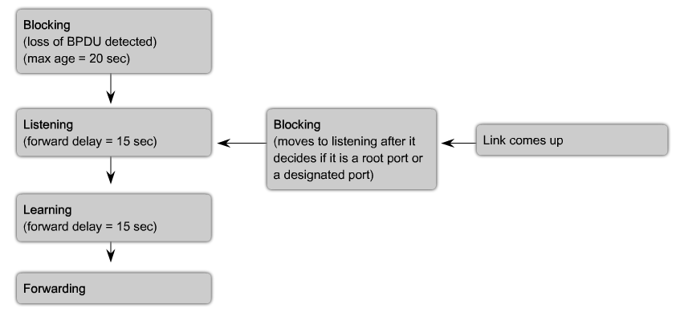

Hình 5.18 – Hội tụ STP

Khi STP được bật lên, mỗi cổng trên switch sẽ trải qua các bước chuyển trạng thái từ blocking tới listening và learning, tùy thuộc vào vai trò mà STA tính toán ra mà cổng đó có thể kết thức là forwarding hoặc blocking.

Khi trong mạng có sự thay đổi về topology, cổng đó sẽ tạm thời chuyển về listening và learning trong 1 khoảng thời gian là forward-delay để cập nhật lại thông tin về topology

Việc điều chỉnh các khoảng thời gian này chỉ có thể cấu hình trên Root Bridge, do 2 loại bản tin BPDU (configuration và TCN) đều được tạo ra từ Root Bridge và được quảng bá tới các switch downlink phía dưới. Cấu hình STP timers trên các switch khác ngoài Root Brige không có tác dụng gì

#### Đường kính mạng

Giá trị Hello-time/Forward-delay/MaxAge lần lượt mặc định băng 2/15/20 giây là các khoảng thời gian mặc định được thiết lập trong STP, đối với topology không quá rộng, cụ thể là 1 mạng có đường kính 7 switch.

Đường kính mạng (switching) là số lượng switch mà 1 frame cần phải đi qua khi gửi giữa 2 điểm cách xa nhau nhất trong miền quảng bá.

Đường kính mạng có ảnh hưởng quan trọng đối với quá trình hội tụ STP. Các giá trị STP timer mặc định là các giá trị tối ưu cho topology mạng có đương kình bằng 7, do đó trong trường hợp topology mạng có đường kính lớn hơn hoặc nhỏ hơn 7 switch thì giá trị trên sẽ không tối ưu nữa.

* Đối với topology mạng có đường kính lớn hơn 7, tiềm năng có thể dẫn tới loop do các switch cách xa nhất không đủ thời gian để cập nhật thông tin về topology
* Đối với topology mạng có đường kính nhỏ hơn 7, độ trễ quá lớn sẽ ảnh hưởng tới hiệu quả vận hành của các thiết bị trong mạng. Chúng ta tránh việc đứt gãy trong mạng, thì khi STP vận hành các thiết bị cuối cũng vẫn không thể trao đổi.

Do đó đường kính mạng ảnh hưởng rất lớn hay nói cách khác là yếu tố quyết định tới việc thay đổi các giá trị STP timers. Khi triển khai, không khuyến nghị các quản trị viên thay đổi trực tiếp giá trị STP Timers, mà chỉ thay đổi tương ứng với sự điều chỉnh đường kính mạng.

#### Thay đổi topology và hội tụ

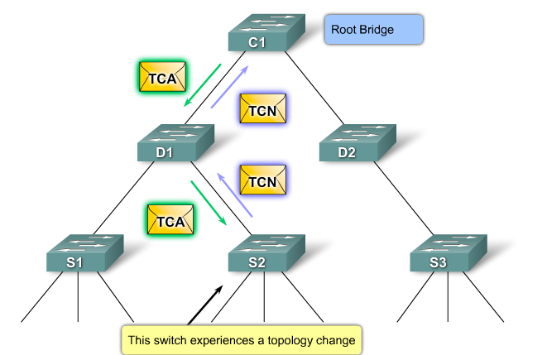

Hình 5.20 - STP và sự thay đổi topology

Giao thức STP sẽ hoạt động độc lập với từng topology để đảm bảo không có loop xảy ra trong mạng, do đó ngay khi phát hiện có bất kỳ sự thay đổi nào về topology trong mạng, các switch sẽ thông báo cho nhau và chạy STP để đảm bảo sự thay đổi không gây ra “xáo trộn” nào:

* Một cổng ở trạng thái forwarding bỗng nhiên down
* Một cổng chuyển sang trạng thái forwarding

Khi 1 switch phát hiện có sự thay đổi về topology nó sẽ thông báo cho Root Bridge, sau đó Root Bridge sẽ gửi ra bản tin Broadcast để cập nhật thông tin thay đổi cho toàn mạng

Trong 1 tiến trình STP thông thường, switch lưu cấu hình trong frame BPDU từ Root Bridge trên Root port của nó. Tuy nhiên nó sẽ không bao giờ gửi ra bản tin BPDU ngược về Root bridge. Nên để có thể thông báo thay đổi cho Root Bridge, STP sử dụng 1 bản tin BPDU đặc biệt gọi la TCN BPDU (Topology Change Notification) . Khi 1 switch cần bắn ra thông báo về sự thay đổi, nó sẽ gửi bản tin TCN ra Root Port.

TCN là 1 bản tin BPDU rất đơn giản không mang thông tin và được gửi ra với chu kỳ Hello-time (mặc định 2 giây) – Switch nhận được TCN được gọi là Designated Bridge và sẽ phản hồi lại bản tin ACK (TCA – Topology change Ack), sau đó chuyển tiếp bản tin BPDU TCN cho Root bridge

Trong ví dụ trên, Switch S2 nhận ra sự thay đổi trong mạng, nên gửi ra bản tin TCN ra uplink của nó tới Switch D1. Switch D1 nhận được TCN sẽ phản hồi bằng bản tin TCA, rồi lại tự sinh ra bản tin TCN ra uplink của nó, tới Root Bridge

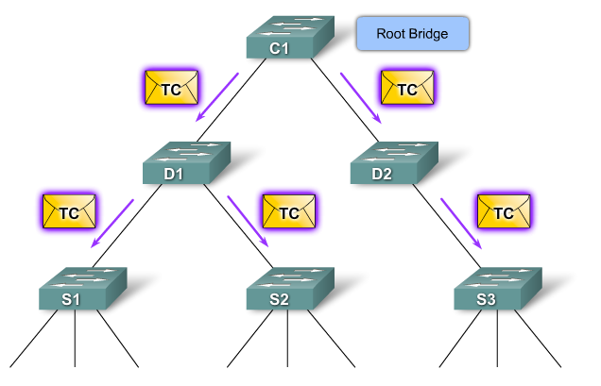

Hình 5.21 – Switch quảng bá sự thay đổi ra toàn mạng bằng bản tin Broadcast

**Quảng bá thay đổi**

Một khi Root Bridge nhận ra sự thay đổi topology trong mạng, nó sẽ gửi ra bản tin cấu hình BPDU với TC (topology change) bit được bật. Bản tin BPDU này sẽ được chuyển tiếp bởi từng switch xuống tất cả downlink (tất cả cổng khác trừ uplink – root port) tới các switch phía dưới. Các switch nhận được BPDU với bit TC bất từ đồng thời cả cổng ở trạng thái forwarding và khóa (blocking). Khi tất cả switch nhận được thống báo về thay đổi, chúng chạy lại STP để hội tụ lại.

#### Mất liên kết tới Root và hội tụ

Hội tụ STP có tính chất time-based (dựa vào thời gian), sử dụng 2 thuộc tính thời gian đê đảm bảo độ ổn định trong hệ thống:

1 - Topo sync timeout = 2x forward time, ~ 30s, để đảm bảo thông tin BPDU đc update trong toàn mạng (với đường kính mặc định = 7). Điều này thể hiện STP muốn việc đồng bộ diễn ra trên toàn bộ hệ thống cùng 1 lúc

2 – Age-out info, mang 2 thông tin Message Age và Max-Age:

* Max-Age đc cấu hình cục bộ, cố định, và là giá trị ngưỡng
* Message Age sẽ tăng dần mỗi khi transit qua Bridge và giá trị đc đếm ngược về Max-Age, Message-Age thể hiện chặng đường 1 BPDU đã vượt qua

Mỗi switch chỉ có thể chờ trong phạm vi Max-Age hay 20s, đồng nghĩa với thời gian chờ cho phép càng ngắn đối với Bridge càng ở xa; chẳng hạn 1 switch ở xa Root nhất nhận đc Message Age = 10 nghĩa nó hiểu rằng trong 10s tới nó phải nhận đc ít nhất 1 BPDU nếu ko xem như thông tin Root sẽ bị xóa. Nghĩa là 1 Bridge càng ở xa càng có khả năng mất BPDU lớn và độ ổn định cũng vì thế giảm dần. Sử dụng Max-Age như 1 công cụ duy trì thông tin BPDU yêu cầu thiết kế STP gắn với 1 phạm vi cụ thể, chẳng hạn với chuẩn là 7 switch thì default Max-Age = 20s, còn tăng bán kính đồng nghĩa cần tăng Max-Age

Trong 1 hệ thống mà Root Bridge xem như la “gốc” thì các switch khác sẽ bám vào hoặc có xu hướng trỏ về Root, các switch phía dưới (Downstream) trỏ tới các switch gần Root hơn (Upstream). Sự thay đổi về topology chủ yếu là đứt gãy 1 liên kết nào đó liên quan tới Root Bridge, có thể là Root port trên 1 switch mất thông tin về Root Bridge (đứt gián tiếp) hoặc Root port hiện tại bị lỗi và ngừng STP (đứt trực tiếp)

Xét topology bên dứoi

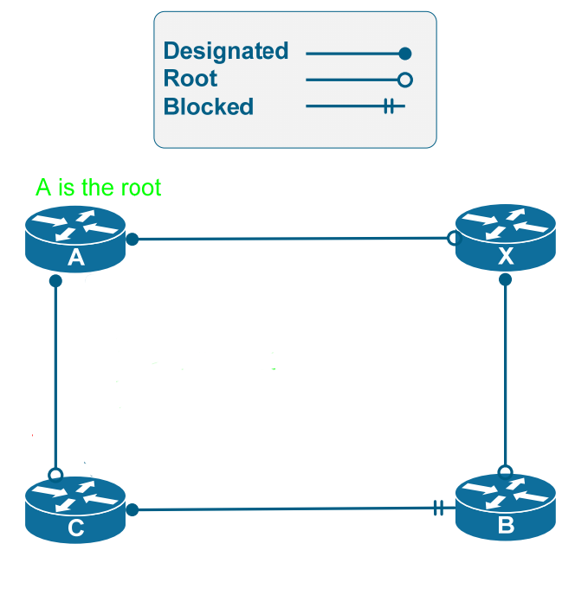

Hình 5.22 – Switch A là Root bridge

**Đứt trực tiếp -** xảy ra tại trên switch cục bộ, chỉ ra bản thân switch đó xác định vấn đề mất kết nối tới Root Bridge. 1 Switch sẽ xác nhận đứt trực tiếp khi 1 trong 2 điều dưới xảy ra:

* Nhận thấy mất tín hiệu trên link (signal lost)
* Mất BPDU trong khoảng MaxAge

Đứt trực tiếp có thể xảy ra tại bất kỳ port nào, và tùy theo trạng thái cổng lúc đó mà có các phản ứng khác nhau:

* Nếu cổng là blocking, không có gì xảy ra ngoại trừ trường hợp thông tin Root ID trên cổng đó hết MaxAge
* Nếu cổng là Designated, nghĩa là đối với switch đó, cổng đó hướng đến Downstream, đồng nghĩa Downstream mất Root. Switch cục bộ sẽ chẳng làm gì cả, tuy nhiên Downstream có thể sẽ thực hiện hội tụ STP lại
* Nếu cổng là Root port, đồng nghĩa với switch đã mất thông tin về Root bridge trên cổng đó, hoặc Root port của Upstream đã thay đổi, cổng đó sẽ cố gắng bầu ra Root port mới dựa vào thông tin BPDU đã lưu lại trên các cổng khác.
  + Nếu xác định ra Root Port (Là cổng blocking và vẫn lắng nghe thấy BPDU của Root bridge cũ) nó sẽ chuyển qua pha Listening/Learning để rồi forwarding.
  + Nếu ko, switch xem như Root Bridge đã biến mất hoàn toàn, STP hội tụ từ đầu, switch bắt đầu các tiến trình bình bầu, bắt đầu từ xác định lại Root Bridge.

Ta thấy cho dù thế nào thì khoảng thời gian chờ hồi phục cũng ít nhất bằng 2x Forward-delay trong trường hợp switch mất Root port và hội tụ trên 1 cổng khác. Còn tệ nhất là 2xForward-delay + MaxAge

Thực tế, hầu hết các trường hợp khoảng thời gian chờ là 2xForward-delay + (MaxAge - Message-Age)

Direct fail ko nhất thiết là lý do tạo ra delay, chỉ đơn giản đôi khi việc thay đổi Root port cũng tạo ra delay = 2xForward time, chẳng hạn Blocked port (cổng blocking) nhận đc BPDU với path cost tốt hơn Root Port hiện tại chẳng hạn. Vấn đề tưởng như rất đơn giản lại làm hệ thống delay quá nhiều! Là vì STP là giao thức time-based



**Đứt gián tiếp** - Vấn đề xảy ra trên Upstream của 1 switch cục bộ

Upstream là switch mà switch cục bộ nối tới thông qua Root port hoặc Blocked port. Đứt gián tiếp có thể xảy ra 2 trường hợp:

* Upstream thay đổi root port
* Upstream mất tất cả Root port tới Root Bridge

Việc Upstream thay đổi Root port có thể gồm 2 nguyên nhân, xét trên Upstream:

* Đứt trực tiếp xảy ra trên Root Port của Upstream, nhưng có blocked port thay thế. Không có chuyện gì xảy ra trên switch cục bộ, nhưng mạng cũng trễ 1 khoảng thời gian chờ Upstream hội tụ (ít nhất 30 giây, xem phần đứt trực tiếp)
* Hoặc thông tin điều chỉnh Root (chẳng hạn Path-cost) thay đổi làm BPDU trên Blocked port trở nên tốt hơn so với Root port hiện tại (đang xét trên Upstream). Khi đó, Switch cục bộ có thể phát hiện ra sự thay đổi này đến từ Root port hiện tại của nó hoặc Blocked port (vì cả 2 đều nối lên Upstream) và nó có thể xử lý theo 1 trong tình huống:
* Giữ nguyên Root port
* Mở Blocked port hiện tại, (Và lại vấn đề cũ) cần 2xForward-delay đê chuyển trạng thái sang forwarding, hoặc tồi tệ nhất là 2xForward-delay + MaxAge (vì ta nhớ có 2 cách để Upstream phát hiện đứt trực tiếp, nhanh là mât tín hiệu trên cổng, mà chậm là do chờ hết MaxAge)! Đó là ta đã xét độ trễ (delay) cho BPDU từ Upstream xuống switch cục bộ bằng 0. Cho nê độ trễ hoàn toàn chỉ phụ thuộc vào tính chất time-based của STP

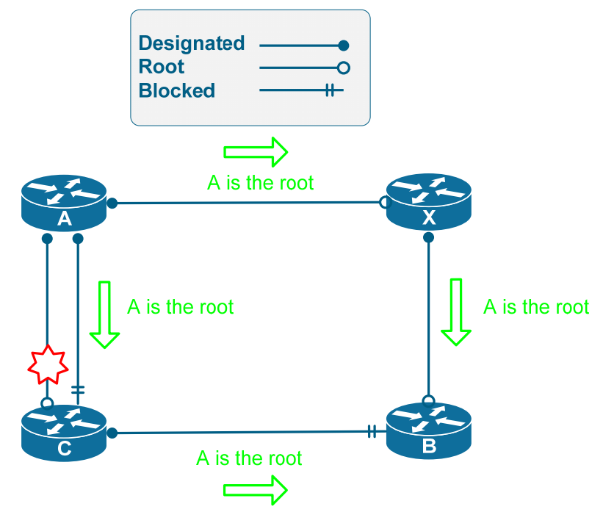

Hình 5.23 – Upstream thay đổi Root port hiện tại

Trường hợp thứ 2 là Upstream xác nhận mất thông tin Root Bridge, độ trễ có thể = 0 (khi không có blocked port trên Upstream) hoặc = MaxAge (20 giây), khi đó Upstream gửi ra inferior BPDU (BPDU kém hơn) tự thông báo mình là Root Bridge (Upstream cố gắng hội tụ lại STP). Downstream hay chính là switch cục bộ trong tình huống này sẽ tạm thời bỏ qua BPDU đó trong khoảng thời gian ~ MaxAge - Message-age. Hay nói cách khác, STP trên switch cục bộ chỉ chấp nhận 1 giá trị BPDU mới kém hơn khi thông tin BPDU cũ đã hết MaxAge. Sau khoảng thời gian này, sẽ có 2 trường hợp xảy ra:

* Switch cục bộ vẫn nghe thấy thông tin BPDU của Root Bridge cũ đến từ cổng blocking, nó sẽ chẳng có lý do nào phải cập nhật inferior BPDU, switch cục bộ sẽ gửi ra cho “Upstream cũ” (đã gửi inferior BPDU) thông tin về Root bridge hiện tại, đồng thời cập nhật Root port mới, như vậy cần 2xForward time + với Max-aged lúc trước = ~50s

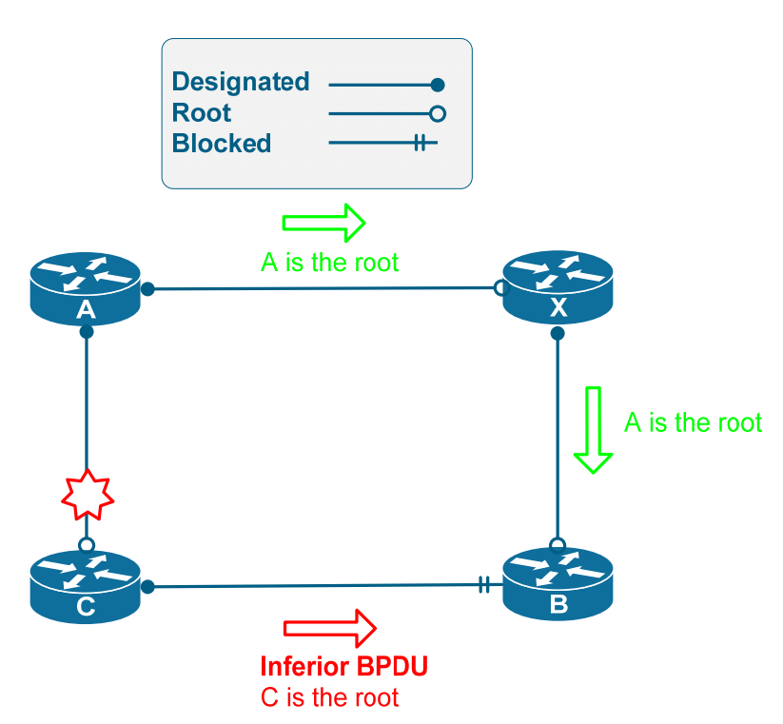

Hình 5.24 – Switch Upstream (C) mất Root, gửi ra BPDU với Root ID bằng BID của mình

* Switch cục bộ không nghe thấy BPDU cũ từ bất kỳ 1 cổng nào khác, Root Bridge xem như chính thức biến mất khỏi mạng. Tiến trình STP sẽ bắt đầu thực hiện lại trên toàn bộ switch, quá trình hội tụ ban đầu này sẽ trễ 2xForward-delay + MaxAge (lúc trước) = 50s



Hình 5.25 – Đồ hình thể hiện các trường hợp đứt gãy và thời gian hội tụ tương ứng

### Triển khai STP

#### Lựa chọn vị trí Root Bridge

STP là 1 giao thức phức tạp, 1 số bài toán liên quan tới STP thường được cân nhắc:

* Lựa chọn 1 switch làm Root Bridge
* Lựa chọn 1 cổng làm Root Port

Xét 1 topology dưới đây:

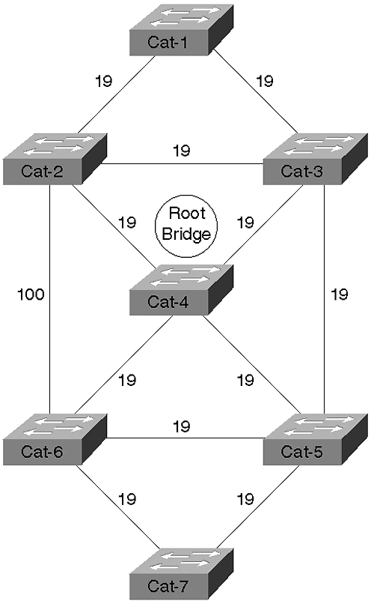

Mạng trên có được thiết kế đảm bảo tính dự phòng rất cao, và toàn bộ là các vòng lặp vật lý. Cost trên các link được mô tả như trong hình. Việc lựa chọn vị trí của switch chính xác làm Root Bridge có ảnh hưởng như thế nào:

Xét trường hợp switch CAT-1 trở thành Root Bridge, và STP hội tụ, chúng ta có topology active như sau:

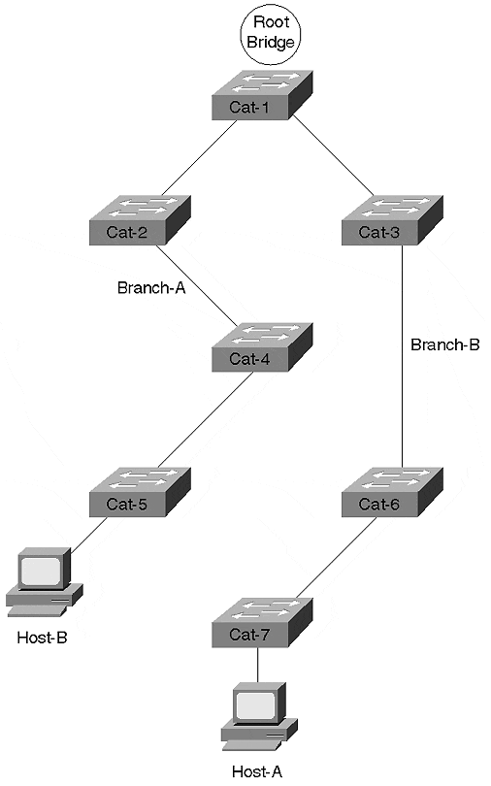

Các switch đóng các cổng non-designated và chỉ mở các cổng Root port và Designated port – Để Host-B gửi dữ liệu sang cho Host-A thì dữ liệu phải đi Cat-5 🡪 Cat-4 🡪 Cat-2 🡪 Cat-1 (Root) 🡪 Cat-3 🡪 Cat-6 🡪 Cat-7 mặc dù thực tế là Cat-5 và Cat-7 đang có kết nối trực tiếp với nhau.

Khi thiết kế, lưu ý vị trí của Root Bridge:

* Trung tâm (gốc) của cây STP, do đó phải có khả năng transit lượng traffic lớn. Do đó thường là các switch lớp trên (distribution) chứ không sử dụng switch Access
* Root Bridge cần đặt càng gần trung tâm càng tốt (sao cho khoảng cách từ các Switch khác tới Root Bridge ngắn nhất càng tốt) để traffic dễ dàng transit giữa các “nhánh cây”

Áp dụng, chúng ta có thể chọn Cat-4 làm Root Bridge thay vì Cat-1 và chúng ta có topology như sau:

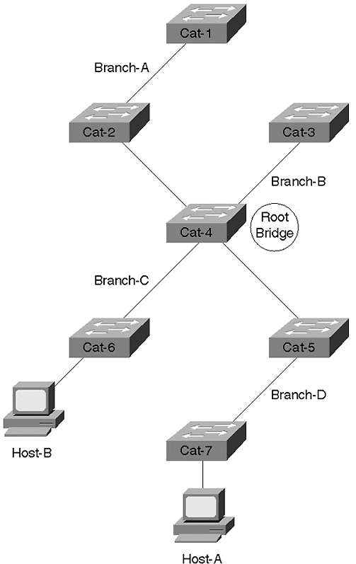

So với trường hợp thứ nhất, rất dễ dàng nhận ra hiệu năng mạng được cải thiện đáng kể với việc lựa chọn switch phù hợp để làm Root Bridge

#### Cân bằng tải với STP

#### Điều chỉnh tốc độ hội tụ

#### Một vài lưu ý khi triển khai

STP là 1 giao thức phức tạp và có ảnh hưởng quan trọng tới độ ổn định và hội tụ của mạng. Do đó một thiết kế STP tốt cần xem xét 1 số lưu ý sau:

##### Duy trì miền STP đủ nhỏ

Bằng cách sử dụng mô hình thiết kế đa lớp, sử dụng các giao tiếp lớp 3 làm “biên” để phân mảnh các miền STP

Các lợi ích của 1 miền STP đủ nhỏ:

* Dễ dàng điều chỉnh STP Timers
* Tối ưu tốc độ hội tụ của STP
* Hạn chế phạm vi ảnh hưởng của STP nếu có lỗi xảy ra
* Dễ dàng triển khai kèm với Switch đa lớp (MLS)
* Dễ dàng thiết kế và phân cấp vị trí / vai trò cho các switch và các cổng trên switch
* Dễ dàng gỡ rối

##### Đừng tắt STP

Một khi hạ tầng switching còn triển khai dự phòng với các vòng lặp vật lý (tiềm tàng rủi ro loop) thì không nên tắt STP

STP chỉ nên được tắt khi xem xét sử dụng định tuyến giữa các lớp thay vì kết nối trunking

##### Chủ động lựa chọn Root Bridge

Các tiêu chí cần xem xét khi lựa chọn 1 switch làm Root Bridge trong domain:

* Được kết nối tới với các đường có băng thông và forwarding rate cao
* Sử dụng 1 thiết bị ổn định - Mọi sự bất ổn định trên Root Bridge đều dẫn đến ảnh hưởng lớn tới toàn bộ hạ tầng switching
* Sử dụng 1 thiết bị có thể chịu tải lớn

Một trong 2 thiết kế khi lựa chọn Root Bridge

* **Phân tán:** Ứng dụng khi muốn chia tải ra nhiều Root bridge. Áp dụng bằng cách chọn mỗi vlan là 1 switch khác nhau làm Root bridge
* **Tập trung:** Ứng dụng khi muốn tập trung luồng dữ liệu, chẳng hạn đổ tới Server farm. Đồng thời đơn giản hóa quá trình quản lý

## Cấu hình STP

Trong các ví dụ cấu hình, chúng ta sẽ sử dụng topology dưới đây:



Các thông tin về switch và cổng bao gồm:

* SW1 BID = 32769.000A00111111
* SW2 BID = 32769.000A00222222
* SW3 BID = 32769.000A00333333
* SW4 BID = 32769.000A00444444
* Tất cả các liên kết đều là chuẩn fastEthernet 100Mbps

### Điều khiển bình bầu Root Bridge

Với topology như trên, mặc định sau 30 STP sẽ hội tụ với kết quả như sau:

Root Bridge = SW1 (cho tất cả vlan)

Bảng vai trò các cổng trên các switch

|  |  |  |  |
| --- | --- | --- | --- |
| Switch | Root port | Designated port | Blocked Port |
| Sw1 | n/a | F0/1, f0/2, f0/3, f0/4 | n/a |
| Sw2 | F0/1 | F0/2, f0/4 | F0/3 |
| Sw3 | F0/1 | n/a | F0/2, F0/3, f0/4 |
| Sw4 | F0/2 | F0/1, f0/3 | F0/4 |

Những Switch làm Root Bridge thường làm transit, do đó tập trung rất nhiều traffic đi vào để xử lý. Yêu cầu để làm Root Bridge cần là 1 switch có hiệu năng tốt, do đó cần có cách thức để quản trị viên quyết định 1 switch nào trong mạng làm Root bridge. Ngoài nguyên nhân đó ra, việc lựa chọn 1 switch là Root Bridge có lợi ích quan trọng về mặt quản lý, sẽ là không an toàn nếu 1 switch mới xuất hiện trong mạng có thể phá vỡ cấu trúc topology của STP ban đầu.

Để cấu hình 1 switch làm Root Bridge, về nguyên tắc chúng ta chỉ có 1 cách, đó là làm sao để trường BID trong BPDU của switch mà chúng ta lựa chọn trở thành tốt nhất. Như vậy ta có 2 cách để tối ưu trường BID:

* Điều chỉnh Priority trên switch
* ĐIều chỉnh thông số MAC ID của switch

Có vẻ không ổn nếu chúng ta thay đổi giá trị MAC ID trên switch, do đó người ta thường điều chỉnh thông số Priority trong bài toán điều khiển Root Bridge. Cisco đưa ra 2 cú pháp để làm điều đó:

#### Cú pháp #1 – thay đổi trực tiếp giá trị priority

**Bài toán**: Cấu hình để switch 2 trở thành Root Bridge cho vlan 5. Chúng ta kiểm tra trạng thái hiện tại trên Switch 2:

S2#show spanning-tree

<omit output>

VLAN0005

Spanning tree enabled protocol ieee

Root ID Priority 32769

Address 000A.0011.1111

Cost 19

Port 1(FastEthernet0/1)

Hello Time 2 sec Max Age 20 sec Forward Delay 15 sec

Bridge ID Priority 32769 (priority 32768 sys-id-ext 1)

Address 000A.0022.2222

Hello Time 2 sec Max Age 20 sec Forward Delay 15 sec

Aging Time 20

Interface Role Sts Cost Prio.Nbr Type

---------------- ---- --- --------- -------- --------------------------------

Fa0/1 Root FWD 19 128.1 P2p

Fa0/2 Desg FWD 19 128.2 P2p

Fa0/3 Altn BLK 19 128.3 P2p

Fa0/4 Desg FWD 19 128.4 P2p

**Cú pháp:**

Switch(config)#spanning-tree vlan {trị số vlan-id} priority <0-61440> <0-61440>

Trong đó:

* **Spanning-tree** : Cú pháp cấu hình STP
* **Vlan {trị số vlan-id}** : Các tiến trình vlan sẽ áp dụng thay đổi
* **Priority <0-61440>** : Nhập vào trị số priority mong muốn, với trị số là bội của 4096

**Triển khai:**

Chúng ta cấu hình trên Switch2:

S2#config t

Enter configuration commands, one per line. End with CNTL/Z.

S2(config)#spanning-tree vlan 5 priority 4096

Chờ 30 giây, chúng ta kiểm tra trạng thái STP sau khi tính toán lại:

**Xác nhận:**

Chúng ta xác nhận bằng câu lệnh show spanning-tree trên switch2:

S2#show spanning-tree

<omit output>

VLAN0005

Spanning tree enabled protocol ieee

Root ID Priority 4097

Address 000A.0022.2222

This bridge is the root

Hello Time 2 sec Max Age 20 sec Forward Delay 15 sec

Bridge ID Priority 4097 (priority 4096 sys-id-ext 1)

Address 000A.0022.2222

Hello Time 2 sec Max Age 20 sec Forward Delay 15 sec

Aging Time 20

Interface Role Sts Cost Prio.Nbr Type

---------------- ---- --- --------- -------- --------------------------------

Fa0/1 Desg FWD 19 128.1 P2p

Fa0/2 Desg FWD 19 128.2 P2p

Fa0/3 Desg FWD 19 128.3 P2p

Fa0/4 Desg FWD 19 128.4 P2p

Lúc này STP topology sẽ thay đổi như sau:

#### Cú pháp #2 – Cấu hình nhanh Root primary và secondary

**Bài toán**: Cấu hình để switch3 trở thành Root Bridge cho vlan 10, trong trường hợp Switch3 mất kết nối, switch2 sẽ trở thành Root Bridge cho vlan 10

Chúng ta kiểm tra trạng thái hiện tại trên Switch3:

S3#show spanning-tree

<omit output>

VLAN0010

Spanning tree enabled protocol ieee

Root ID Priority 32769

Address 000A.0011.1111

Cost 19

Port 1(FastEthernet0/1)

Hello Time 2 sec Max Age 20 sec Forward Delay 15 sec

Bridge ID Priority 32769 (priority 32768 sys-id-ext 1)

Address 000A.0033.3333

Hello Time 2 sec Max Age 20 sec Forward Delay 15 sec

Aging Time 20

Interface Role Sts Cost Prio.Nbr Type

---------------- ---- --- --------- -------- --------------------------------

Fa0/1 Root FWD 19 128.1 P2p

Fa0/2 Altn BLK 19 128.2 P2p

Fa0/3 Altn BLK 19 128.3 P2p

Fa0/4 Altn BLK 19 128.4 P2p

Và switch2

S2#show spanning-tree

<omit output>

VLAN0010

Spanning tree enabled protocol ieee

Root ID Priority 32769

Address 000A.0011.1111

Cost 19

Port 1(FastEthernet0/1)

Hello Time 2 sec Max Age 20 sec Forward Delay 15 sec

Bridge ID Priority 32769 (priority 32768 sys-id-ext 1)

Address 000A.0022.2222

Hello Time 2 sec Max Age 20 sec Forward Delay 15 sec

Aging Time 20

Interface Role Sts Cost Prio.Nbr Type

---------------- ---- --- --------- -------- --------------------------------

Fa0/1 Root FWD 19 128.1 P2p

Fa0/2 Desg FWD 19 128.2 P2p

Fa0/3 ALtn BLK 19 128.3 P2p

Fa0/4 Desg FWD 19 128.4 P2p

Hiện tại Switch1 đang là Root Bridge cho vlan 10, và nếu switch1 mất kết nối thì switch2 sẽ trở thành Root Bridge. Để giải quyết yêu cầu, chúng ta cần cấu hình cho STP của vlan 10 trên switch3 có BPDU mà trong đó trường priority là tốt nhất, tốt thứ 2 sau đó là BPDU của switch2

**Cú pháp:**

Switch(config)#spanning-tree vlan {trị số vlan-id} root [primary | secondary]

Trong đó:

* **Spanning-tree** : Cú pháp cấu hình STP
* **Vlan {trị số vlan-id}** : Các tiến trình vlan sẽ áp dụng thay đổi
* **Root [primary | secondary]** : Ngay lập tức gán switch cục bộ trở thành switch có giá trị priority tương ứng nhỏ nhất và nhỏ thứ 2 trong mạng

Cú pháp trên cho phép quản trị cấu hình 1 switch nào đó trở thành Root Bridge hoặc dự phòng Root Bridge ngay lập tức mà không phải quan tâm đến trường BID của các switch khác trong mạng. Cú pháp này dựa trên 2 nguyên tắc:

* **Thứ nhất:** Tự động điều chỉnh giá trị Priority dựa trên giá trị priority của Root Bridge hiện tại, cụ thể:
  + Nếu Priority của root hiện tại lớn hơn 24576, thì Priority trên switch cục bộ sẽ nhận giá trị 24576
  + Nếu Priority của root hiện tại nhỏ hơn 24576, thì Priority trên switch cục bộ sẽ nhận giá trị bằng [(Priority của root hiện tại) trừ đi 4096]
* **Thứ 2:** Bản chất câu lệnh trên sinh ra 1 macro và chỉ có tác dụng tại thời điểm đó, hay nói cách khác, nếu có thêm 1 switch mới có giá trị priority kém hơn nữa, thì switch mới vào vẫn chiếm quyền Root Bridge như bình thường. Cú pháp [root Primary] chỉ thực hiện 1 lần.

Tương tự với [root primary] là cú pháp [root secondary], trên switch sẽ chạy 1 macro thay đổi giá trị priority từ mặc định (32768) về 28672

**Triển khai:**

Chúng ta cấu hình trên Switch3:

S3#config t

Enter configuration commands, one per line. End with CNTL/Z.

S3(config)#spanning-tree vlan 10 root primary

Và trên switch2

S2#config t

Enter configuration commands, one per line. End with CNTL/Z.

S2(config)#spanning-tree vlan 10 root primary

Chờ 30 giây, chúng ta kiểm tra trạng thái STP sau khi tính toán lại:

**Xác nhận:**

Chúng ta xác nhận bằng câu lệnh show spanning-tree trên switch2 và switch3

S3#show spanning-tree

<omit output>

VLAN0010

Spanning tree enabled protocol ieee

Root ID Priority 24576

Address 000A.0033.3333

This bridge is the root

Hello Time 2 sec Max Age 20 sec Forward Delay 15 sec

Bridge ID Priority 24576 (priority 4096 sys-id-ext 1)

Address 000A.0033.3333

Hello Time 2 sec Max Age 20 sec Forward Delay 15 sec

Aging Time 20

Interface Role Sts Cost Prio.Nbr Type

---------------- ---- --- --------- -------- --------------------------------

Fa0/1 Desg FWD 19 128.1 P2p

Fa0/2 Desg FWD 19 128.2 P2p

Fa0/3 Desg FWD 19 128.3 P2p

Fa0/4 Desg FWD 19 128.4 P2p

S2#show spanning-tree

<omit output>

VLAN0010

Spanning tree enabled protocol ieee

Root ID Priority 24576

Address 000A.0033.3333

Cost 19

Port 2(FastEthernet0/2)

Hello Time 2 sec Max Age 20 sec Forward Delay 15 sec Bridge ID Priority 28672 (priority 4096 sys-id-ext 1)

Address 000A.0022.2222

Hello Time 2 sec Max Age 20 sec Forward Delay 15 sec

Aging Time 20

Interface Role Sts Cost Prio.Nbr Type

---------------- ---- --- --------- -------- --------------------------------

Fa0/1 Desg FWD 19 128.1 P2p

Fa0/2 Root FWD 19 128.2 P2p

Fa0/3 Desg FWD 19 128.3 P2p

Fa0/4 Desg FWD 19 128.4 P2p

Tổng kết lại, chúng ta có 2 cách để điều khiển tiến trình bình bầu Root Bridge trong mạng, cú pháp khác nhau, nhưng bản chất giống nhau. Tùy theo khả năng linh hoạt mà người quản trị có thể chọn 1 trong 2 cách để cấu hình

### Điều khiển bình bầu Root port

Xóa tất cả cấu hình Root Bridge, chúng ta xét topology ban đầu với switch 1 là Root bridge cho tất cả vlan, và chúng ta có bảng trạng thái port dưới đây:

|  |  |  |  |
| --- | --- | --- | --- |
| Switch | Root port | Designated port | Blocked Port |
| Sw1 | n/a | F0/1, f0/2, f0/3, f0/4 | n/a |
| Sw2 | F0/1 | F0/2, f0/4 | F0/3 |
| Sw3 | F0/1 | n/a | F0/2, F0/3, f0/4 |
| Sw4 | F0/2 | F0/1, f0/3 | F0/4 |

#### Cấu hình trên switch cục bộ

**Bài toán**: Cấu hình trên Switch3 sao cho cổng f0/4 trở thành Root Port cho vlan 5

Trước khi cấu hình chúng ta kiểm tra hiện trạng, với câu lệnh show spanning-tree detail

S3#show spanning-tree detail | sec VLAN0005

VLAN0005 is executing the ieee compatible Spanning Tree Protocol

Bridge Identifier has priority of 32768, sysid 1, 000A.0033.3333

Configured hello time 2, max age 20, forward delay 15

Current root has priority 1

Root port is 1 (FastEthernet0/1), cost of root path is 38

Topology change flag not set, detected flag not set

Number of topology changes 0 last change occurred 00:00:00 ago

from FastEthernet0/1

Times: hold 1, topology change 35, notification 2

hello 2, max age 20, forward delay 15

Timers: hello 0, topology change 0, notification 0, aging 300

Port 1 (FastEthernet0/1) of VLAN0005 is root forwarding

Port path cost 19, Port priority 128, Port Identifier 128.1

Designated root has priority 128, address 000A.0011.1111

Designated bridge has priority 1, address 000A.0033.3333

Timers: message age 16, forward delay 0, hold 0

Number of transitions to forwarding state: 1

Link type is point-to-point by default

Port 2 (FastEthernet0/2) of VLAN0005 is alternate blocking

Port path cost 19, Port priority 128, Port Identifier 128.2

Designated root has priority 128, address 000A.0011.1111

Designated bridge has priority 1, address 000A.0033.3333

Timers: message age 16, forward delay 0, hold 0

Number of transitions to forwarding state: 1

Link type is point-to-point by default

Port 3 (FastEthernet0/3) of VLAN0005 is alternate blocking

Port path cost 19, Port priority 128, Port Identifier 128.3

Designated root has priority 128, address 000A.0011.1111

Designated bridge has priority 1, address 000A.0033.3333

Timers: message age 16, forward delay 0, hold 0

Number of transitions to forwarding state: 1

Link type is point-to-point by default

Port 4 (FastEthernet0/4) of VLAN0005 is alternate blocking

Port path cost 19, Port priority 128, Port Identifier 128.4

Designated root has priority 128, address 000A.0011.1111

Designated bridge has priority 1, address 000A.0033.3333

Timers: message age 16, forward delay 0, hold 0

Number of transitions to forwarding state: 1

Link type is point-to-point by default

Ta thấy hiện tại trên switch3, cổng fastEthernet0/1 là Root port

**Cú pháp**

Switch(config)#interface fastEthernet[port-id]

Switch(config-if)#spanning-tree vlan [vlan-id] cost [giá trị cost]

Trong đó:

* **Spanning-tree vlan [vlan-id] :** chỉ rõ tiến trình STP của vlan nào
* **Cost [giá trị cost] :** thay đổi giá trị cost mặc định (default fastEthernet có cost = 19)

**Triển khai**

Tiêu chí điều kiện thứ 2 để xét 1 cổng là Root port là cổng đó phải có Path-cost tốt nhất tới Root Bridge. Hiện tại cả 4 cổng của Switch3 đều có giá trị Path-cost bằng 38, tuy nhiên cổng fastEthernet0/1 được ưu tiên so với cổng f0/2 và f0/4 do Switch2 có BID tốt hơn Switch4, và so với cổng f0/3 vì cổng f0/2 có port-id tốt hơn cổng f0/3 (port-id của f0/2 và f0/3 lần lượt là 3)

Để thay đổi trạng thái hiện tại, cổng f0/4 cần có Path-cost tốt nhât trong số 4 cổng.

S3(config)#interface f0/4

S3(config-if)#spanning-tree vlan 5 cost 10

Chờ 30 giây để STP hội tụ lại. Chúng ta chuyển sang bước xác nhận:

**Xác nhận**

Để xác nhận chúng ta có thê dùng 1 trong 2 câu lệnh show spanning-tree vlan hoặc show spanning-tree detail

S3#show span vlan 5

VLAN0005

Spanning tree enabled protocol ieee

Root ID Priority 32768

Address 000A.0011.1111

Cost 29

Port 4(FastEthernet0/4)

Hello Time 2 sec Max Age 20 sec Forward Delay 15 sec

Bridge ID Priority 32768 (priority 16384 sys-id-ext 1)

Address 000A.0033.3333

Hello Time 2 sec Max Age 20 sec Forward Delay 15 sec

Aging Time 20

Interface Role Sts Cost Prio.Nbr Type

---------------- ---- --- --------- -------- --------------------------------

Fa0/1 Altn BLK 19 128.1 P2p

Fa0/2 Altn BLK 19 128.2 P2p

Fa0/3 Altn BLK 19 128.3 P2p

Fa0/4 Root FWD 10 128.4 P2p

Ta thấy sau khi cấu hình, cổng fastEthernet0/4 chuyển thành Root với trạng thái Forwarding, cost bằng 10 và có Path-cost về Root lúc này bằng 29 (10+19) thay vì 38. Các cổng còn lại của switch3 chuyển thành non-designated và trạng thái là blocking

#### Cấu hình trên switch đầu xa

### Điều chỉnh các thông số hội tụ STP

Trước khi cấu hình, chúng ta xóa các cấu hình cũ trên các switch

STP có 4 thông số hội tụ, bao gồm:

* Hello time
* Forward delay
* Max-Age
* Đường kính mạng

Cisco CLI cho phép điều chỉnh cả 4 thông số này. Tuy nhiên thay đổi các thông số hội tụ của STP chứa đựng nhiều rủi ro dẫn đến loop hoặc các vấn đề khác nếu không được đánh giá kỹ. Chúng ta đã đề cập tới 2 vấn đề trong các phần trước:

* Hoặc là độ trễ quá lớn khi đường kính mạng nhỏ so với tiêu chuẩn
* Hoặc là nguy cơ loop khi đường kính mạng lớn hơn so với tiêu chuẩn

Việc thay đổi thông số đường kính mạng, mặc định sẽ tự điều chỉnh tất cả các thông số thời gian khác, do đó điều chỉnh dựa vào đường kính mạng được khuyến cáo, thay vì điều chỉnh trực tiếp các thông số thời gian.

#### Điều chỉnh các khoảng thời gian

**Bài toán:** Thay đổi các khoảng thời gian STP cho vlan10, trên switch4, tương ứng như sau:

* Hello-time = 1 giây
* Forward-delay = 5 giây
* Max-Age = 10 giây

Trước khi cấu hình, chúng ta kiểm tra các thông số thời gian hiện tại cho vlan 10 trên switch4 với câu lệnh show spanning-tree vlan 10

S4#show span vlan 10

VLAN0010

Spanning tree enabled protocol ieee

Root ID Priority 32768

Address 000A.0011.1111

Cost 38

Port 2(FastEthernet0/2)

Hello Time 2 sec Max Age 20 sec Forward Delay 15 sec

Bridge ID Priority 32768 (priority 16384 sys-id-ext 1)

Address 000A.0044.4444

Hello Time 2 sec Max Age 20 sec Forward Delay 15 sec

Aging Time 20

Interface Role Sts Cost Prio.Nbr Type

---------------- ---- --- --------- -------- --------------------------------

Fa0/1 Desg Fwd 19 128.1 P2p

Fa0/2 Root Fwd 19 128.2 P2p

Fa0/3 Desg Fwd 19 128.3 P2p

Fa0/4 ALtn BLK 19 128.4 P2p

**Cú pháp**

Switch(config)#spanning-tree vlan [vlan-id] hello-time [giá trị]

Switch(config)#spanning-tree vlan [vlan-id] forward-time [giá trị]

Switch(config)#spanning-tree vlan [vlan-id] max-age [giá trị]

Trong đó:

* **Spanning-tree vlan [vlan-id]** : xác định tiến trình STP cho vlan nào
* **Hello-time [giá trị] :** <1-10> đơn vị là giây
* **Forward-time [ giá trị]** : <4-30> đơn vị là giây
* **Max-Age [giá trị] :** <6-40> đơn vị là giây

**Cấu hình**

S4(config)#spanning-tree vlan 10 hello-time 1

S4(config)#spanning-tree vlan 10 forward-time 5

S4(config)#spanning-tree vlan 10 max-age 10

**Xác nhận**

Để kiểm tra, cách đơn giản nhất chúng ta sư dụng câu lệnh show spanning-tree vlan

S4#show span vlan 10

VLAN0010

Spanning tree enabled protocol ieee

Root ID Priority 32768

Address 000A.0011.1111

Cost 38

Port 2(FastEthernet0/2)

Hello Time 2 sec Max Age 20 sec Forward Delay 15 sec

Bridge ID Priority 32768 (priority 16384 sys-id-ext 1)

Address 000A.0044.4444

Hello Time 1 sec Max Age 10 sec Forward Delay 5 sec

Aging Time 20

Interface Role Sts Cost Prio.Nbr Type

---------------- ---- --- --------- -------- --------------------------------

Fa0/1 Desg Fwd 19 128.1 P2p

Fa0/2 Root Fwd 19 128.2 P2p

Fa0/3 Desg Fwd 19 128.3 P2p

Fa0/4 ALtn BLK 19 128.4 P2p

Chúng ta thấy các khoảng thời gian STP đã thay đổi, có 2 nhận xét:

* Việc thay đổi thời gian không trực tiếp phá vỡ STP topology
* Việc thay đổi thời gian là cục bộ trên switch, độc lập với các giá trị thời gian của Root bridge

# CHƯƠNG 6 ĐỊNH TUYẾN LIÊN VLAN

## Giới thiệu định tuyến liên vlan

### Bài toán định tuyến liên vlan

#### Yêu cầu

Mỗi vlan là 1 miền quảng bá, và thường tương đương với 1 subnet, nên mặc định, các switch giữa các vlan khác nhau không thể giao tiếp với nhau. Để các vlan có thể giao tiếp với nhau, chúng ta cần định tuyến. Trong chương này này, chúng ta sẽ gọi tiến trình đó là định tuyến liên vlan (inter-vlan routing)

Định tuyến là tiến trình xác định tuyến đường và đẩy gói tin ra 1 cổng dựa vào địa chỉ IP đích. Xử lý gói tin lớp 3 và thực hiện định tuyến, là các chức năng cơ bản của bộ định tuyến, có thể là router, hay bất kỳ 1 thiết bị hỗ trợ chuyển mạch lớp 3

Xét ví dụ dưới, làm sao để PC1 có thể truyền dữ liệu sang máy trạm PC3 và ngược lại:

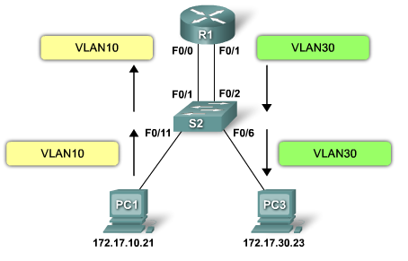

Hình 6.1 – Để các vlan trao đổi được với nhau, yêu cầu triển khai định tuyến

Router R1 sẽ đóng vai trò định tuyến, vấn đề là triển khai định tuyến như thế nào. Thông thường có 2 cách:

* Định tuyến liên vlan truyền thống
* Định tuyến liên vlan với router-on-a-stick

#### Định tuyến liên vlan truyền thống

Trong mạng vlan, chỉ các thiết bị thuộc cùng 1 vlan mới có thể giao tiếp với nhau, liên kết trunking liên switch có thể mở rộng phạm vi giao tiếp trong cùng 1 vlan chứ không thể cho phép các vlan khác nhau giao tiếp với nhau. Xét topology dưới đây:

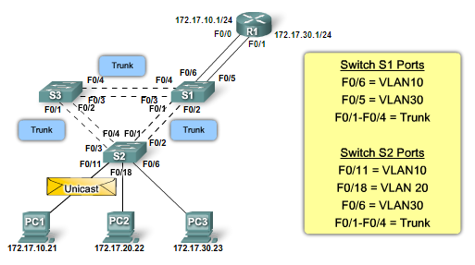

Theo đó chúng ta triển khai như sau:

1. PC1 được đưa vào vlan 10 qua cổng Access f0/11 của S2
2. PC3 được đưa vào vlan 30 qua cổng Access f0/6 của S2
3. Router R1 nối với Switch S2 qua 2 liên kết f0/0 và f0/1 với f0/6 và f0/5 của switch S1
4. Cổng f0/0 của R1 sẽ cấu hình IP làm gateway cho vlan 10
5. Cổng f0/1 của R1 sẽ cấu hình IP làm gateway cho vlan 30
6. Switch S2 cấu hình cổng f0/6 là access cho vlan 10
7. Switch S2 cấu hình cổng f0/5 là access cho vlan 30

Hình dưới đây mô tả triển khai



Hình 6.3 – Triển khai định tuyến liên vlan truyền thống

Chúng ta xem cách gói tin được đóng gói và chuyển tiếp từ PC1 tới PC3

#### Vấn đề khi định tuyến liên vlan kiểu truyền thống

Theo cách triển khai truyền thống, để mỗi vlan giao tiếp với các mạng khác sẽ cân 1 liên kết vật lý giữa Router và Switch. Số lượng vlan có thể tạo ra lên tới hàng trăm vlan, số lượng cổng Ethernet trên switch có giới hạn vài chục cổng, còn số lượng cổng Ethernet trên Router thậm chí còn ít hơn rất nhiều. Như vậy nảy sinh 2 vấn đề:

* Tăng số lượng Router cần phải sử dụng, vì số lượng cổng Ethernet trên mỗi Router có hạn.
* Hoặc triển khai vlan trên mỗi switch chỉ từ 2-3 vlan là tối đa, hoàn toàn không thể mở rộng được

Do đó, định tuyến liên vlan kiểu truyền thống không phù hợp với môi trường mạng Campus, chỉ phù hợp với những mô hình mạng văn phòng nhỏ nhằm đơn giản quá trình triển khai và quản lý. Như vậy, cần có 1 cách thức khác triển khai giữa router và switch để giải quyết vấn đề trên.

Kỹ thuật thay thế định tuyến liên vlan theo cách truyền thống trên được gọi là **Router-on-a-Stick**

### Router-on-a-Stick

#### Ý tưởng

Ý tưởng của Router-on-a-Stick là mang giao tiếp kiểu trunking lên Router : Thay vì mỗi interface chỉ mang traffic của 1 vlan, thì 1 interface vật lý có thể được cấu hình để mang theo traffic nhiều vlan đi trên đó.

Liên kết trunk được tạo ra giữa Router và Switch, như vậy interface của Router cũng cần phải hỗ trợ multiplex giữa các vlan thông qua tagging. Chúng ta mô tả cách làm việc của Router-on-a-stick một cách ngắn gọn như sau:

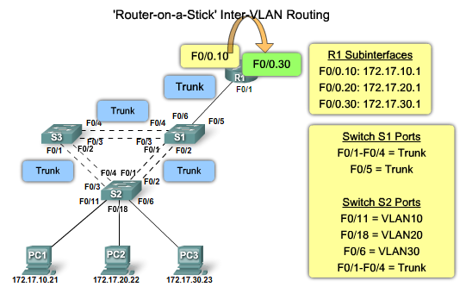

Hình 6.2 – Triển khai Router-on-a-Stick

Xét 1 gói tin được gửi từ PC1 sang PC3:

1. PC1 gửi gói tin trỏ tới PC3 tới Switch S2
2. Switch S2 tag frame với vlan 10, và đẩy ra trunking tới Switch S1
3. Switch S1 chuyển tiếp frame đó cho Router R1
4. Router R1 bóc tag vlan 10, tra cứu định tuyến. Đóng gói lại frame với tag vlan 30 và đẩy ngược về Switch S1
5. Switch S1 chuyển tiếp frame qua trunking về Switch S2
6. Switch S2 đọc tag vlan 30 và chuyển tiếp tới cho PC3
7. Quá trình phản hồi ngược lại

Chúng ta đặt 1 vài câu hỏi:

Interface vật lý f0/1 trên Router R1 cấu hình trunking, đồng thời đóng vai trò là default-gateway cho đồng thời cả 2 vlan 10 và 30. Như vậy:

* Cần có cách thức gán nhiều địa chỉ IP cho interface trunking đó
* Cần có cách thức để ánh xạ giữa 1 subnet và 1 vlan, vì Router cần đồng thời thông tin địa chỉ IP để định tuyến và thông tin vlan để truy cập môi trường

Để giải quyết vấn đề đó, kỹ thuật Router-on-a-Stick sử dụng một tính năng gọi là **sub-interface**

#### Sub-interface

Sub-interface là 1 interface logic, gắn với 1 interface vật lý, được sử dụng để multiplex vlan và định tuyến.

Sub-interface có thể hoạt động như 1 interface lớp 3 thông thường khi hỗ trợ các tính năng như đặt địa chỉ IP và định tuyến, đồng thời 1 sub-interface sẽ được yêu cầu đưa vao 1 vlan cụ thể. Các thông tin cần điền vào khi cấu hình 1 sub-interface bao gồm:

* Địa chỉ IP
* Subnet mask
* Giá trị vlan id

Do số lượng sub-interface có thể tạo ra không giới hạn nên Router-on-a-Stick hoàn toàn thõa mãn bài toán mở rộng cũng như là tối ưu về chi phí và quản lý

Ví dụ về sub-interface trên Router:

Router# show ip inter br

Interface IP-Address OK? Method Status Protocol

FastEthernet0/0 unassigned YES unset up up

FastEthernet0/0.10 192.168.10.1 YES manual up up

FastEthernet0/0.20 192.168.20.1 YES manual up up

FastEthernet0/1 unassigned YES unset administratively down down

Router#

Sub-interface cho phép 1 interface vật lý có thể tạo ra nhiều liên kết lớp 3 logic. Một khi đã triển khai sub-interface thì đồng nghĩa là triển khai trunking trên cổng vật lý đó. Với mỗi vlan chúng ta sẽ cân 1 sub-interface với thông tin [địa chỉ mạng/vlan] tương ứng.

Trong ví dụ trên, 2 interface fastEthernet0/0.10 và fastEthernet0/0.20 là 2 sub-interface của interface “vật lý” fastEthernet0/0

#### Các mô hình triển khai sub-interface

Các sub-interface có cùng chung 1 interface vật lý nghĩa là sẽ sử dụng cổng vật lý đó để nhận và gửi gói tin, như vậy sẽ có 1 vài mô hình triển khai sub-interface như sau:

**Nối trực tiếp 2 Router:**

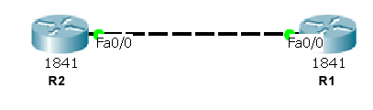

Router R1 và R2 có thể giao tiếp với nhau thông qua đồng thời cả interface vật lý và sub-interface.

|  |  |  |  |  |  |
| --- | --- | --- | --- | --- | --- |
| R1 interface | subnet | Vlan-id | R2 interface | subnet | Vlan-id |
| F0/0 | Net#1 |  | F0/0 | Net#1 |  |
| F0/0.x | Net#2 | Vlan#1 | F0/0.x’ | Net#2 | Vlan#1 |
| F0/0.y | Net#3 | Vlan#2 | F0/0.y’ | Net#3 | Vlan#2 |
| … | … | … | … | … | … |

Chú ý khi triển khai:

* Sử dụng đồng thời interface vật lý và sub-interface trên 1 kết nối vật lý, tuy nhiên không được trùng lặp (overlap) dải địa chỉ mạng giữa các interface.
* Interface vật lý của Router1 chỉ có thể giao tiếp với interface vật lý của Router2, (tương tự với sub-interface) vì interface sử dụng chuẩn Ethernet, còn sub-interface sử dụng đóng gói 802.1Q
* Số lượng sub-interface có thể tạo ra là vô cùng, tuy nhiên mỗi sub-interface phải thuộc 1 subnet riêng và gán với 1 giá trị vlan duy nhất.
* Các sub-interface chỉ có thể giao tiếp nếu đồng thời thuộc cùng subnet và gán cùng giá trị vlan

**Nối Router và Switch lớp 2**

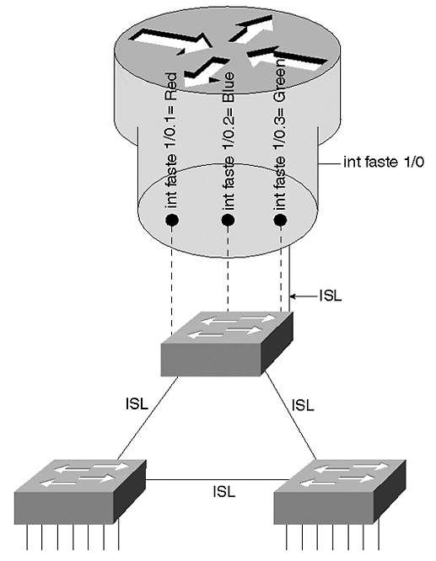

Hình 6.3 – Triển khai Router-on-a-stick

Triển khai Router-on-a-stick giữa Router R1 và Switch S1

* Liên kết giữa Router và switch là trunking
* Với mỗi vlan cần hỗ trợ thì Router cần tạo ra bấy nhiêu sub-interface với địa chỉ IP tương ứng với giá trị vlan-id *duy nhất*

1 vài bât lợi khi triển khai Router-on-a-stick

* Không tối ưu băng thông do nhiều vlan phải chia sẻ băng thông của cổng vật lý
* Tăng chiều dài header của gói tin

### Switch đa lớp - MLS

#### Triển khai định tuyến liên vlan trên switch lớp 3

Định tuyến liên vlan thường được triển khai tại lớp Distribution, càng gần lớp Access càng tốt để tránh việc gói tin đẩy đi quá xa rồi vòng lại tạo nên độ trễ không cần thiết.

Trong mô hình mạng phân lớp thì sẽ ít khi Router được triển khai tại lớp Distribution do số lượng cổng yêu cầu là lớn, trong khi đó Router thường không có nhiều cổng Ethernet để triển khai dự phòng. Do đó, tối ưu nhất là làm sao đưa được tính năng định tuyến trên Router tích hợp vào các switch Distribution.

Một thiết bị chuyển mạch lớp 2 hỗ trợ định tuyến thường được gọi là switch lớp 3, hay **switch đa lớp** (multilayer switch)

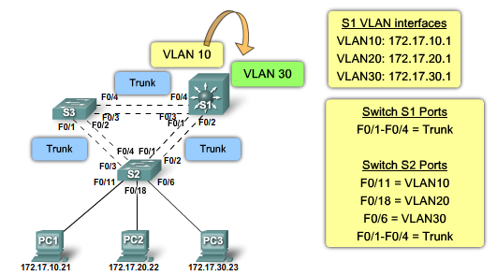

Hình 6.4 – Định tuyến liên vlan bằng switch lớp 3

Topology mô tả việc định tuyến liên vlan sử dụng switch lớp 3 thay vì Router. Xét cách thức gói tin được xử lý khi PC1 giao tiếp với PC3:

1. PC1 thuộc vlan 10 gửi gói tin có địa chỉ IP đích 172.17.30.23 ra cổng f0/11 của S2
2. Switch S2 tag frame với vlan-id = 10 rồi đẩy ra trunking tới Switch S1
3. Switch S1 bóc tách tag của frame, xử lý và định tuyến. Sau đó đóng gói lại với tag vlan-id mới bằng 30 và đẩy ngược về switch S2 qua đường trunking
4. S2 gửi frame ra cổng f0/6 thuộc vlan 30 cho PC3

Để định tuyến, 1 switch lớp 3 cần 1 interface có thể gán địa chỉ IP và xử lý các gói tin IP, có 2 cách để làm điều đó với 1 switch lớp 3:

* **Cách thứ nhất:** Tắt tính năng switching lớp 2 trên cổng vật lý của switch, khi đó cổng đó sẽ trở thành 1 interface Ethernet lớp 3 như trên Router
* **Cách thứ 2:** Sử dụng interface vlan, tương tự sub-interface của Router, mỗi interface vlan thuộc 1 subnet riêng biệt và đại diện cho 1 vlan duy nhất. Với mỗi vlan trong cơ sở dữ liệu, switch có thể tạo ra tương ứng bấy nhiêu interface vlan

Tuy nhiên chúng ta sẽ tìm hiểu nhiều hơn về Switch lớp 3 trong các giáo trình khác

## Cấu hình Router-on-a-stick

Chúng ta sẽ sử dụng 1 topology cơ bản để mô tả cấu hình Router-on-a-Stick

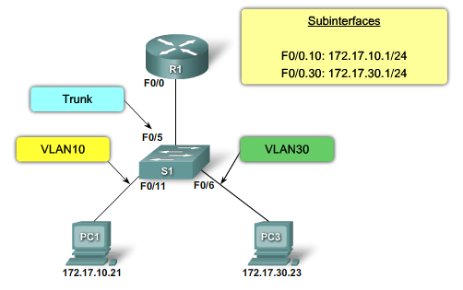

**Yêu cầu:** Triển khai định tuyến liên vlan để PC1 có thể giao tiếp với PC3. Cho rằng PC1 thuộc vlan 10 va PC3 thuộc vlan 30

Trước khi triển khai, chúng ta kiểm tra trạng thái của các thiết bị trong mạng:

Trên switch S1, đảm bảo có thông tin vlan và các cổng nối tới PC1 và PC3 là Access

S1#show vlan

VLAN Name Status Ports

---- -------------------------------- --------- -------------------------------

1 default active Fa0/1, Fa0/2, Fa0/3, Fa0/4

Fa0/7, Fa0/8, Fa0/9, Fa0/10

Fa0/12, Fa0/13, Fa0/14, Fa0/15

Fa0/16, Fa0/17, Fa0/18, Fa0/19

Fa0/20, Fa0/21, Fa0/22, Fa0/23

Fa0/24

10 VLAN0010 active Fa0/11

30 VLAN0030 active Fa0/6

1002 fddi-default act/unsup

<omit output>

S1#show run

Building configuration...

<omit output>

interface FastEthernet0/4

!

interface FastEthernet0/5

switchport mode trunk

!

interface FastEthernet0/6

switchport access vlan 30

!

interface FastEthernet0/7

!

interface FastEthernet0/8

!

interface FastEthernet0/9

!

interface FastEthernet0/10

!

interface FastEthernet0/11

switchport access vlan 10

!

interface FastEthernet0/12

<omit output>

**Cú pháp cấu hình sub-interface**

Router(config)#interface fastEthernet[port-id]

Router(config-if)#no shutdown

Router(config)#interface fastEthernet[port-id].[sub-port id]

Router(config-subif)#encapsulation dot1q [vlan-id]

Router(config-subif)#ip address [địa chỉ ip] [subnet mask]

Trong đó:

* **Interface fastEthernet[port-id].[sub-port-id] :** Trị số định danh của sub-interface. Chẳng hạn fastEthernet0/0.1
* **Encapsulation dot1q [vlan-id] :** Cấu hình kiểu đóng gói trên cổng vật lý này theo chuẩn 802.1Q
* **[vlan-id] :** Là thông tin vlan duy nhât được gán cho sub-interface đó

Chú ý: Các sub-interface là các interface logic, do đó trạng thái của chúng phụ thuộc vào trạng thái của cổng vật lý, do đó trước khi sử dụng sub-interface, hãy đảm bảo interface vật lý không có vấn dề gì (kể cả trạng thái line, lẫn trạng thái quản trị)

**Triển khai cấu hình**

Thứ tự cấu hình Router-on-a-Stick trong ví dụ này tương đối đơn giản, gồm các bước sau:

1. Cấu hình cổng liên kết với Router của Switch là đường trunking
2. Tạo 2 sub-interface trên interface f0/5 của switch, mỗi sub-interface tương ứng cho subnet và vlan-id

Chúng ta thực hiện từng bước:

Trên Switch S1:

S1(config)#interface f0/1

S1(config-if)#interface f0/5

S1(config-if)#switchport mode trunk

%LINEPROTO-5-UPDOWN: Line protocol on Interface FastEthernet0/6, changed state to down

%LINEPROTO-5-UPDOWN: Line protocol on Interface FastEthernet0/6, changed state to up

S1(config-if)#

Tạo 2 sub-interface tương ứng cho 2 vlan 10 và 30

R1(config-subif)#interface f0/0.10

%LINK-5-CHANGED: Interface FastEthernet0/0.10, changed state to up

%LINEPROTO-5-UPDOWN: Line protocol on Interface FastEthernet0/0.10, changed state to up

R1(config-subif)#encapsulation dot1q 10

R1(config-subif)#ip address 172.17.10.1 255.255.255.0

R1(config-subif)#interface f0/0.30

%LINK-5-CHANGED: Interface FastEthernet0/0.30, changed state to up

%LINEPROTO-5-UPDOWN: Line protocol on Interface FastEthernet0/0.30, changed state to up

R1(config-subif)#encapsulation dotqa 30

R1(config-subif)#ip address 172.17.30.1 255.255.255.0

R1(config-subif)#

**Kiểm tra/Xác thực**

VIệc trước tiên cần kiểm tra đó là liệu PC1 có thể ping được PC3 sau khi thực hiện định tuyến liên vlan:

PC>ping 172.17.30.23

Pinging 172.17.30.23 with 32 bytes of data:

Reply from 172.17.30.23: bytes=32 time=16ms TTL=127

Reply from 172.17.30.23: bytes=32 time=10ms TTL=127

Reply from 172.17.30.23: bytes=32 time=14ms TTL=127

Reply from 172.17.30.23: bytes=32 time=14ms TTL=127

Ping statistics for 172.17.30.23:

Packets: Sent = 4, Received = 4, Lost = 0 (0% loss),

Approximate round trip times in milli-seconds:

Minimum = 10ms, Maximum = 16ms, Average = 13ms

Ta thấy gói tin được định tuyến thành công, chúng ta kiểm tra bảng định tuyến và bảng giao diện của Router R1

R1#show ip route

<omit output>

Gateway of last resort is not set

172.17.0.0/24 is subnetted, 2 subnets

C 172.17.10.0 is directly connected, FastEthernet0/0.10

C 172.17.30.0 is directly connected, FastEthernet0/0.30

R1#show ip inter br

Interface IP-Address OK? Method Status Protocol

FastEthernet0/0 unassigned YES unset up up

FastEthernet0/0.10 172.17.10.1 YES manual up up

FastEthernet0/0.30 172.17.30.1 YES manual up up

FastEthernet0/1 unassigned YES unset administratively down down

Vlan1 unassigned YES unset administratively down down

Trong ví dụ trên, mỗi sub-interface của Router là 1 giao diện default-gateway cho 1 vlan